|  |
| --- |
| **BỘ GIÁO DỤC VÀ ĐÀO TẠO**  VŨ ĐÌNH VINH THIẾT KẾ WEBSITE BÁN HÀNG THỜI TRANG NAM 4MENSHOP 2025  **TRƯỜNG ĐẠI HỌC SƯ PHẠM KỸ THUẬT HƯNG YÊN**  **VŨ ĐÌNH VINH**  **THIẾT KẾ WEBSITE BÁN HÀNG**  **THỜI TRANG NAM 4MENSHOP**  **ĐỒ ÁN TỐT NGHIỆP ĐẠI HỌC**  **HƯNG YÊN - 2025** |

|  |
| --- |
| **BỘ GIÁO DỤC VÀ ĐÀO TẠO**  **TRƯỜNG ĐẠI HỌC SƯ PHẠM KỸ THUẬT HƯNG YÊN**  **VŨ ĐÌNH VINH**  **THIẾT KẾ WEBSITE BÁN HÀNG**  **THỜI TRANG NAM 4MENSHOP**  NGÀNH: KỸ THUẬT PHẦN MỀM  CHUYÊN NGÀNH: CÔNG NGHỆ WEB  **ĐỒ ÁN TỐT NGHIỆP ĐẠI HỌC**  **NGƯỜI HƯỚNG DẪN CHỦ TỊCH HỘI ĐỒNG**  *(Ký và ghi rõ họ và tên) (Ký và ghi rõ họ và tên)*  **HƯNG YÊN - 2025** |

**NHẬN XÉT**

**Nhận xét của giảng viên hướng dẫn:**

.......................................................................................................................................

.......................................................................................................................................

.......................................................................................................................................

.......................................................................................................................................

.......................................................................................................................................

.......................................................................................................................................

.......................................................................................................................................

.......................................................................................................................................

.......................................................................................................................................

.......................................................................................................................................

.......................................................................................................................................

.......................................................................................................................................

.......................................................................................................................................

.......................................................................................................................................

.......................................................................................................................................

.......................................................................................................................................

.......................................................................................................................................

.......................................................................................................................................

**GIẢNG VIÊN HƯỚNG DẪN**

*(Ký và ghi rõ họ tên)*

**Nhận xét của giảng viên phản biện 1:**

.......................................................................................................................................

.......................................................................................................................................

.......................................................................................................................................

.......................................................................................................................................

.......................................................................................................................................

.......................................................................................................................................

**GIẢNG VIÊN PHẢN BIỆN 1**

*(Ký và ghi rõ họ tên)*

**Nhận xét của giảng viên phản biện 2:**

.......................................................................................................................................

.......................................................................................................................................

.......................................................................................................................................

.......................................................................................................................................

.......................................................................................................................................

.......................................................................................................................................

**GIẢNG VIÊN PHẢN BIỆN 2**

*(Ký và ghi rõ họ tên)*

**LỜI CAM ĐOAN**

Em xin cam đoan đồ án “Thiết kế website bán hàng thời trang nam 4menshop” là kết quả thực hiện của bản thân em dưới sự hướng dẫn của thầy Nguyễn Văn Hậu.

Những phần sử dụng tài liệu tham khảo trong đồ án đã được nêu rõ trong phần tài liệu tham khảo. Các kết quả trình bày trong đồ án và chương trình xây dựng được hoàn toàn là kết quả do bản thân em thực hiện.

Nếu vi phạm lời cam đoan này, em xin chịu hoàn toàn trách nhiệm trước khoa và nhà trường.

*Hưng Yên, ngày … tháng … năm…..*

Sinh viên

…………………………………..

MỤC LỤC

DANH SÁCH CÁC THUẬT NGỮ 8

DANH SÁCH BẢNG BIỂU 9

DANH SÁCH HÌNH VẼ 12

CHƯƠNG 1: MỞ ĐẦU 15

1.1 Lý do chọn đồ án 15

1.2 Mục tiêu của đồ án 16

1.2.1 Mục tiêu tổng quát 16

1.2.2 Mục tiêu cụ thể 16

1.3 Giới hạn và phạm vi của đồ án 17

1.3.1 Đối tượng nghiên cứu 17

1.3.2 Phạm vi nghiên cứu 17

1.4 Nội dung thực hiện 17

1.5 Phương pháp tiếp cận 19

CHƯƠNG 2: CƠ SỞ LÝ THUYẾT 20

2.1 Phương pháp phát triển phần mềm hướng đối tượng 20

2.2 Công nghệ áp dụng 22

2.2.1 Lập trình front-end với React 22

2.2.2 Lập trình backend với ASP.NET Core 25

2.2.3 Hệ quản trị cơ sở dữ liệu SQL Server 27

CHƯƠNG 3: PHÂN TÍCH VÀ THIẾT KẾ HỆ THỐNG 30

3.1 Đặc tả yêu cầu phần mềm 30

3.1.1 Các yêu cầu chức năng 30

3.1.2 Biểu đồ lớp thực thể 54

3.1.3 Các yêu cầu phi chức năng 59

3.2 Thiết kế hệ thống 60

3.2.1 Thiết kế kiến trúc 60

3.2.2 Thiết kê cơ sở dữ liệu 61

3.2.3 Thiết kế lớp đối tượng 69

3.2.4 Thiết kế giao diện 82

CHƯƠNG 4: TRIỂN KHAI WEBSITE 100

4.1 Xây dựng Web API 100

4.2 Xây dựng các chức năng 111

4.2.1 Các chức năng nghiệp vụ phân hệ người dùng 111

4.2.2 Các chức năng phân hệ quản trị 112

4.3 Kiểm thử và triển khai ứng dụng 117

KẾT LUẬN VÀ HƯỚNG PHÁT TRIỂN 121

Kết quả đạt được 121

Hạn chế của đề tài 122

Hướng phát triển của đề tài 122

TÀI LIỆU THAM KHẢO 123

DANH SÁCH CÁC THUẬT NGỮ

|  |  |  |
| --- | --- | --- |
| Từ viết tắt | Từ đầy đủ | Giải thích |
| UML | Unifited Modeling Language | Ngôn ngữ mô hình hóa mục đích chung |
| HTML | Hypertext Markup Language | Ngôn ngữ đánh dấu siêu văn bản |
| UC | Use case | Biểu đồ ca sử dụng |
| OOA | Object-Oriented Analysis | Phân tích hướng đối tượng |
| OOAD | Object Oriented Analysis and Design | Phân tích và thiết kế hướng đối tượng |
| OOD | Object-Oriented Design | Thiết kế hướng đối tượng |

DANH SÁCH BẢNG BIỂU

Bảng 3.1 Các yêu cầu chức năng phân hệ quản trị 30

Bảng 3.2 Dòng sự kiện UC đăng nhập 33

Bảng 3.3 Dòng sự kiện UC quản lý chuyên mục sản phẩm 34

Bảng 3.4 Dòng sự kiện UC quản lý sản phẩm 35

Bảng 3.5 Dòng sự kiện UC quản lý nhà cung cấp 36

Bảng 3.6 Dòng sự kiện UC quản lý hóa đơn nhập 37

Bảng 3.7 Dòng sự kiện UC quản lý hóa đơn bán 38

Bảng 3.8 Dòng sự kiện UC quản lý khách hàng 39

Bảng 3.9 Dòng sự kiện UC quản lý phiếu giảm giá 40

Bảng 3.10 Dòng sự kiện UC quản lý bài viết 41

Bảng 3.11 Dòng sự kiện UC thống kê doanh thu 43

Bảng 3.12 Dòng sự kiện UC thống kê lợi nhuận 43

Bảng 3.13 Dòng sự kiện UC thống kê tồn kho 44

Bảng 3.14 Dòng sự kiện UC thống kê đơn hàng 44

Bảng 3.15 Các chức năng của phân hệ khách hàng 45

Bảng 3.16 Dòng sự kiện UC xem sản phẩm mới nhất 47

Bảng 3.17 Dòng sự kiện UC xem sản phẩm bán chạy 47

Bảng 3.18 Dòng sự kiện UC xem sản phẩm theo chuyên mục 47

Bảng 3.19 Dòng sự kiện UC xem chi tiết sản phẩm 47

Bảng 3.20 Dòng sự kiện UC tìm kiếm sản phẩm 48

Bảng 3.21 Dòng sự kiện UC xem bài viết 49

Bảng 3.22 Dòng sự kiện UC thêm sản phẩm vào giỏ hàng 51

Bảng 3.23 Dòng sự kiện UC cập nhật số lương sản phẩm 51

Bảng 3.24 Dòng sự kiện UC xóa sản phẩm khỏi giỏ hàng 52

Bảng 3.25 Dòng sự kiện UC đặt hàng 53

Bảng 3.26 Danh sách thuộc tính lớp chuyên mục sản phẩm 54

Bảng 3.27 Danh sách thuộc tính lớp sản phẩm 54

Bảng 3.28 Danh sách thuộc tính lớp hóa đơn nhập 55

Bảng 3.29 Danh sách thuộc tính lớp chi tiết hóa đơn nhập 55

Bảng 3.30 Danh sách thuộc tính lớp nhà cung cấp 56

Bảng 3.31 Danh sách thuộc tính lớp khách hàng 56

Bảng 3.32 Danh sách thuộc tính lớp giảm giá 56

Bảng 3.33 Danh sách thuộc tính lớp bài viết 57

Bảng 3.34 Danh sách thuộc tính lớp hóa đơn bán 57

Bảng 3.35 Danh sách thuộc tính lớp chi tiết hóa đơn bán 58

Bảng 3.36 Danh sách thuộc tính lớp tài khoản 58

Bảng 3.37 Danh sách thuộc tính lớp đánh giá sản phẩm 58

Bảng 3.38 Danh sách thuộc tính lớp thanh toán 59

Bảng 3.39 Thuộc tính bảng chuyên mục 62

Bảng 3.40 Thuộc tính bảng sản phẩm 63

Bảng 3.41 Thuộc tính bảng nhà phân phối 63

Bảng 3.42 Thuộc tính bảng mã giảm giá 64

Bảng 3.43 Thuộc tính bảng khách hàng 64

Bảng 3.44 Thuộc tính bảng hoá đơn nhập 65

Bảng 3.45 Thuộc tính bảng chi tiết hoá đơn nhập 65

Bảng 3.46 Thuộc tính bảng hoá đơn bán 66

Bảng 3.47 Thuộc tính bảng chi tiết hoá đơn bán 66

Bảng 3.48 Thuộc tính bảng tài khoản 67

Bảng 3.49 Thuộc tính bảng loại tài khoản 67

Bảng 3.50 Thuộc tính bảng size 67

Bảng 3.51 Thuộc tính bảng bài viết 68

Bảng 3.52 Thuộc tính bảng đánh giá sản phẩm 68

Bảng 3.53 Thuộc tính bảng thanh toán 68

Bảng 4.1 Chi tiết API dangnhap 101

Bảng 4.2 Chi tiết API baiviet 101

Bảng 4.3 Chi tiết API chuyenmuc 101

Bảng 4.4 Chi tiết API giamgia 102

Bảng 4.5 Chi tiết API hoadonban 103

Bảng 4.6 Chi tiết API hoadonnhap 104

Bảng 4.7 Chi tiết API khachhang 105

Bảng 4.8 Chi tiết API nhacungcap 106

Bảng 4.9 Chi tiết API sanpham 107

Bảng 4.10 Chi tiết API size 108

Bảng 4.11 Chi tiết API thongke 109

Bảng 4.12 Chi tiết API taikhoan 110

Bảng 4.13 Bảng các chức năng nghiệp vụ của phân hệ người dùng 111

Bảng 4.14 Bảng các chức năng nghiệp vụ của phân hệ quản trị 112

DANH SÁCH HÌNH VẼ

Hình 3.1 Biểu đồ UseCase tổng quát trang quản trị 32

Hình 3.2 Biểu đồ use-case phân rã đăng nhập 32

Hình 3.3 Biểu đồ phân rã Use Case chuyên mục sản phẩm 34

Hình 3.4 Biểu đồ phân rã Use Case sản phẩm 35

Hình 3.5 Biểu đồ phân rã Use Case nhà cung cấp 36

Hình 3.6 Biểu đồ phân rã Use Case hóa đơn nhập 37

Hình 3.7 Biểu đồ phân rã Use Case hóa đơn bán 38

Hình 3.8 Biểu đồ phân rã Use Case khách hàng 39

Hình 3.9 Biểu đồ phân rã Use Case phiếu giảm giá 40

Hình 3.10 Biểu đồ phân rã Use Case thống kê 42

Hình 3.11 Biểu đồ Use Case tổng quát trang khách hàng 46

Hình 3.12 Biểu đồ phân rã Use Case xem sản phẩm 47

Hình 3.13 Biểu đồ phân rã Use Case tìm kiếm sản phẩm 48

Hình 3.14 Biểu đồ phân rã Use Case tìm kiếm sản phẩm 49

Hình 3.15 Biểu đồ phân rã Use Case đánh giá sản phẩm 50

Hình 3.16 Biểu đồ phân rã Use case giỏ hàng 51

Hình 3.17 Biểu đồ phân rã Use Case quản lý đặt hàng 53

Hình 3.18 Biểu đồ lớp thực thể hệ của hệ thống 54

Hình 3.19 Mô hình cơ sở dữ liệu quan hệ 62

Hình 3.20 Biểu đồ VOPC ca sử dụng quản lý chuyên mục sản phẩm 69

Hình 3.21 Biểu đồ VOPC ca sử dụng quản lý thông tin nhà cung cấp 70

Hình 3.22 Biểu đồ VOPC ca sử dụng quản lý thông tin sản phẩm 70

Hình 3.23 Biểu đồ VOPC ca sử dụng quản lý thông tin giảm giá 71

Hình 3.24 Biểu đồ VOPC ca sử dụng quản lý thông tin khách hàng 71

Hình 3.25 Biểu đồ VOPC ca sử dụng quản lý tài khoản 72

Hình 3.26 Biểu đồ VOPC ca sử dụng quản lý hoá đơn nhập 72

Hình 3.27 Biểu đồ VOPC ca sử dụng quản lý hoá đơn bán 73

Hình 3.28 Biểu đồ VOPC ca sử dụng thống kê 73

Hình 3.29 Biểu đồ VOPC ca sử dụng đặt hàng 74

Hình 3.30 Biểu đồ VOPC ca sử dụng quản lý giỏ hàng 74

Hình 3.31 Biểu đồ VOPC ca sử dụng xem sản phẩm 75

Hình 3.32 Biểu đồ tuần tự chức năng đăng nhập 75

Hình 3.33 Biểu đồ tuần tự chức năng tìm kiếm sản phẩm 76

Hình 3.34 Biểu đồ tuần tự chức năng thêm sản phẩm 76

Hình 3.35 Biểu đồ tuần tự chức năng sửa sản phẩm 77

Hình 3.36 Biểu đồ tuần tự chức năng xoá sản phẩm 77

Hình 3.37 Biểu đồ tuần tự chức năng tìm kiếm hoá đơn bán 78

Hình 3.38 Biểu đồ tuần tự chức năng thêm hoá đơn bán 78

Hình 3.39 Biểu đồ tuần tự chức năng sửa hoá đơn bán 79

Hình 3.40 Biểu đồ tuần tự chức năng xoá hoá đơn bán 79

Hình 3.41 Biểu đồ tuần tự chức năng thống kê doanh thu 80

Hình 3.42 Biểu đồ tuần tự chức năng thống kê sản phẩm bán chạy 80

Hình 3.43 Biểu đồ tuần tự chức năng quản lý giỏ hàng 81

Hình 3.44 Biểu đồ tuần tự chức năng đặt hàng 81

Hình 3.45 Biểu đồ tuần tự chức năng xem chi tiết sản phẩm 81

Hình 3.46 Giao diện đăng nhập 82

Hình 3.47 Giao diện đăng ký 83

Hình 3.48 Giao diện trang chủ - header 84

Hình 3.49 Giao diện trang chủ - thời trang hot 84

Hình 3.50 Giao diện trang chủ - bodymid 85

Hình 3.51 Giao diện trang chủ - thời trang bán chạy 85

Hình 3.52 Giao diện trang chủ - thời trang mới nhất 86

Hình 3.53 Giao diện trang chủ - footer 86

Hình 3.54 Giao diện trang bài viết 87

Hình 3.55 Giao diện trang chuyên mục sản phẩm theo danh muc 87

Hình 3.56 Giao diện chi tiết sản phẩm 88

Hình 3.57 Giao diện các sản phẩm cùng danh mục 88

Hình 3.58 Giao diện trang giỏ hàng, thanh toán 89

Hình 3.59 Giao diện chọn mã giảm giá cho đơn hàng 89

Hình 3.60 Giao diện hình thức thanh toán 89

Hình 3.61 Giao diện tích hợp thanh toán online 90

Hình 3.62 Giao diện trang chủ trang Admin 90

Hình 3.63 Giao diện trang quản lý đơn hàng bán 91

Hình 3.64 Giao diện chức năng cập nhật trạng thái đơn hàng bán 91

Hình 3.65 Giao diện quản đơn hàng nhập 92

Hình 3.66 Giao diện thêm đơn hàng nhập 93

Hình 3.67 Giao diện trang quản lý khách hàng 94

Hình 3.68 Giao diện trang quản lý nhà cung cấp 94

Hình 3.69 Giao diện trang quản lý sản phẩm 95

Hình 3.70 Giao diện trang quản lý kho hàng 95

Hình 3.71 Giao diện trang quản lý mã giảm giá 96

Hình 3.72 Giao diện chọn sản phẩm áp dụng mã giảm giá 96

Hình 3.73 Giao diện trang quản lý bài viết 97

Hình 3.74 Giao diện trang thống kê doanh thu 97

Hình 3.75 Giao diện chi tiết thống kê doanh thu 98

Hình 3.76 Giao diện lựa chọn thống kê 98

Hình 3.77 Giao diện thống kê theo chuyên mục, sản phẩm 99

Hình 3.78 Giao diện thống kê lợi nhuận 99

# MỞ ĐẦU

1.1 Lý do chọn đồ án

Hiện nay, thời trang có tầm quan trọng lớn trong xã hội với nhiều khía cạnh và vai trò khác nhau: Thời trang cho phép mọi người tự biểu đạt cá nhân, thể hiện gu thẩm mỹ và phong cách riêng của họ thông qua cách ăn mặc. Điều này giúp tạo ra sự khác biệt và thể hiện cá tính. Thời trang là một ngành công nghiệp khổng lồ trên toàn cầu. Nó cung cấp công việc làm cho hàng triệu người và góp phần lớn vào nền kinh tế của nhiều quốc gia. Thời trang là một lĩnh vực kinh doanh lớn, từ việc sản xuất và bán lẻ đến dịch vụ và truyền thông. Nó tạo ra cơ hội kinh doanh cho nhiều người, từ những người sáng tạo thời trang đến những người kinh doanh. Tóm lại, thời trang không chỉ đơn thuần là việc mặc quần áo, mà còn là một phần quan trọng của cuộc sống xã hội, văn hóa và kinh tế. Nó ảnh hưởng đến cách mọi người tự biểu đạt, cảm thụ vẻ đẹp và tạo nên một phần không thể thiếu trong cuộc sống hàng ngày.

Chính vì vây, thiết kế website thời trang nam có vai trò và tầm quan trọng lớn trong ngành thời trang hiện đại. Xu hướng mua sắm trực tuyến đang gia tăng: Ngày càng nhiều người tiêu dùng lựa chọn mua sắm thời trang nam trực tuyến để tiết kiệm thời gian và có nhiều lựa chọn hơn. Do đó, việc có một trang web thời trang nam chất lượng là cần thiết để thu hút và duy trì khách hàng. Một trang web thời trang nam có thể giúp các doanh nghiệp thời trang cung cấp thông tin chi tiết về sản phẩm, giúp người tiêu dùng dễ dàng tìm kiếm và so sánh các sản phẩm khác nhau, cũng như tạo cơ hội cho mua sắm trực tuyến và giao dịch nhanh chóng. Tóm lại, tính cấp thiết của đề tài "Thiết kế website thời trang nam" nằm ở việc cung cấp một nền tảng trực tuyến hiệu quả cho ngành thời trang nam trong bối cảnh thị trường đang phát triển, khách hàng ngày càng ưa chuộng mua sắm trực tuyến, và sự cạnh tranh khốc liệt.

Không những vậy, những bất cập và hạn chế của hệ thống bán hàng thủ công có thể là nguyên nhân chính tạo nên sự cấp thiết của việc chuyển đổi sang một hệ thống bán hàng trực tuyến. Việc thực hiện bán hàng thủ công đòi hỏi nhiều thời gian và công sức hơn so với việc sử dụng một hệ thống trực tuyến. Phải tính toán, ghi chép, và xử lý đơn hàng một cách thủ công có thể trở thành công việc quá nhiều và tốn kém. Một hệ thống bán hàng thủ công có thể dễ dẫn đến sai sót và lỗi do con người, bao gồm việc ghi nhầm thông tin khách hàng, tính toán sai số tiền hoặc gửi sản phẩm sai. Quản lý thông tin khách hàng, sản phẩm và đơn hàng thủ công có thể trở nên phức tạp và dễ dẫn đến mất mát dữ liệu hoặc sự bất tiện trong việc truy cập thông tin quan trọng. Tóm lại, việc chuyển từ hệ thống bán hàng thủ công sang một hệ thống bán hàng trực tuyến có thể giúp giải quyết những bất cập và hạn chế của hệ thống cũ, tăng cường hiệu quả và tiết kiệm thời gian, và cung cấp trải nghiệm mua sắm tốt hơn cho khách hàng.

1.2 Mục tiêu của đồ án

1.2.1 Mục tiêu tổng quát

Mục tiêu tổng quát của đề tài là xây dựng một trang website thời trang nam 4Menshop, một nền tảng trực tuyến hấp dẫn, chuyên nghiệp và hiệu quả để thúc đẩy doanh số bán hàng, cung cấp thông tin và trải nghiệm tốt cho khách hàng.

1.2.2 Mục tiêu cụ thể

Website xây dựng đáp ứng những nhu cầu cần thiết của cửa hàng:

* Quản lý danh mục sản phẩm
* Quản lý sản phẩm
* Quản lý hóa đơn nhập
* Quản lý hóa đơn bán
* Quản lý nhà cung cấp
* Quản lý khách hàng
* Thống kê

Website cho phép người dùng thực hiện các chức năng:

* Xem sản phẩm
* Xem chi tiết các chuyên mục sản phẩm
* Tìm kiếm sản phẩm
* Tiến hành đặt hàng
* Thêm sản phẩm vào giỏ hàng

1.3 Giới hạn và phạm vi của đồ án

1.3.1 Đối tượng nghiên cứu

Đối tượng nghiên cứu của đề tài “Thiết kế website bán hàng thời trang nam 4Menshop” bao gồm:

Khách hàng và người tiêu dùng có quan tâm đến mua sắm thời trang trực tuyến.

Các doanh nghiệp, thương hiệu, và cửa hàng thời trang nam có trang web.

Các nhà thiết kế và nhà phát triển web chịu trách nhiệm thiết kế và phát triển trang web thời trang nam.

Các công ty hoặc tổ chức có liên quan đến ngành thời trang như các công ty vận chuyển, cung ứng, và dịch vụ tài chính

1.3.2 Phạm vi nghiên cứu

Phạm vi nghiên cứu của đề tài “Thiết kế website bán hàng thời trang nam 4Menshop” bao gồm:

Phạm vi không gian: Trang web 4Menshop trên mạng internet.

Phạm vi thời gian: 2-3 tháng (từ tháng 3-6/2025).

1.4 Nội dung thực hiện

Nghiên cứu và phân tích yêu cầu:

* Khảo sát và phỏng vấn: Tiến hành khảo sát và phỏng vấn với chủ quán, nhân viên, và khách hàng để thu thập yêu cầu và mong muốn đối với hệ thống quản lý bán hàng
* Phân tích yêu cầu: Xác định và phân tích các yêu cầu chức năng và phi chức năng của hệ thống, bao gồm quản lý sản phẩm, đơn hàng, thông tin khách hàng, và báo cáo doanh thu.

Thiết kế hệ thống:

* Tạo mô hình cơ sở dữ liệu để lưu trữ thông tin về sản phẩm, đơn hàng, khách hàng, và doanh thu. Đảm bảo cơ sở dữ liệu có khả năng mở rộng và bảo mật.
* Thiết kế giao diện người dùng (UI/UX): Thiết kế giao diện người dùng dễ sử dụng cho cả quản trị và khách hàng. Giao diện phải thân thiện, dễ hiểu và hỗ trợ các chức năng quản lý cần thiết.
* Thiết kế chức năng hệ thống: Xác định và thiết kế các chức năng chính của hệ thống, bao gồm quản lý sản phẩm, ghi nhận dịch vụ, tính toán chi phí, và báo cáo doanh thu.

Phát triển hệ thống:

* Lập trình ứng dụng: Phát triển phần mềm hệ thống dựa trên thiết kế đã được phê duyệt. Sử dụng các công nghệ và công cụ phù hợp để xây dựng các chức năng hệ thống.
* Tích hợp các dịch vụ: Tích hợp các dịch vụ bổ sung như thanh toán trực tuyến, thông báo cho khách hàng qua email.

Kiểm thử và đánh giá:

* Kiểm thử chức năng: Thực hiện kiểm thử để đảm bảo tất cả các chức năng của hệ thống hoạt động đúng như yêu cầu và không có lỗi. Kiểm thử hiệu suất: Đánh giá hiệu suất của hệ thống dưới các điều kiện tải khác nhau để đảm bảo hệ thống hoạt động mượt mà và ổn định.
* Kiểm thử người dùng: Tiến hành kiểm thử người dùng để thu thập phản hồi và điều chỉnh giao diện và chức năng hệ thống theo nhu cầu thực tế.

Triển khai hệ thống:

* Đào tạo người dùng: Cung cấp hướng dẫn và đào tạo cho nhân viên và chủ quán về cách sử dụng hệ thống hiệu quả.
* Cài đặt và cấu hình: Cài đặt website, cấu hình các tham số và thiết lập dữ liệu ban đầu.

Theo dõi và bảo trì:

* Theo dõi hệ thống: Giám sát hoạt động của hệ thống sau khi triển khai để đảm bảo không có vấn đề phát sinh và hệ thống hoạt động ổn định.
* Bảo trì và cập nhật: Cung cấp hỗ trợ kỹ thuật và thực hiện các bản cập nhật cần thiết để cải thiện hiệu suất và thêm các tính năng mới theo yêu cầu của người dùng.

Báo cáo và tổng kết:

* Tổng kết dự án: Viết báo cáo tổng kết về kết quả thực hiện dự án, đánh giá các mục tiêu đã đạt được và những điểm cần cải thiện.

Đánh giá hiệu quả: Đánh giá hiệu quả của hệ thống trong việc quản lý thời trang nam, bao gồm phản hồi từ người dùng và ảnh hưởng đến hoạt động kinh doanh

1.5 Phương pháp tiếp cận

Phương pháp tiếp cận trong đề tài “Thiết kế website bán hàng thời trang nam 4Menshop” sẽ bao gồm các bước sau:

* Khảo sát hệ thống bán hàng truyền thống để hiểu rõ các hạn chế và vấn đề hiện tại.
* Thu thập thông tin từ người tiêu dùng và doanh nghiệp về nhu cầu và mong muốn về một trang web bán hàng thời trang nam
* Đề xuất nhiều phương án thiết kế và tích hợp các phản hồi từ người sử dụng để lựa chọn phương án tối ưu.
* Triển khai hệ thống mới dưới sự giám sát và tham gia tích cực của người sử dụng.
* Đánh giá trang web bằng cách thu thập phản hồi từ người dùng và thực hiện điều chỉnh cần thiết để cải thiện hiệu suất và trải nghiệm người dùng.

Quy trình tiếp cận này sẽ liên tục để đảm bảo rằng trang web 4Menshop đáp ứng được tốt nhất các nhu cầu và mong đợi của người sử dụng

# CƠ SỞ LÝ THUYẾT

**2.1 Phương pháp phát triển phần mềm hướng đối tượng**

Phương pháp **phân tích và thiết kế hướng đối tượng với UML** (Object-Oriented Analysis and Design - OOAD) là quy trình sử dụng ngôn ngữ mô hình hóa UML để mô hình hóa các hệ thống phần mềm theo hướng đối tượng. Phương pháp này giúp dễ dàng mô tả các yêu cầu hệ thống, xác định các đối tượng và mối quan hệ của chúng, cũng như cách các đối tượng này tương tác trong hệ thống.

Quy trình phân tích và thiết kế hướng đối tượng với UML:

a. **Phân tích hướng đối tượng (Object-Oriented Analysis - OOA):**

Phân tích hướng đối tượng là quá trình xác định và mô hình hóa các đối tượng và mối quan hệ giữa chúng từ các yêu cầu của hệ thống.

**Các bước chính:**

* **Thu thập và phân tích yêu cầu:** Sử dụng biểu đồ **ca sử dụng (Use Case Diagram)** để xác định các tác nhân (actor) và các ca sử dụng (use case), đại diện cho chức năng mà hệ thống cần hỗ trợ.
* **Xác định các đối tượng:** Dựa trên các yêu cầu, xác định các đối tượng trong hệ thống (ví dụ: người dùng, sản phẩm, giao dịch), các đặc tính (thuộc tính) và hành vi (phương thức) của chúng. **Biểu đồ lớp (Class Diagram)** thường được sử dụng để mô hình hóa các đối tượng và mối quan hệ giữa chúng.
* **Mô hình hóa các tương tác:** Sử dụng **biểu đồ trình tự (Sequence Diagram)** để mô tả cách các đối tượng tương tác với nhau để thực hiện các chức năng.
* **Xác định trạng thái và chuyển đổi:** Đối với các đối tượng có nhiều trạng thái, sử dụng **biểu đồ trạng thái (State Machine Diagram)** để mô tả sự thay đổi trạng thái dựa trên các sự kiện cụ thể.

b. **Thiết kế hướng đối tượng (Object-Oriented Design - OOD):**

Thiết kế hướng đối tượng là quá trình tinh chỉnh mô hình từ giai đoạn phân tích và chuẩn bị mô hình này cho việc hiện thực hóa (lập trình).

**Các bước chính:**

* **Thiết kế kiến trúc:** Xác định các thành phần chính của hệ thống và cách chúng tương tác với nhau. **Biểu đồ thành phần (Component Diagram)** và **biểu đồ triển khai (Deployment Diagram)** thường được sử dụng để mô hình hóa kiến trúc hệ thống và phân bổ các thành phần vào phần cứng.
* **Chi tiết hóa lớp:** Phát triển thêm các thuộc tính và phương thức cho mỗi lớp. Cụ thể hóa mối quan hệ giữa các lớp như quan hệ thừa kế, kết hợp, và liên kết.
* **Thiết kế giao diện:** Thiết kế các giao diện người dùng và giao diện giữa các hệ thống con.
* **Thiết kế cơ sở dữ liệu:** Xác định các bảng, cột, và mối quan hệ giữa chúng dựa trên mô hình lớp.

c. **Mô hình hóa UML trong phân tích và thiết kế:**

UML cung cấp các loại biểu đồ khác nhau để hỗ trợ phân tích và thiết kế hướng đối tượng, từ việc mô hình hóa chức năng hệ thống đến việc mô tả chi tiết hành vi của các đối tượng.

**Một số biểu đồ UML phổ biến trong OOAD:**

* **Biểu đồ ca sử dụng (Use Case Diagram):** Mô tả các chức năng chính của hệ thống và các tác nhân tương tác.
* **Biểu đồ lớp (Class Diagram):** Mô tả cấu trúc tĩnh của hệ thống, bao gồm các lớp, thuộc tính, phương thức và mối quan hệ.
* **Biểu đồ đối tượng (Object Diagram):** Mô tả các đối tượng cụ thể và trạng thái của chúng tại một thời điểm.
* **Biểu đồ trình tự (Sequence Diagram):** Mô tả các tương tác giữa các đối tượng theo trình tự thời gian.
* **Biểu đồ trạng thái (State Machine Diagram):** Mô tả các trạng thái khác nhau của một đối tượng và cách nó thay đổi trạng thái theo sự kiện.
* **Biểu đồ hoạt động (Activity Diagram):** Mô tả luồng công việc hoặc quá trình nghiệp vụ.

d. **Quy trình OOAD với UML:**

* **Thu thập yêu cầu:** Sử dụng biểu đồ **ca sử dụng** để mô tả yêu cầu người dùng và chức năng hệ thống.
* **Xác định đối tượng:** Sử dụng **biểu đồ lớp** để xác định các đối tượng chính, thuộc tính và phương thức của chúng.
* **Xác định hành vi:** Sử dụng **biểu đồ trình tự** và **biểu đồ cộng tác** để mô hình hóa các tương tác giữa các đối tượng.
* **Thiết kế hệ thống:** Sử dụng **biểu đồ thành phần** và **biểu đồ triển khai** để mô tả kiến trúc tổng thể của hệ thống và cách các thành phần tương tác.
* **Xây dựng mô hình chi tiết:** Sử dụng **biểu đồ trạng thái**, **biểu đồ hoạt động**, và **biểu đồ thời gian** để mô tả chi tiết về hành vi của các đối tượng.

e. Lợi ích của OOAD với UML:

* **Dễ hiểu và giao tiếp:** UML giúp các bên liên quan trong dự án (kỹ sư, nhà phân tích, quản lý, khách hàng) dễ dàng hiểu và giao tiếp về hệ thống.
* **Khả năng tái sử dụng:** Phương pháp hướng đối tượng và UML giúp dễ dàng tái sử dụng mã nguồn và thiết kế.
* **Quản lý phức tạp:** OOAD giúp quản lý các hệ thống phức tạp thông qua việc phân chia thành các đối tượng độc lập.
* **Tài liệu hóa:** UML cung cấp tài liệu chi tiết về hệ thống, hỗ trợ trong bảo trì và phát triển sau này.

**2.2 Công nghệ áp dụng**

2.2.1 Lập trình front-end với React

a. Lập trình front-end

Lập trình front-end (đôi khi cũng được gọi là phát triển giao diện người dùng - UI) là quá trình tạo ra và tối ưu hóa giao diện người dùng mà người dùng cuối sử dụng và tương tác. Nó tập trung vào phần của ứng dụng mà người dùng thấy và tương tác trực tiếp, bao gồm các thành phần như trang web, ứng dụng di động, hoặc các ứng dụng desktop.

Công việc của một lập trình viên front-end bao gồm việc sử dụng ngôn ngữ lập trình như HTML, CSS và JavaScript để tạo ra các trang web và ứng dụng web có giao diện người dùng hấp dẫn và tương tác. Cụ thể:

HTML (HyperText Markup Language): Được sử dụng để xác định cấu trúc và nội dung của trang web hoặc ứng dụng web. HTML định nghĩa các phần tử (element) như tiêu đề, đoạn văn bản, hình ảnh, biểu mẫu, v.v.

CSS (Cascading Style Sheets): Được sử dụng để định dạng và trang trí giao diện người dùng, bao gồm màu sắc, font chữ, khoảng cách, hiệu ứng, v.v. CSS cho phép lập trình viên tạo ra các giao diện đẹp mắt và dễ đọc.

JavaScript: Là ngôn ngữ lập trình chính được sử dụng để tạo ra các tính năng tương tác và động cho giao diện người dùng. JavaScript thường được sử dụng để xử lý sự kiện, thay đổi nội dung trang mà không cần tải lại, và tương tác với dữ liệu từ máy chủ hoặc các nguồn dữ liệu khác.

Các công nghệ và framework như React, Angular, hoặc Vue.js cũng được sử dụng rộng rãi trong lập trình front-end để tạo ra các ứng dụng web phức tạp và dễ bảo trì hơn.

b. React

React là một thư viện JavaScript phổ biến được sử dụng để xây dựng giao diện người dùng (UI) cho các ứng dụng web. Nó được phát triển bởi Facebook và cộng đồng React, và được sử dụng rộng rãi trong việc phát triển các ứng dụng web động, đặc biệt là các ứng dụng đơn trang (single-page applications - SPAs).

React giúp các nhà phát triển xây dựng các ứng dụng web một cách dễ dàng và hiệu quả bằng cách sử dụng các thành phần (components). Các thành phần này có thể tái sử dụng và được xây dựng một cách độc lập, giúp tăng tính mô-đun và dễ bảo trì của mã nguồn. React cũng cung cấp một cách tiếp cận dựa trên cập nhật trạng thái (stateful), giúp quản lý trạng thái của ứng dụng một cách dễ dàng và hiệu quả.

Một trong những đặc điểm nổi bật của React là cách nó sử dụng JSX (JavaScript XML), một phần mở rộng của JavaScript cho phép viết mã HTML trong JavaScript, giúp kết hợp giữa mã JavaScript và mã HTML một cách dễ dàng và rõ ràng hơn.

Ưu điểm của React:

1. Hiệu suất cao: React sử dụng Virtual DOM để cải thiện hiệu suất của ứng dụng bằng cách cập nhật chỉ những phần của giao diện người dùng cần thiết, giúp giảm thiểu số lượng thao tác trên DOM thực tế.

2. Tính tái sử dụng cao: React cho phép phát triển các thành phần độc lập có thể tái sử dụng ở nhiều nơi trong ứng dụng, giúp giảm thiểu mã lặp và tăng tính mô-đun của mã nguồn.

3. Cộng đồng mạnh mẽ: React có một cộng đồng lớn và đa dạng, với nhiều tài nguyên hỗ trợ, thư viện và công cụ giúp việc phát triển ứng dụng trở nên dễ dàng hơn.

4. Hỗ trợ JSX: JSX giúp kết hợp mã JavaScript và mã HTML một cách dễ dàng và rõ ràng hơn, giúp tăng khả năng đọc và bảo trì của mã nguồn.

Nhược điểm của React:

1. Khả năng học tập đòi hỏi: React có một học hàm khá cao, đặc biệt là cho những người mới bắt đầu hoặc người không quen với cách tiếp cận của nó như JSX, Virtual DOM, và hệ sinh thái công cụ xây dựng.

2. Cần sử dụng nhiều công nghệ phụ trợ: React thường đi kèm với một loạt các công nghệ và thư viện bổ sung như Redux hoặc React Router để quản lý trạng thái và định tuyến, điều này có thể làm tăng độ phức tạp của dự án.

3. Dễ bị lỗi: Do React cung cấp nhiều sự linh hoạt trong cách tổ chức mã nguồn và quản lý trạng thái, nên có thể dễ dẫn đến các vấn đề về bảo trì và debug.

4.Cập nhật thường xuyên: Với sự phát triển nhanh chóng của React và cộng đồng xung quanh nó, có thể làm cho mã nguồn của bạn trở nên lỗi thời nhanh chóng nếu không được cập nhật và bảo trì đúng cách.

2.2.2 Lập trình backend với ASP.NET Core

ASP.NET Core là một nền tảng phát triển ứng dụng web hiện đại do Microsoft phát triển, được thiết kế lại từ nền tảng ASP.NET truyền thống. Đây là một nền tảng mã nguồn mở, đa nền tảng (cross-platform), cho phép phát triển và triển khai các ứng dụng web trên nhiều hệ điều hành như Windows, Linux và macOS.

ASP.NET Core hỗ trợ nhiều loại ứng dụng, bao gồm:

* Ứng dụng web với Razor Pages hoặc MVC
* Ứng dụng Web API (dịch vụ RESTful)
* Ứng dụng realtime với SignalR
* Các microservices, ứng dụng cloud-native

Với hiệu năng cao, khả năng mở rộng tốt và khả năng tích hợp dễ dàng với các công nghệ hiện đại, ASP.NET Core đã trở thành một trong những lựa chọn hàng đầu cho việc xây dựng hệ thống backend trong các ứng dụng web quy mô vừa và lớn.

a. Web API trong ASP.NET Core

Trong các hệ thống hiện đại, giao tiếp giữa frontend và backend chủ yếu thông qua các dịch vụ web (Web API) sử dụng chuẩn RESTful. ASP.NET Core hỗ trợ xây dựng các Web API một cách nhanh chóng, hiệu quả và bảo mật cao.

Web API là một kiểu ứng dụng không có giao diện người dùng trực tiếp, mà chỉ cung cấp các phương thức để frontend gọi đến (thông qua HTTP) và trả về kết quả dưới dạng dữ liệu (thường là JSON). Điều này phù hợp cho các ứng dụng frontend như ReactJS, VueJS hoặc các ứng dụng mobile (Android, iOS).

b. Đặc điểm nổi bật của ASP.NET Core Web API

* Kiến trúc RESTful hiện đại:

Tuân thủ các nguyên tắc REST với các phương thức HTTP: GET, POST, PUT, DELETE. Mỗi endpoint tương ứng với một tài nguyên trong hệ thống (sản phẩm, người dùng, đơn hàng...). Dữ liệu trả về thường ở dạng JSON, giúp giảm thiểu dung lượng và tăng tính tương thích.

* Hiệu năng cao và tối ưu hóa

ASP.NET Core sử dụng Kestrel làm web server mặc định, tối ưu cho hiệu suất cao. Hỗ trợ các thao tác bất đồng bộ (asynchronous) bằng từ khóa async/await, giúp hệ thống hoạt động ổn định dưới tải lớn.

* Tích hợp dễ dàng với cơ sở dữ liệu

Thông qua thư viện Entity Framework Core (EF Core), ASP.NET Core hỗ trợ truy xuất và thao tác dữ liệu hiệu quả. EF Core hỗ trợ mô hình Code First, giúp định nghĩa lớp thực thể (entity) trong code, và tự động sinh ra bảng dữ liệu tương ứng trong cơ sở dữ liệu.

* Bảo mật API

ASP.NET Core hỗ trợ xác thực và phân quyền người dùng thông qua: JWT (JSON Web Token): cho phép xác thực không trạng thái (stateless). ASP.NET Identity: quản lý người dùng, vai trò, phân quyền chi tiết. Các API được bảo vệ để chỉ người dùng hợp lệ mới được phép truy cập.

* Kiến trúc mở và dễ bảo trì

Hệ thống được phân tách rõ ràng theo các tầng: Controllers: tiếp nhận request và trả về response. Services (Business Layer): xử lý nghiệp vụ. Repositories (Data Layer): tương tác với cơ sở dữ liệu. Việc tách tầng giúp code dễ bảo trì, dễ kiểm thử và mở rộng.

* Realtime với SignalR

ASP.NET Core hỗ trợ thư viện SignalR giúp xây dựng các ứng dụng thời gian thực.

Ví dụ: thông báo trạng thái đơn hàng, cập nhật tồn kho, cảnh báo hệ thống... được cập nhật trực tiếp từ server về client.

c. Cấu trúc dự án Web API với ASP.NET Core

Một dự án ASP.NET Core Web API thông thường có cấu trúc như sau:

* Controllers/: Các API endpoint, xử lý request.
* Models/: Định nghĩa các thực thể dữ liệu (Product, User, Order...).
* Services/: Lớp xử lý nghiệp vụ.
* Repositories/: Lớp truy cập dữ liệu, tương tác với Entity Framework Core.
* DTOs/: Các lớp trung gian giúp truyền dữ liệu một cách an toàn giữa các tầng.
* Middleware/: Các lớp trung gian xử lý logic như kiểm tra xác thực, log, xử lý lỗi.

d. Lý do lựa chọn ASP.NET Core cho đồ án

Việc lựa chọn ASP.NET Core để phát triển backend cho hệ thống website bán hàng thời trang nam được đánh giá là phù hợp với yêu cầu kỹ thuật và nghiệp vụ của hệ thống. Một số lý do cụ thể bao gồm:

* Hiệu suất cao, dễ triển khai và bảo trì.
* Hỗ trợ RESTful API tốt, dễ tích hợp với frontend ReactJS.
* Có hệ sinh thái đầy đủ: EF Core, Identity, SignalR, Swagger, Dependency Injection…
* Dễ dàng tích hợp xác thực người dùng và phân quyền.
* Được hỗ trợ chính thức từ Microsoft và cộng đồng phát triển lớn.

e. Kết luận

ASP.NET Core Web API là một nền tảng mạnh mẽ và linh hoạt trong việc phát triển hệ thống backend cho các ứng dụng web hiện đại. Với hiệu năng cao, khả năng mở rộng tốt, hỗ trợ bảo mật toàn diện và dễ dàng tích hợp với frontend như ReactJS, ASP.NET Core đáp ứng đầy đủ các yêu cầu kỹ thuật và nghiệp vụ của một hệ thống thương mại điện tử.

Việc sử dụng ASP.NET Core trong đồ án giúp sinh viên làm quen với công nghệ tiên tiến, có khả năng ứng dụng thực tế cao, đồng thời tuân theo xu hướng phát triển phần mềm hiện nay.

2.2.3 Hệ quản trị cơ sở dữ liệu SQL Server

Trong các hệ thống phần mềm, cơ sở dữ liệu (Database) đóng vai trò trung tâm trong việc lưu trữ và quản lý thông tin. Để tổ chức, truy xuất và xử lý dữ liệu một cách hiệu quả, các hệ quản trị cơ sở dữ liệu (Database Management System – DBMS) được sử dụng. DBMS giúp đảm bảo tính toàn vẹn dữ liệu, hỗ trợ các truy vấn nhanh chóng và bảo mật thông tin người dùng.

Microsoft SQL Server là một hệ quản trị cơ sở dữ liệu quan hệ (Relational Database Management System – RDBMS) được phát triển bởi Microsoft. Đây là một trong những hệ quản trị cơ sở dữ liệu phổ biến và mạnh mẽ nhất hiện nay, thường được sử dụng trong các hệ thống phần mềm doanh nghiệp, thương mại điện tử, tài chính, quản lý kho, nhân sự, v.v.

SQL Server sử dụng ngôn ngữ truy vấn SQL (Structured Query Language) để thao tác và quản lý dữ liệu. Hệ thống cung cấp đầy đủ các công cụ để tạo cơ sở dữ liệu, định nghĩa bảng, thiết lập mối quan hệ giữa các bảng, truy vấn, lưu trữ dữ liệu, thực hiện các phép tính thống kê, và đảm bảo an toàn dữ liệu.

a. Một số đặc điểm nổi bật của SQL Server

* Cơ sở dữ liệu quan hệ

SQL Server lưu trữ dữ liệu dưới dạng các bảng có mối quan hệ với nhau thông qua khóa chính (Primary Key) và khóa ngoại (Foreign Key). Hỗ trợ chuẩn hóa dữ liệu, giảm trùng lặp và tối ưu hóa không gian lưu trữ.

* Tính toàn vẹn và bảo mật

SQL Server hỗ trợ thiết lập ràng buộc dữ liệu (constraints), trigger và quy tắc nghiệp vụ để đảm bảo tính chính xác và toàn vẹn dữ liệu. Hỗ trợ phân quyền truy cập theo vai trò, giúp kiểm soát tốt quyền hạn của người dùng.

* Hiệu năng cao

Hệ thống tối ưu hiệu năng truy vấn thông qua chỉ mục (indexes), stored procedures, và bộ nhớ đệm. Hỗ trợ các cơ chế khóa dữ liệu và kiểm soát đồng thời (Concurrency Control) trong môi trường nhiều người dùng.

* Khả năng mở rộng và tích hợp

SQL Server dễ dàng tích hợp với các ứng dụng .NET, đặc biệt là khi sử dụng Entity Framework hoặc ADO.NET. Hỗ trợ truy vấn dữ liệu từ xa, phân vùng dữ liệu, và xử lý lượng dữ liệu lớn.

* Công cụ hỗ trợ mạnh mẽ

SQL Server Management Studio (SSMS) là công cụ chính thức để quản trị, thiết kế cơ sở dữ liệu, viết và thực thi câu lệnh SQL. Tích hợp công cụ sao lưu, phục hồi, lập lịch công việc và giám sát hiệu năng.

Việc sử dụng SQL Server làm hệ quản trị cơ sở dữ liệu trong đồ án là hoàn toàn hợp lý và phù hợp với các tiêu chí sau:

Tương thích cao với ASP.NET Core: dễ dàng kết nối và thao tác dữ liệu thông qua Entity Framework Core hoặc ADO.NET.

Quản lý dữ liệu chặt chẽ: giúp kiểm soát tốt thông tin khách hàng, đơn hàng, sản phẩm, quyền truy cập.

Hiệu năng tốt cho quy mô vừa và lớn: đáp ứng được yêu cầu truy vấn dữ liệu nhanh chóng trong các hệ thống thương mại điện tử.

Dễ sử dụng và quản lý: thông qua giao diện SSMS trực quan, dễ học đối với sinh viên và lập trình viên.

SQL Server là một hệ quản trị cơ sở dữ liệu mạnh mẽ, bảo mật, dễ sử dụng và phù hợp với các ứng dụng thực tế có quy mô vừa và lớn. Với khả năng tích hợp tốt cùng ASP.NET Core, hệ thống cơ sở dữ liệu SQL Server đóng vai trò trung tâm trong việc lưu trữ và xử lý dữ liệu của ứng dụng website thương mại điện tử. Đây là nền tảng lý tưởng để triển khai cơ sở dữ liệu trong đồ án website bán hàng thời trang nam.

# PHÂN TÍCH VÀ THIẾT KẾ HỆ THỐNG

* 1. Đặc tả yêu cầu phần mềm
     1. Các yêu cầu chức năng
        1. Chức năng của phân hệ quản trị

Bảng 3.1 Các yêu cầu chức năng phân hệ quản trị

|  |  |  |
| --- | --- | --- |
| STT | Chức năng | Mô tả |
| **I** | **Các yêu cầu chức năng nghiệp vụ** | Là các chức năng của phần mềm tương ứng với các công việc trong thế giới thực. |
| 1 | Quản lý chuyên mục sản phẩm | Quản lý thông tin của chuyên mục sản phẩm bao gồm chức năng: thêm, sửa, xóa. |
| 2 | Quản lý sản phẩm | Người quản trị có thể quản lý thông tin tất cả sản phẩm bao gồm cả thêm, sửa, xóa các sản phẩm trên website đang bán. |
| 3 | Quản lý hóa đơn nhập | Khi có hàng mới nhập thêm về, quản trị viên sẽ tiến hành nhập thông tin hóa đơn nhập hàng, và nếu nội dung hóa đơn nhập có sai sót sẽ tiến hành sửa lại thông tin hóa đơn nhập hàng. Khi không còn muốn lưu trữ thông tin nhập hàng thì sẽ xóa khỏi Hệ thống. |
| 4 | Quản lý hóa đơn bán | Người quản trị sẽ quản lý các đơn hàng bán chưa xác thực, đã xác thực, đã giao, hoàn tất... Cập nhật lại trạng thái của đơn hàng. Khi không còn muốn lưu trữ thông tin nhập hàng thì sẽ xóa khỏi Hệ thống. |
| 5 | Quản lý giảm giá | Người quản trị quản lý thông tin của các mã giảm giá. Người quản trị có thể thêm, sửa, xóa, bật trạng thái và chọn sản phẩm áp dụng của mã giảm giá |
| 6 | Quản lý khách hàng | Khi khách hàng mua hàng tại cửa hàng thì thông tin khách hàng sẽ được lưu lại và người quản trị sẽ quản lý các thông tin của khách hàng. |
| 7 | Quản lý nhà cung cấp | Người quản trị sẽ quản lý thông tin của các nhà cung cấp sản phẩm cho cửa hàng |
| 8 | Thống kê | Quản trị viên sẽ tiến hành thống kê doanh thu theo ngày, tháng, năm. Thống kê lợi nhuận theo từng giai đoạn, theo sản phẩm |
| 9 | Quản lý bài viết | Quản trị viên sẽ quản lý thông tin bài viết hiện ở trang chủ. |
| 10 | Quản lý tài khoản | Quản trị viên xem thông tin tài khoản, đổi mật khẩu. |
| 11 | Quản lý đánh giá khách hàng | Quản trị có thể xem, duyệt, chỉnh sửa hoặc xóa đánh giá không phù hợp |
| **II** | **Các yêu cầu chức năng hệ thống** | Là các chức năng của phần mềm được phát sinh thêm khi thực hiện một công việc trên máy tính thay vì trong thế thới thực hoặc không tương ứng với bất kỳ công việc nào trong thế giới thực. |
| 1 | Đăng nhập | Người dùng nhập thông tin tên đăng nhập và mật khẩu, nếu chính xác thì mở trang chủ của ứng dụng và hiển thị các mục tuỳ theo quyền của tài khoản được đăng nhập |

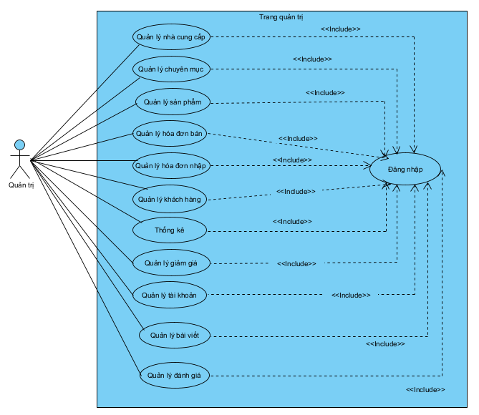

Hình 3.1 Biểu đồ UseCase tổng quát trang quản trị

❖ Các biểu đồ Use Case phân rã của trang quản trị

1. Chức năng đăng nhập

* Biểu đồ Use case

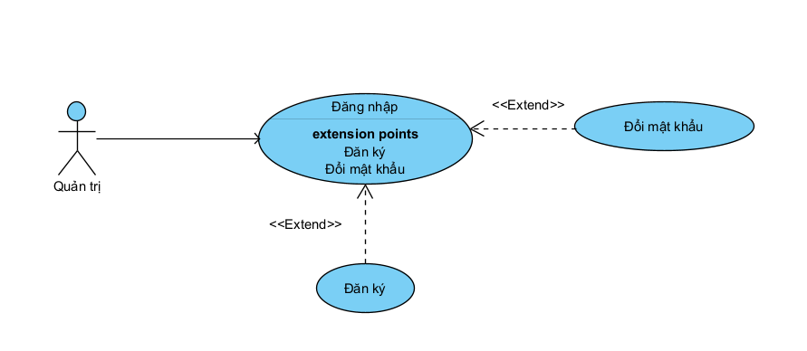

Hình 3.2 Biểu đồ use-case phân rã đăng nhập

- Mục đích: cho phép người dùng đăng nhập vào hệ thống

- Tác nhân liên quan: Quản trị

- Use case đăng nhập

Bảng 3.2 Dòng sự kiện UC đăng nhập

|  |
| --- |
| 1. Yêu cầu chức năng đăng nhập |
| 2. SYSTEM Hiển thị giao diện đăng nhập |
| 3. Nhập user name, nhập password |
| 4. Yêu cầu đăng nhập |
| 5. SYSTEM Lấy về thông tin người dùng nếu người dùng đăng nhập sai chuyển  sang luông phụ 5a |
| 6. if Nếu chọn ghi nhớ tài khoản |
| 6.1. SYSTEM Hệ thống lưu ghi nhớ tài khoản    end if |
| 7. SYSTEM Thiết lập trạng thái đăng nhập, đóng giao diện đăng nhập |
| Extension:  5.a. Username hoặc password không đúng         1. SYSTEM Hệ thống hiển thị thông báo đăng nhập không thành công, yêu  cầu nhập lại, quay lại bước 3 |

2. Chức năng quản lý chuyên mục sản phẩm

-  Mục đích: cho phép người dùng quản lý chuyên mục sản phẩm

-  Tác nhân liên quan: Quản trị

-  Use case quản lý chuyên mục sản phẩm

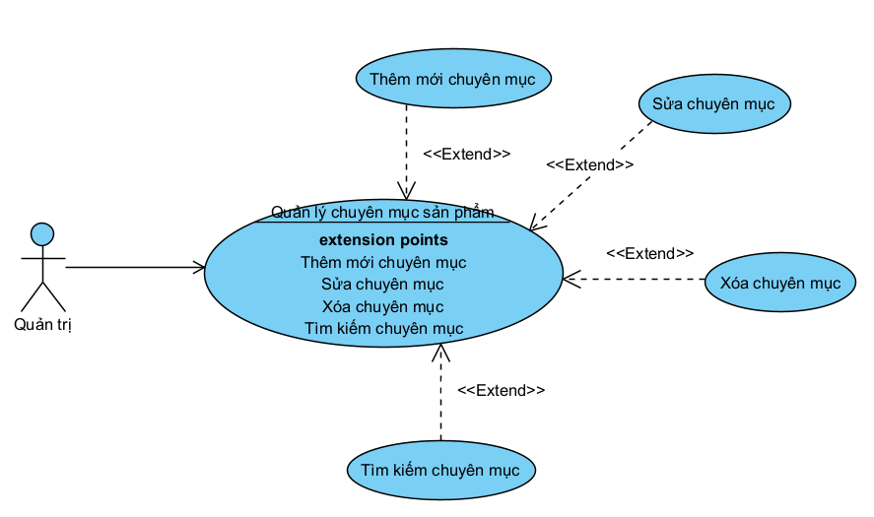

Hình 3.3 Biểu đồ phân rã Use Case chuyên mục sản phẩm

Bảng 3.3 Dòng sự kiện UC quản lý chuyên mục sản phẩm

|  |
| --- |
| 1. Người quản trị yêu cầu chức năng quản lý chuyên mục sản phẩm |
| 2. SYSTEM Hiển thị giao diện quản lý chuyên mục sản phẩm |
| 3. SYSTEM Hệ thống lấy về danh sách chuyên mục sản phẩm hiển thị lên giao diện |
| 4. if Nếu người dùng yêu cầu chức năng thêm chuyên mục sản phẩm |
| 4.1. SYSTEM Hệ thống thực hiện chức năng thêm chuyên mục sản phẩm |
| 4. end if |
| 5. if Nếu người dùng yêu cầu chức năng xóa chuyên mục sản phẩm |
| 5.1. SYSTEM Hệ thống thực hiện chức năng xóa chuyên mục sản phẩm |
| 5. end if |
| 6. if Nếu người dùng yêu cầu chức năng sửa chuyên mục sản phẩm |
| 6.1. SYSTEM Hệ thống thực hiện chức năng sửa chuyên mục sản phẩm |
| 6. end if |

3. Chức năng quản lý sản phẩm

- Mục đích: cho phép người dùng quản lý sản phẩm

- Tác nhân liên quan: Quản trị

- Use case quản lý sản phẩm

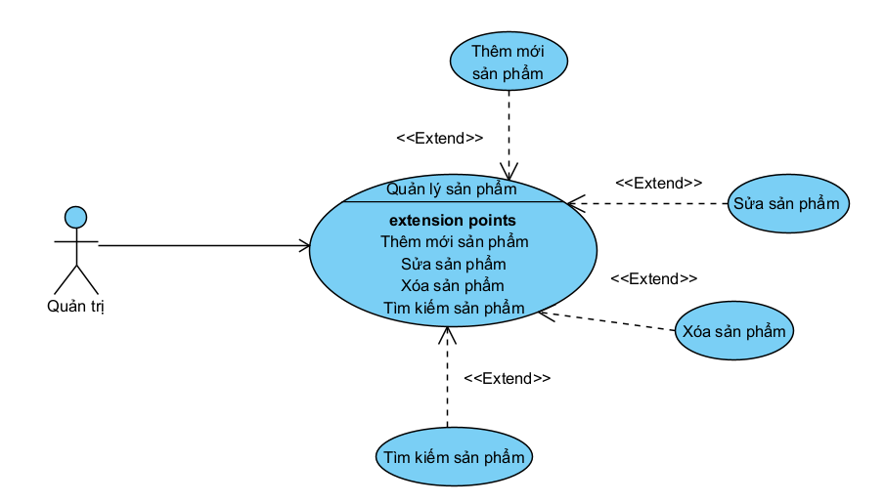

Hình 3.4 Biểu đồ phân rã Use Case sản phẩm

Bảng 3.4 Dòng sự kiện UC quản lý sản phẩm

|  |
| --- |
| 1. Người quản trị yêu cầu chức năng quản lý sản phẩm |
| 2. SYSTEM Hiển thị giao diện quản lý sản phẩm |
| 3. SYSTEM Hệ thống lấy về danh sách sản phẩm hiển thị lên giao diện |
| 4. if Nếu người dùng yêu cầu chức năng thêm sản phẩm |
| 4.1. SYSTEM Hệ thống thực hiện chức năng thêm sản phẩm |
| 4. end if |
| 5. if Nếu người dùng yêu cầu chức năng xóa sản phẩm |
| 5.1. SYSTEM Hệ thống thực hiện chức năng xóa sản phẩm |
| 5. end if |
| 6. if Nếu người dùng yêu cầu chức năng sửa sản phẩm |
| 6.1. SYSTEM Hệ thống thực hiện chức năng sửa sản phẩm |
| 6. end if |

4. Quản lý nhà cung cấp

* Mục đích: cho phép người dùng quản lý nhà cung cấp
* Tác nhân liên quan: Quản trị
* Use case quản lý nhà cung cấp

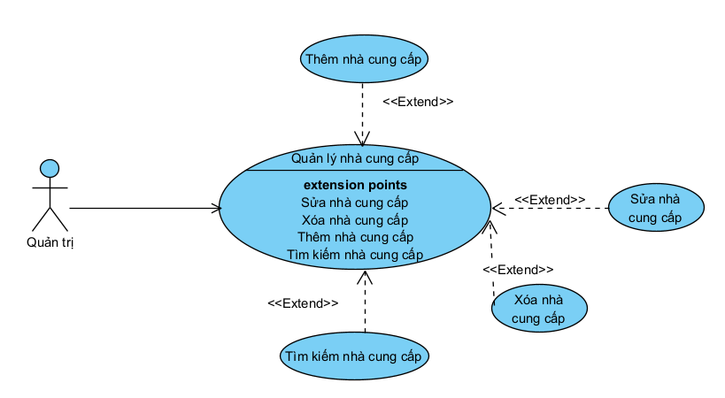

Hình 3.5 Biểu đồ phân rã Use Case nhà cung cấp

Bảng 3.5 Dòng sự kiện UC quản lý nhà cung cấp

|  |
| --- |
| 1. Người quản trị yêu cầu chức năng quản lý nhà cung cấp |
| 2. SYSTEM Hiển thị giao diện quản lý nhà cung cấp |
| 3. SYSTEM Hệ thống lấy về danh sách nhà cung cấp hiển thị lên giao diện |
| 4. if Nếu người dùng yêu cầu chức năng thêm nhà cung cấp |
| 4.1. SYSTEM Hệ thống thực hiện chức năng thêm nhà cung cấp |
| 4. end if |
| 5. if Nếu người dùng yêu cầu chức năng xóa nhà cung cấp |
| 5.1. SYSTEM Hệ thống thực hiện chức năng xóa nhà cung cấp |
| 5. end if |
| 6. if Nếu người dùng yêu cầu chức năng sửa nhà cung cấp |
| 6.1. SYSTEM Hệ thống thực hiện chức năng sửa nhà cung cấp |
| 6. end if |

5. Quản lý hóa đơn nhập

* Mục đích: cho phép người dùng quản lý hóa đơn nhập
* Tác nhân liên quan: Quản trị
* Use case quản lý hóa đơn nhập

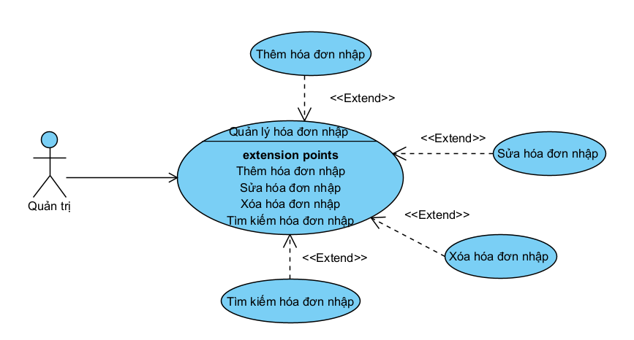

Hình 3.6 Biểu đồ phân rã Use Case hóa đơn nhập

Bảng 3.6 Dòng sự kiện UC quản lý hóa đơn nhập

|  |
| --- |
| 1. Người quản trị yêu cầu chức năng quản lý hóa đơn nhập |
| 2. SYSTEM Hiển thị giao diện quản lý hóa đơn nhập |
| 3. SYSTEM Hệ thống lấy về danh sách hóa đơn nhập hiển thị lên giao diện |
| 4. if Nếu người dùng yêu cầu chức năng thêm hóa đơn nhập |
| 4.1. SYSTEM Hệ thống thực hiện chức năng thêm hóa đơn nhập |
| 4. end if |
| 5. if Nếu người dùng yêu cầu chức năng xóa hóa đơn nhập |
| 5.1. SYSTEM Hệ thống thực hiện chức năng xóa hóa đơn nhập |
| 5. end if |
| 6. if Nếu người dùng yêu cầu chức năng sửa hóa đơn nhập |
| 6.1. SYSTEM Hệ thống thực hiện chức năng sửa hóa đơn nhập |
| 6. end if |

6. Quản lý hóa đơn bán

* Mục đích: cho phép người dùng quản lý hóa đơn bán
* Tác nhân liên quan: Quản trị
* Use case quản lý hóa đơn bán

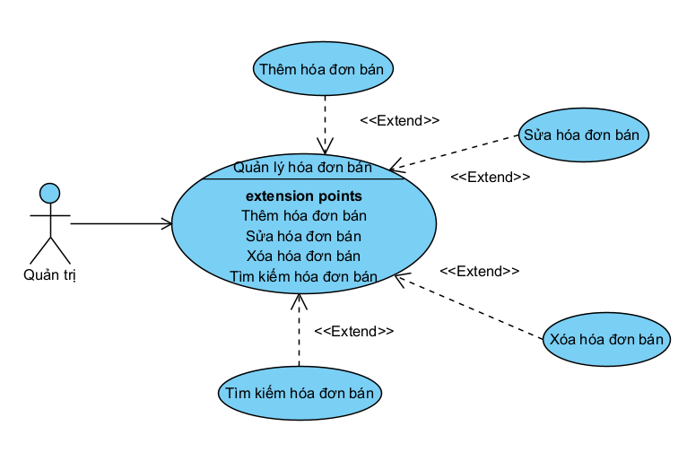

Hình 3.7 Biểu đồ phân rã Use Case hóa đơn bán

Bảng 3.7 Dòng sự kiện UC quản lý hóa đơn bán

|  |
| --- |
| 1. Người quản trị yêu cầu chức năng quản lý hóa đơn bán |
| 2. SYSTEM Hiển thị giao diện quản lý hóa đơn bán |
| 3. SYSTEM Hệ thống lấy về danh sách hóa đơn bán hiển thị lên giao diện |
| 4. if Nếu người dùng yêu cầu chức năng thêm hóa đơn bán |
| 4.1. SYSTEM Hệ thống thực hiện chức năng thêm hóa đơn bán |
| 4. end if |
| 5. if Nếu người dùng yêu cầu chức năng xóa hóa đơn bán |
| 5.1. SYSTEM Hệ thống thực hiện chức năng xóa hóa đơn bán |
| 5. end if |
| 6. if Nếu người dùng yêu cầu chức năng sửa hóa đơn bán |
| 6.1. SYSTEM Hệ thống thực hiện chức năng sửa hóa đơn bán |
| 6. end if |

7. Quản lý khách hàng

* Mục đích: cho phép người dùng quản lý khách hàng
* Tác nhân liên quan: Quản trị
* Use case quản lý khách hàng

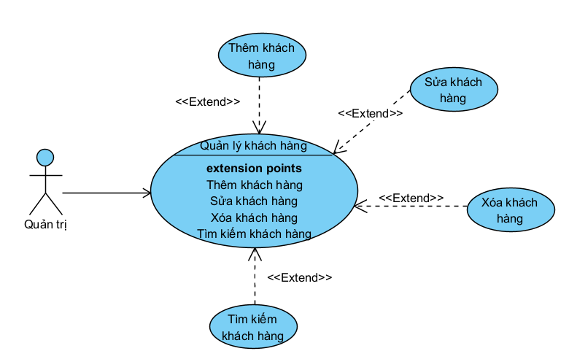

Hình 3.8 Biểu đồ phân rã Use Case khách hàng

Bảng 3.8 Dòng sự kiện UC quản lý khách hàng

|  |
| --- |
| 1. Người quản trị yêu cầu chức năng quản lý khách hàng |
| 2. SYSTEM Hiển thị giao diện quản lý khách hàng |
| 3. SYSTEM Hệ thống lấy về danh sách khách hàng hiển thị lên giao diện |
| 4. if Nếu người dùng yêu cầu chức năng thêm khách hàng |
| 4.1. SYSTEM Hệ thống thực hiện chức năng thêm khách hàng |
| 4. end if |
| 5. if Nếu người dùng yêu cầu chức năng xóa khách hàng |
| 5.1. SYSTEM Hệ thống thực hiện chức năng xóa khách hàng |
| 5. end if |
| 6. if Nếu người dùng yêu cầu chức năng sửa khách hàng |
| 6.1. SYSTEM Hệ thống thực hiện chức năng sửa khách hàng |
| 6. end if |

8. Quản lý phiếu giảm giá

* Mục đích: cho phép người dùng quản lý phiếu giảm giá
* Tác nhân liên quan: Quản trị
* Use case quản lý phiếu giảm giá

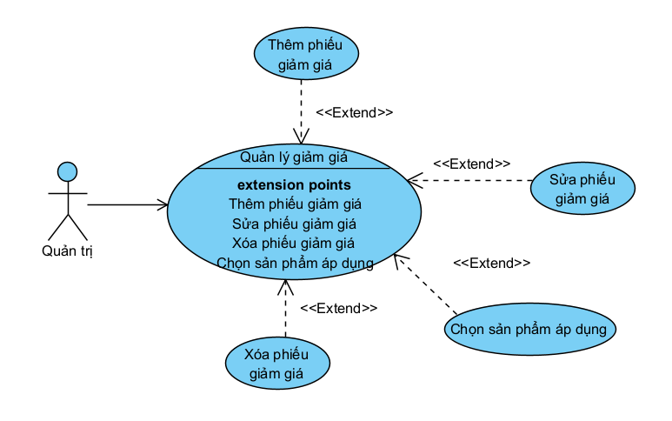

Hình 3.9 Biểu đồ phân rã Use Case phiếu giảm giá

Bảng 3.9 Dòng sự kiện UC quản lý phiếu giảm giá

|  |
| --- |
| 1. Người quản trị yêu cầu chức năng quản lý phiếu giảm giá |
| 2. SYSTEM Hiển thị giao diện quản lý phiếu giảm giá |
| 3. SYSTEM Hệ thống lấy về danh sách phiếu giảm giá hiển thị lên giao diện |
| 4. if Nếu người dùng yêu cầu chức năng thêm phiếu giảm giá |
| 4.1. SYSTEM Hệ thống thực hiện chức năng thêm phiếu giảm giá |
| 4. end if |
| 5. if Nếu người dùng yêu cầu chức năng xóa phiếu giảm giá |
| 5.1. SYSTEM Hệ thống thực hiện chức năng xóa phiếu giảm giá |
| 5. end if |
| 6. if Nếu người dùng yêu cầu chức năng sửa phiếu giảm giá |
| 6.1. SYSTEM Hệ thống thực hiện chức năng sửa phiếu giảm giá |
| 6. end if |

9. Quản lý bài viết

* Mục đích: cho phép người dùng quản lý bài viết
* Tác nhân liên quan: Quản trị
* Use case quản lý bài viết

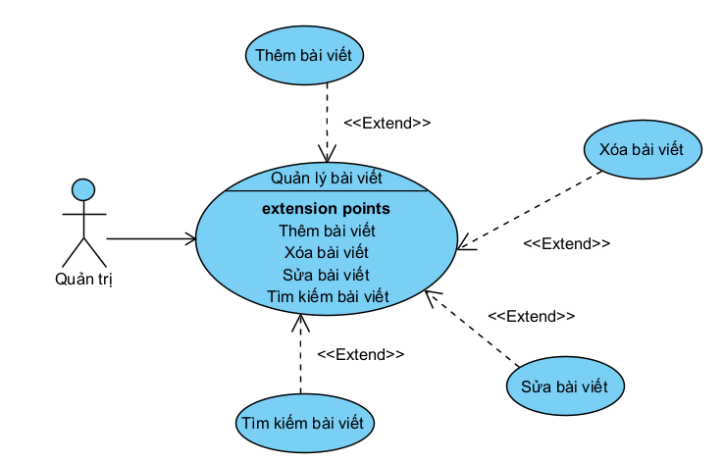

Bảng 3.10 Dòng sự kiện UC quản lý bài viết

|  |
| --- |
| 1. Người quản trị yêu cầu chức năng quản lý bài viết |
| 2. SYSTEM Hiển thị giao diện quản lý bài viết |
| 3. SYSTEM Hệ thống lấy về danh sách bài viết hiển thị lên giao diện |
| 4. if Nếu người dùng yêu cầu chức năng thêm bài viết |
| 4.1. SYSTEM Hệ thống thực hiện chức năng thêm bài viết |
| 4. end if |
| 5. if Nếu người dùng yêu cầu chức năng xóa bài viết |
| 5.1. SYSTEM Hệ thống thực hiện chức năng xóa bài viết |
| 5. end if |
| 6. if Nếu người dùng yêu cầu chức năng sửa bài viết |
| 6.1. SYSTEM Hệ thống thực hiện chức năng sửa bài viết |
| 6. end if |

10. Thống kê

* Mục đích: cho phép người dùng thống kê các số liệu liên quan đến hệ thống
* Tác nhân liên quan: Quản trị
* Use case thống kê

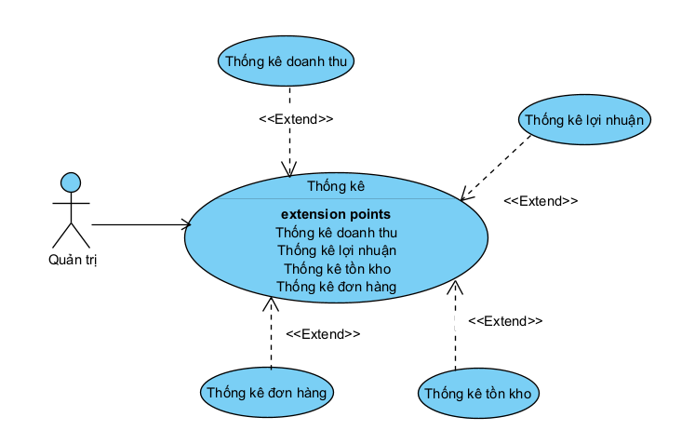

Hình 3.10 Biểu đồ phân rã Use Case thống kê

Bảng 3.11 Dòng sự kiện UC thống kê doanh thu

|  |
| --- |
| 1. Người quản trị chọn chức năng Thống kê doanh thu 2. SYSTEM hiển thị giao diện thống kê doanh thu, bao gồm: trường chọn ngày bắt đầu và ngày kết thúc, tùy chọn thống kê theo: ngày / tháng / năm 3. Người quản trị nhập ngày bắt đầu và ngày kết thúc, sau đó chọn kiểu thống kê (ngày / tháng / năm) 4. Người quản trị nhấn nút Thống kê 5. SYSTEM kiểm tra: 6. Ngày bắt đầu, ngày kết thúc có hợp lệ không? (phải có giá trị, định dạng đúng, ngày bắt đầu ≤ ngày kết thúc) 7. Nếu không hợp lệ → chuyển sang luồng mở rộng 5a 8. SYSTEM truy vấn dữ liệu doanh thu trong khoảng thời gian đã chọn và thực hiện thống kê theo kiểu đã chọn 9. SYSTEM hiển thị kết quả thống kê dạng bảng và biểu đồ đường lên giao diện, bao gồm: thời gian (ngày/tháng/năm), tổng số đơn hàng, tổng doanh thu   Luồng mở rộng 5a: Thời gian nhập không hợp lệ   1. SYSTEM thông báo lỗi (ví dụ: “Ngày bắt đầu không được lớn hơn ngày kết thúc” hoặc “Vui lòng nhập đầy đủ khoảng thời gian”) 2. Người quản trị thực hiện nhập lại thông tin thời gian, quay lại bước 3 |

Bảng 3.12 Dòng sự kiện UC thống kê lợi nhuận

|  |
| --- |
| 1. Người quản trị chọn chức năng Thống kê lợi nhuận 2. SYSTEM hiển thị giao diện thống kê lợi nhuận, bao gồm: trường chọn ngày bắt đầu và ngày kết thúc, tùy chọn thống kê theo: ngày / tháng 3. Người quản trị nhập ngày bắt đầu và ngày kết thúc, sau đó chọn kiểu thống kê (ngày / tháng) 4. Người quản trị nhấn nút Thống kê 5. SYSTEM kiểm tra: 6. Ngày bắt đầu, ngày kết thúc có hợp lệ không? (phải có giá trị, định dạng đúng, ngày bắt đầu ≤ ngày kết thúc) 7. Nếu không hợp lệ → chuyển sang luồng mở rộng 5a 8. SYSTEM truy vấn dữ liệu lợi nhuận trong khoảng thời gian đã chọn và thực hiện thống kê theo kiểu đã chọn 9. SYSTEM hiển thị kết quả thống kê dạng bảng và biểu đồ đường lên giao diện, bao gồm: thời gian (ngày/tháng/năm), doanh thu, số vốn, lợi nhuận   Luồng mở rộng 5a: Thời gian nhập không hợp lệ   1. SYSTEM thông báo lỗi (ví dụ: “Ngày bắt đầu không được lớn hơn ngày kết thúc” hoặc “Vui lòng nhập đầy đủ khoảng thời gian”) 2. Người quản trị thực hiện nhập lại thông tin thời gian, quay lại bước 3 |

Bảng 3.13 Dòng sự kiện UC thống kê tồn kho

|  |
| --- |
| 1. Người quản trị chọn chức năng Thống kê tồn kho 2. SYSTEM hiển thị giao diện thống kê tồn kho, bao gồm: bộ lọc theo sản phẩm, size, số lượng tồn, tổng giá trị kho, sản phẩm sắp hết hàng |

Bảng 3.14 Dòng sự kiện UC thống kê đơn hàng

|  |
| --- |
| 1. Người quản trị chọn chức năng Thống kê đơn hàng 2. SYSTEM hiển thị giao diện thống kê đơn hàng bao gồm: Tổng số lượng của các đơn hàng bán đang chờ xác nhận, đã được xác nhận, đang chuẩn bị hàng, hoàn tất, đã hủy, trả hàng hoàn tiền. |

* + - 1. Chức năng của phân hệ khách hàng

Bảng 3.15 Các chức năng của phân hệ khách hàng

|  |  |  |
| --- | --- | --- |
| STT | Chức năng | Mô tả |
| 1 | Xem sản phẩm | Khách hàng xem thông tin về sản phẩm trên website. Thông tin ngoài bao gồm: ảnh, tên sản phẩm, giá tiền. |
| 2 | Xem bài viết | Khách hàng có thể xem các bài viết về website, cửa hàng |
| 3 | Tìm kiếm sản phẩm | Khách hàng có thể tìm kiếm sản phẩm theo tên, giá, loại sản phẩm… |
| 4 | Quản lý giỏ hàng | Khách hàng quản lý thông tin của các mặt hàng đã thêm vào trong giỏ hàng, có thể xóa mặt hàng, điều chỉnh số lượng, tiến hành đặt hàng. |
| 5 | Đặt hàng | Khi khách hàng mua sản phẩm sẽ vào phần giỏ hàng tiến hành đặt mua và nhập đầy đủ thông tin cá nhân để đặt hàng. |
| 6 | Đánh giá sản phẩm | Khách hàng có thể để lại số sao, nhận xét về sản phẩm |

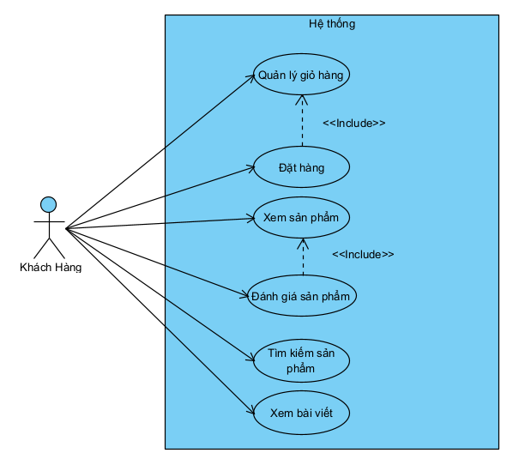

Hình 3.11 Biểu đồ Use Case tổng quát trang khách hàng

1. Xem sản phẩm

- Mục đích: Cho phép khách hàng xem sản phẩm

- Tác nhân liên quan: Khách hàng

- Use case xem sản phẩm

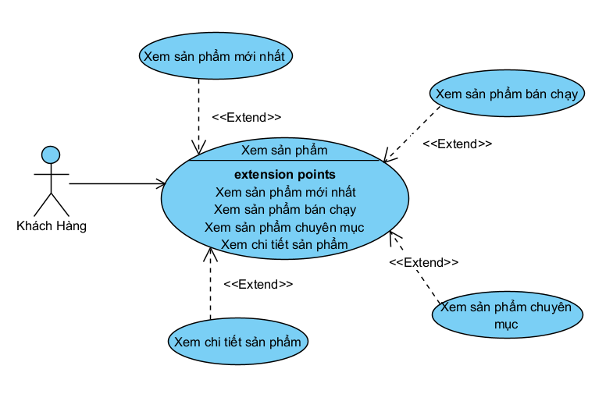

Hình 3.12 Biểu đồ phân rã Use Case xem sản phẩm

Bảng 3.16 Dòng sự kiện UC xem sản phẩm mới nhất

|  |
| --- |
| 1. Khách hàng truy cập trang chủ website |
| 2. SYSTEM hiển thị mục "Sản phẩm mới nhất" trên trang chủ.  3. Khách hàng xem danh sách sản phẩm được cập nhật gần đây  4. Khách hàng có thể nhấn vào một sản phẩm để xem chi tiết. |

Bảng 3.17 Dòng sự kiện UC xem sản phẩm bán chạy

|  |
| --- |
| 1. Khách hàng truy cập trang chủ website |
| 2. SYSTEM hiển thị mục "Sản phẩm bán chạy" trên trang chủ.  3. Khách hàng xem danh sách sản phẩm có số lượng bán nhiều nhất của shop  4. Khách hàng có thể nhấn vào một sản phẩm để xem chi tiết. |

Bảng 3.18 Dòng sự kiện UC xem sản phẩm theo chuyên mục

|  |
| --- |
| 1. Khách hàng chọn một chuyên mục sản phẩm từ menu điều hướng. |
| 2. SYSTEM hiển thị danh sách sản phẩm thuộc chuyên mục đó. |

Bảng 3.19 Dòng sự kiện UC xem chi tiết sản phẩm

|  |
| --- |
| 1. Khách hàng nhấn chọn vào một sản phẩm từ danh sách bất kỳ (bán chạy, mới nhất, chuyên mục, tìm kiếm) |
| 2. SYSTEM Hệ thống lấy thông tin chi tiết sản phẩm từ cơ sở dữ liệu.  3. SYSTEM Hệ thống hiển thị giao diện chi tiết sản phẩm, bao gồm: hình ảnh, tên, giá, mô tả, giảm giá, số lượng còn…  4. Khách hàng có thể quay lại danh sách hoặc thao tác tiếp như mua hàng |

2. Tìm kiếm sản phẩm

- Mục đích: Cho phép khách hàng tìm kiếm sản phẩm theo từ khóa và bộ lọc

- Tác nhân liên quan: Khách hàng

- Use case tìm kiêm sản phẩm

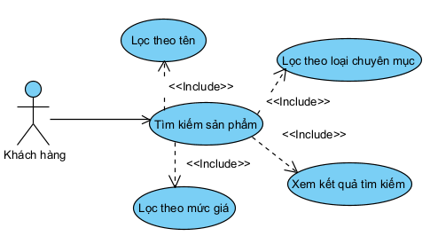

Hình 3.13 Biểu đồ phân rã Use Case tìm kiếm sản phẩm

Bảng 3.20 Dòng sự kiện UC tìm kiếm sản phẩm

|  |
| --- |
| 1. Khách hàng truy cập vào thanh tìm kiếm hoặc giao diện tìm kiếm nâng cao |
| 2. SYSTEM Khách hàng nhập từ khóa (vd: “áo thun”) **hoặc** chọn tiêu chí lọc như tên, chuyên mục sản phẩm, mức giá  3. SYSTEM Hệ thống tự động lọc khi thay đổi bộ lọc  4. SYSTEM kiểm tra đầu vào có hợp lệ (không rỗng, không lỗi cú pháp).  5. SYSTEM thực hiện truy vấn cơ sở dữ liệu sản phẩm.  6. SYSTEM hiển thị danh sách sản phẩm phù hợp với các thông tin cơ bản (ảnh, tên, giá...).  7. Khách hàng có thể nhấn vào từng sản phẩm để xem chi tiết.  Luồng 5a – Không tìm thấy kết quả  1. SYSTEM hiển thị thông báo: “Không tìm thấy sản phẩm phù hợp.”  2. Khách hàng có thể thay đổi tiêu chí tìm kiếm, quay lại bước 2 |

3. Xem bài viết

- Mục đích: Cho phép người dùng xem các bài viết giới thiệu, hướng dẫn, tin tức từ website

- Tác nhân liên quan: Khách hàng

- Use case xem bài viết

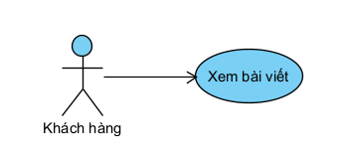

Hình 3.14 Biểu đồ phân rã Use Case tìm kiếm sản phẩm

Bảng 3.21 Dòng sự kiện UC xem bài viết

|  |
| --- |
| 1. Người dùng truy cập mục **“Bài viết”** trên website (thường ở thanh điều hướng hoặc trang chủ) |
| 2. SYSTEM hiển thị danh sách các bài viết: tiêu đề.  3. Người dùng lựa chọn bài viết cần xem (nhấp vào tiêu đề hoặc ảnh đại diện)  4. SYSTEM lấy dữ liệu bài viết từ cơ sở dữ liệu.  5. SYSTEM hiển thị nội dung bài viết chi tiết: tiêu đề, ngày đăng, nội dung HTML. |

4. Đánh giá sản phẩm

- Mục đích: Cho phép khách hàng thêm và xem đánh giá sản phẩm

- Tác nhân liên quan: Khách hàng

- Use case đánh giá sản phẩm

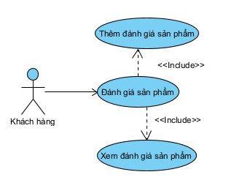

Hình 3.15 Biểu đồ phân rã Use Case đánh giá sản phẩm

|  |
| --- |
| 1. Khách hàng truy cập trang chi tiết sản phẩm. |
| 2. Khách hàng chọn chức năng "Đánh giá sản phẩm".  3. Khách hàng nhập nội dung đánh giá, điểm số (sao).  4. Khách hàng gửi đánh giá.  5. SYSTEM Hệ thống kiểm tra tính hợp lệ của đánh giá (nội dung không rỗng, điểm số hợp lệ).  6. SYSTEM Hệ thống lưu đánh giá vào cơ sở dữ liệu.  7. Hệ thống hiển thị đánh giá mới nhất trên trang sản phẩm. |

5. Quản lý giỏ hàng

- Mục đích: Cho phép khách hàng xem thông tin giỏ hàng

- Tác nhân liên quan: Khách hàng

- Use case quản lý thông tin giỏ hàng

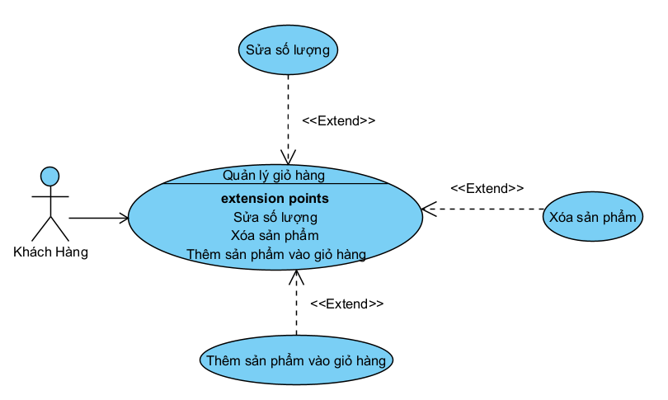

Hình 3.16 Biểu đồ phân rã Use case giỏ hàng

Bảng 3.22 Dòng sự kiện UC thêm sản phẩm vào giỏ hàng

|  |
| --- |
| 1. Người dùng chọn sản phẩm |
| 2. Yêu cầu thêm vào giỏ hàng |
| 3. SYSTEM Hệ thống kiểm tra xem người dùng đã đăng nhập hay chưa. Nếu chưa chuyển sang luồng phụ 3.a |
| 4. SYSTEM Hệ thống lưu thông tin sản phẩm vào hệ thống |
| 5. SYSTEM Thông báo thành công |
| Extension: |
| 3.a. Người dùng chưa đăng nhập |
| 1. Hiển thị giao diện đăng nhập |

Bảng 3.23 Dòng sự kiện UC cập nhật số lương sản phẩm

|  |
| --- |
| 1. Người dùng sửa số lượng sản phẩm |
| 2. SYSTEM Hệ thống kiểm tra số lượng sản phẩm còn đủ để đặt hàng không, nếu không chuyển sang luồng phụ 2.a |
| 3. SYSTEM Hệ thống cập nhật lại số lượng sản phẩm đặt hàng trong giỏ hàng và tính tổng thành tiền |
| 4. SYSTEM Hệ thống thông báo cập nhật thành công |
| Extension: |
| 2.a. Số lượng sản phẩm không đủ |
| 1. SYSTEM Thông báo số lượng sản phẩm không đủ để giảm |

Bảng 3.24 Dòng sự kiện UC xóa sản phẩm khỏi giỏ hàng

|  |
| --- |
| 1. Người dùng chọn sản phẩm cần xóa |
| 2. Yêu cầu xóa sản phẩm khỏi giỏ hàng |
| 3. SYSTEM Hệ thống hiển thị thông báo xác nhận xóa, nếu đúng chuyển sang bước 4, ngược lại chuyển sang luồng phụ 3.a |
| 4. SYSTEM Hệ thống xóa sản phẩm khỏi giỏ hàng |
| 5. SYSTEM Thông báo xóa thành công |
| Extension: |
| 3.a. Khách hàng hủy chức năng xóa |
| 1. Đóng thông báo xác nhận, trở lại giao diện quản lý giỏ hàng |

6. Đặt hàng

- Mục đích: Cho phép khách hàng hoàn tất quá trình mua hàng

- Tác nhân liên quan: Khách hàng

- Use case đặt hàng

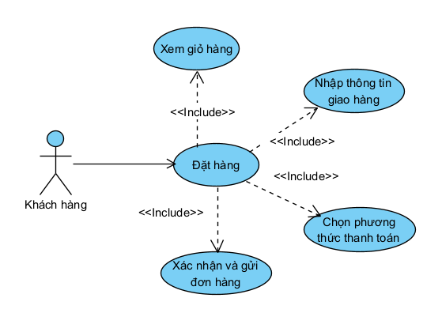

Hình 3.17 Biểu đồ phân rã Use Case quản lý đặt hàng

Bảng 3.25 Dòng sự kiện UC đặt hàng

|  |
| --- |
| 1. Người dùng yêu cầu đặt hàng |
| 2. SYSTEM Hệ thống hiển thị giao diện đặt hàng |
| 3. Người dùng nhập thông tin mua hàng gồm thông tin về người dùng, địa chỉ giao hàng, số điện thoại nhận hàng. |
| 4. Người dùng yêu cầu đặt hàng, nếu không thì chuyển sang luồng phụ 4a |
| 5. SYSTEM Hệ thống kiểm tra thông tin đặt hàng |
| 6. SYSTEM Hệ thống lưu thông tin khách hàng |
| 7. SYSTEM Hệ thống sinh mã đơn hàng tự động |
| 8. SYSTEM Hệ thống lưu thông tin đơn hàng và danh sách các mặt hàng đã đặt vào chi tiết đơn hàng |
| 9. SYSTEM Hệ thống hiển thị đặt hàng thành công |
| Extension: |
| 4.a. Người dùng không đặt hàng |

* + 1. Biểu đồ lớp thực thể

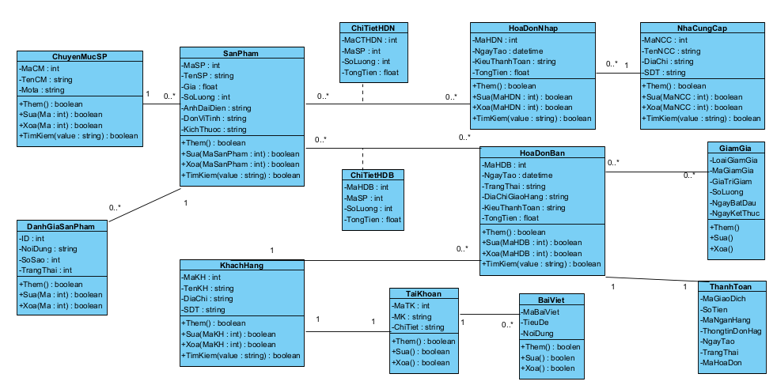

Hình 3.18 Biểu đồ lớp thực thể hệ của hệ thống

* Lớp ChuyenMucSP:

Bảng 3.26 Danh sách thuộc tính lớp chuyên mục sản phẩm

|  |  |  |
| --- | --- | --- |
| **STT** | **Tên thuộc tính** | **Mô tả** |
| 1 | MaCM | Mỗi chuyên mục sản phẩm sẽ được đánh một mã loại khác nhau |
| 2 | TenCM | Tên của chuyên mục sản phẩm |
| 3 | MoTa | Thông tin khác của chuyên mục sản phẩm |

* Lớp SanPham:

Bảng 3.27 Danh sách thuộc tính lớp sản phẩm

|  |  |  |
| --- | --- | --- |
| **STT** | **Tên thuộc tính** | **Mô tả** |
| 1 | MaSanPham | Mỗi sản phẩm sẽ được đánh một mã khác nhau |
| 2 | TenSanPham | Tên của sản phẩm |
| 3 | Gia | Giá của sản phẩm |
| 4 | SoLuong | Đơn vị tính |
| 5 | AnhDaiDien | Hình ảnh của sản phẩm |
| 6 | DonViTinh | Đơn vị của sản phẩm |
| 7 | Size | Kích thước của sản phẩm |

* Lớp HoaDonNhap:

Bảng 3.28 Danh sách thuộc tính lớp hóa đơn nhập

|  |  |  |
| --- | --- | --- |
| **STT** | **Tên thuộc tính** | **Mô tả** |
| 1 | MaHDN | Mỗi hóa đơn nhập sẽ được đánh mã khác nhau |
| 2 | TongTien | Tổng tiền hóa đơn nhập |
| 3 | NgayTao | Ngày tạo hóa đơn nhập |
| 4 | KieuThanhToan | Kiểu thanh toán của hóa đơn |

* Lớp ChiTietHDN:

Bảng 3.29 Danh sách thuộc tính lớp chi tiết hóa đơn nhập

|  |  |  |
| --- | --- | --- |
| **STT** | **Tên thuộc tính** | **Mô tả** |
| 1 | MaCTHDN | Mỗi hóa đơn nhập sẽ có mã chi tiết khác nhau |
| 2 | MaSP | Mã sản phẩm được nhập |
| 3 | SoLuong | Số lượng sản phẩm nhập |
| 4 | TongTien | Tổng tiền hóa đơn nhập |

* Lớp NhaCungCap:

Bảng 3.30 Danh sách thuộc tính lớp nhà cung cấp

|  |  |  |
| --- | --- | --- |
| **STT** | **Tên thuộc tính** | **Mô tả** |
| 1 | MaNCC | Mỗi nhà cung cấp sẽ được đánh mã khác nhau |
| 2 | TenNCC | Tên của nhà cung cấp |
| 3 | DiaChi | Địa chỉ của nhà cung cấp |
| 4 | SoDienThoai | Số điện thoại của nhà cung cấp |

* Lớp KhachHang:

Bảng 3.31 Danh sách thuộc tính lớp khách hàng

|  |  |  |
| --- | --- | --- |
| **STT** | **Tên thuộc tính** | **Mô tả** |
| 1 | MaKH | Mỗi khách hàng sẽ được đánh mã khác nhau |
| 2 | TenKH | Tên của khách hàng |
| 3 | DiaChi | Địa chỉ của khách hàng |
| 4 | SDT | Số điện thoại của khách hàng |
| 5 | Email | Email của khác hàng |

* Lớp GiamGia:

Bảng 3.32 Danh sách thuộc tính lớp giảm giá

|  |  |  |
| --- | --- | --- |
| **STT** | **Tên thuộc tính** | **Mô tả** |
| 1 | LoaiGiamGia | Mỗi mã giảm giá sẽ được đánh mã khác nhau |
| 2 | MaGiamGia | Tên của mã giảm giá |
| 3 | GiaTriGiam | Giá trị giảm giá |
| 4 | SoLuong | Số lượng |
| 5 | NgayBatDau | Ngày bắt đầu áp dụng |
| 6 | NgayKetThuc | Ngày kết thúc giảm giá |

* Lớp BaiViet:

Bảng 3.33 Danh sách thuộc tính lớp bài viết

|  |  |  |
| --- | --- | --- |
| **STT** | **Tên thuộc tính** | **Mô tả** |
| 1 | MaBaiViet | Mã bài viết |
| 2 | TieuDe | Tiêu đề bài viết |
| 3 | NoiDung | Nội dung bài viết |

* Lớp HoaDonBan:

Bảng 3.34 Danh sách thuộc tính lớp hóa đơn bán

|  |  |  |
| --- | --- | --- |
| **STT** | **Tên thuộc tính** | **Mô tả** |
| 1 | MaHDB | Mỗi hóa đơn nhập sẽ được đánh mã khác nhau |
| 2 | TongTien | Tổng tiền hóa đơn |
| 3 | NgayTao | Ngày tạo hóa đơn |
| 4 | TrangThai | Trạng thái của đơn hàng |
| 5 | DiaChiGiaoHang | Địa chỉ giao hàng |
| 6 | KieuThanhToan | Kiểu thanh toán của hóa đơn |

* Lớp ChiTietHDB:

Bảng 3.35 Danh sách thuộc tính lớp chi tiết hóa đơn bán

|  |  |  |
| --- | --- | --- |
| **STT** | **Tên thuộc tính** | **Mô tả** |
| 1 | MaCTHDB | Mỗi hóa đơn nhập sẽ có mã chi tiết khác nhau |
| 3 | MaSP | Mã sản phẩm |
| 4 | SoLuong | Số lượng sản phẩm |
| 5 | TongTien | Tổng tiền hóa đơn |

* Lớp TaiKhoan:

Bảng 3.36 Danh sách thuộc tính lớp tài khoản

|  |  |  |
| --- | --- | --- |
| **STT** | **Tên thuộc tính** | **Mô tả** |
| 1 | MaTK | Mã tài khoản, mỗi tài khoản sẽ có mã khác nhau |
| 2 | MK | Mật khẩu của tài khoản |
| 3 | ChiTiet | Thông tin mô ta thêm |

* Lớp DanhGiaSanPham:

Bảng 3.37 Danh sách thuộc tính lớp đánh giá sản phẩm

|  |  |  |
| --- | --- | --- |
| **STT** | **Tên thuộc tính** | **Mô tả** |
| 1 | ID | Mã đánh giá |
| 2 | NoiDung | Nội dung đánh giá sản phẩm |
| 3 | SoSao | Sao chất lượng đánh giá |
| 4 | TrangThai | Trạng thái hiển thị đánh giá |

* Lớp ThanhToan:

Bảng 3.38 Danh sách thuộc tính lớp thanh toán

|  |  |  |
| --- | --- | --- |
| **STT** | **Tên thuộc tính** | **Mô tả** |
| 1 | MaGiaoDich | Mã giao dịch |
| 2 | SoTien | Số tiền giao dịch |
| 3 | MaNganHang | Mã ngân hàng giao dịch |
| 4 | ThongTinDonHang | Thông tin của đơn hàng |
| 5 | NgayTao | Ngày giao dịch |
| 6 | TrangThai | Trạng thái của giao dịch |

* + 1. Các yêu cầu phi chức năng

Yêu cầu về giao diện: Giao diện đẹp, thân thiện, dễ dàng thao tác và thống nhất sử dụng một ngôn ngữ.

Yêu cầu về hiệu năng - Độ tin cậy: khi mua hàng khách hàng yêu cầu thanh toán hóa đơn đặt hàng thì hệ thống sẽ tính giá trị hóa đơn chính xác đến phần nghìn, đảm bảo cung cấp đúng thông tin đến khách hàng.

Thời gian thực thi - Khi khách hàng sử dụng hệ thống mua hàng tốc độ phản hồi lại cho khách hàng rất nhanh không quá 2 giây.

Tính ổn định - Hệ thống phục vụ, hoạt động 24/24 để khách hàng có thể sử dụng bất cứ lúc nào

Tính bảo mật - Phân quyền cho người sử dụng đến từng chức năng, đảm bảo khả năng lưu trữ dữ liệu và phục hồi hệ thống. - Bảo mật: thông tin người dùng hoặc mã hóa dữ liệu tránh bị đánh cắp thông tin.

Yêu cầu về sự logic của CSDL - Bảng dữ liệu phải có các thuộc tính của đối tượng đó bao gồm mã, tên... mã là khóa chính, khóa ngoại không trùng lặp các khóa chính giữa các bảng với nhau, tên đối tượng không thể để trống.

Các ràng buộc thiết kế - Yêu cầu quá trình thiết kế phần mềm: báo cáo nghiên cứu khả thi, kế hoạch dự án, đặc tả yêu cầu phần mềm, tài liệu thiết kế, tài liệu kiểm thử - Ngôn ngữ thiết kế: HTML, CSS, JAVASCRIPT.

Bảo trì: hệ thống dễ dàng bảo trì, phát triển khi người dùng muốn thay đổi.

Tính khả chuyển: phần mềm được chạy trên các hệ thống khác nhau như: Mobile, Website...

* 1. Thiết kế hệ thống
     1. Thiết kế kiến trúc

Hệ thống website bán hàng thời trang nam – 4Menshop được xây dựng theo kiến trúc 3 lớp (Three-Tier Architecture), bao gồm:

Lớp trình diễn (Presentation Layer): Là giao diện người dùng (UI), nơi người dùng tương tác với hệ thống như xem sản phẩm, đặt hàng, quản lý giỏ hàng...

Lớp xử lý nghiệp vụ (Business Logic Layer): Chịu trách nhiệm xử lý các nghiệp vụ của hệ thống như xử lý giỏ hàng, đơn hàng, tính toán tổng tiền, xử lý mã giảm giá, phân quyền người dùng...

Lớp dữ liệu (Data Access Layer): Quản lý kết nối và thao tác với cơ sở dữ liệu như truy vấn, thêm, sửa, xóa dữ liệu từ hệ quản trị cơ sở dữ liệu.

Ngoài ra, hệ thống sử dụng mô hình Client-Server, trong đó phía client là trình duyệt chạy giao diện người dùng và phía server xử lý dữ liệu và logic. Hệ thống sử dụng RESTful API để trao đổi dữ liệu giữa frontend và backend, đồng thời tích hợp SignalR (hoặc Socket.IO) để cập nhật một số thông tin theo thời gian thực như trạng thái đơn hàng, thông báo đặt hàng mới,...

Thành phần hệ thống chi tiết:

1. Frontend (ReactJS)

Được xây dựng bằng thư viện ReactJS, giúp tạo giao diện người dùng hiện đại, phản hồi nhanh và thân thiện.

Cung cấp giao diện cho cả khách hàng và quản trị viên:

Khách hàng có thể xem danh sách sản phẩm, lọc theo danh mục, tìm kiếm, thêm vào giỏ hàng, đặt hàng, theo dõi đơn hàng...

Admin/nhân viên có thể đăng nhập vào hệ thống quản trị để quản lý sản phẩm, đơn hàng, người dùng, mã giảm giá...

Giao tiếp với backend thông qua RESTful API và nhận thông báo theo thời gian thực qua SignalR.

2. Backend (ASP.NET Core Web API)

Là trung tâm xử lý logic nghiệp vụ của hệ thống, được xây dựng bằng nền tảng ASP.NET Core.

Cung cấp các API theo chuẩn RESTful để frontend gọi dữ liệu.

Xử lý các chức năng như:

Quản lý sản phẩm, danh mục, biến thể sản phẩm (màu sắc, kích cỡ)

Quản lý đơn hàng, giỏ hàng, thanh toán, mã giảm giá

Xử lý đăng nhập, đăng ký, phân quyền người dùng

Quản lý bài viết, trạng thái đơn hàng

Tích hợp SignalR để đẩy các sự kiện thời gian thực như cập nhật trạng thái đơn hàng đến frontend.

Kết nối đến cơ sở dữ liệu SQL Server để lưu trữ và truy vấn dữ liệu.

3. Cơ sở dữ liệu (SQL Server)

Dữ liệu được lưu trữ dưới dạng quan hệ, sử dụng hệ quản trị cơ sở dữ liệu SQL Server.

Thiết kế cơ sở dữ liệu chuẩn hóa, gồm các bảng chính:

Người dùng, sản phẩm, danh mục, màu sắc, kích thước

Giỏ hàng, đơn hàng, chi tiết đơn hàng

Mã giảm giá, bài viết, lịch sử trạng thái đơn hàng...

Đảm bảo tính toàn vẹn dữ liệu và khả năng mở rộng trong tương lai.

* + 1. Thiết kê cơ sở dữ liệu

- Mô hình cơ sở dữ liệu quan hệ

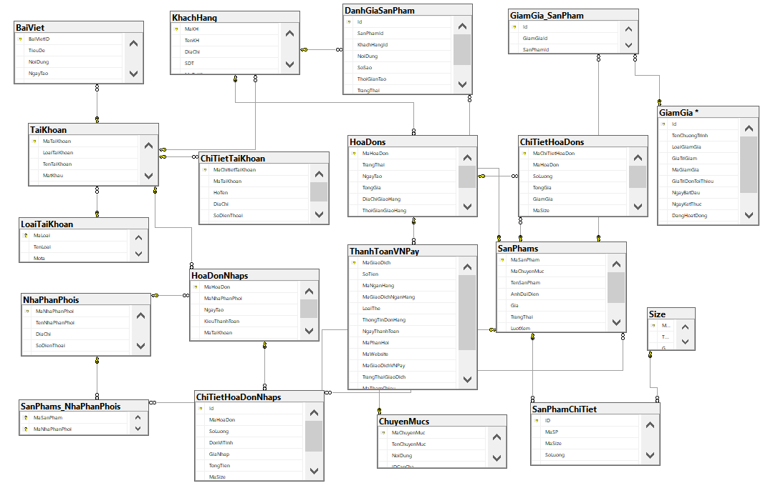

Hình 3.19 Mô hình cơ sở dữ liệu quan hệ

Bảng 3.39 Thuộc tính bảng chuyên mục

| **STT** | **Thuộc tính** | **Kiểu dữ liệu** | **Ràng buộc** | **Ý nghĩa** |
| --- | --- | --- | --- | --- |
| 1 | MaChuyenMuc | Int | Primary key | Mã chuyên mục( chuyên mục sản phẩm) |
| 2 | TenChuyenMuc | Nvarchar | Not null | Tên chuyên mục( tên chuyên mục sản phẩm) |
| 3 | DacBiet | Nvarchar | Not null | Mô tả thêm |
| 4 | NoiDung | Nvarchar | Not null | Nội dung |

Bảng 3.40 Thuộc tính bảng sản phẩm

| **STT** | **Thuộc tính** | **Kiểu dữ liệu** | **Ràng buộc** | **Ý nghĩa** |
| --- | --- | --- | --- | --- |
| 1 | MaSanPham | Int | Primary key | Mã sản phẩm |
| 2 | TenSanPham | Nvarchar | Not null | Tên sản phẩm |
| 3 | AnhDaiDien | Nvarchar | Not null | Ảnh mô tả sản phẩm |
| 4 | Gia | Float | Not null | Giá bán sản phẩm |
| 5 | Soluong | Int | Not null | Số lượng |
| 6 | MaSize | Int | Not null | Kích thước sản phẩm |
| 7 | TrangThai | Nvarchar | Not nul | Trang thái sản phẩm |
| 8 | MaChuyenMuc | Int | Foreign key | Mã chuyên mục sản phẩm |
| 9 | GiaGiam | Float | Not null | Giá giảm |
| 10 | DacBiet | Nvarchar | Not null | Thông tin thêm |
| 11 | LuotXem | Int | Not null | Lượt xem |

Bảng 3.41 Thuộc tính bảng nhà phân phối

| **STT** | **Thuộc tính** | **Kiểu dữ liệu** | **Ràng buộc** | **Ý nghĩa** |
| --- | --- | --- | --- | --- |
| 1 | MaNhaPhanPhoi | Int | Primary key | Mã nhà phân phối |
| 2 | TenNhaPhanPhoi | Nvarchar | Not null | Tên nhà phân phối |
| 3 | Diachi | Nvarchar | Not null | Địa chỉ nhà cung cấp |
| 4 | SDT | Int | Not null | Số điện thoại nhà cung cấp |

Bảng 3.42 Thuộc tính bảng mã giảm giá

| STT | Thuộc tính | Kiểu dữ liệu | Ràng buộc | Ý nghĩa |
| --- | --- | --- | --- | --- |
| 1 | MaNV | Int | Primary key | Mã mã giảm giá |
| 2 | TenNV | Nvarchar | Not null | Tên mã giảm giá |
| 3 | Diachi | Nvarchar | Not null | Địa chỉ |
| 4 | Sdt | Nvarchar | Not null | Số điện thoại |
| 5 | MaTK | Int | Foreign key | Mã tài khoản |

Bảng 3.43 Thuộc tính bảng khách hàng

| **STT** | **Thuộc tính** | **Kiểu dữ liệu** | **Ràng buộc** | **Ý nghĩa** |
| --- | --- | --- | --- | --- |
| 1 | MaKH | Int | Primary key | Mã khách hàng |
| 2 | TenKH | Nvarchar | Not null | Tên khách hàng |
| 3 | DiaChi | Nvarchar | Not null | Địa chỉ |
| 4 | SDT | Nvarchar | Not null | Số điện thoại |
| 5 | MaTaiKhoan | Int | Foreign key | Mã tài khoản |

Bảng 3.44 Thuộc tính bảng hoá đơn nhập

| **STT** | **Thuộc tính** | **Kiểu dữ liệu** | **Ràng buộc** | **Ý nghĩa** |
| --- | --- | --- | --- | --- |
| 1 | MaHDN | Int | Primary key | Mã hoá đơn nhập |
| 2 | MaTK | Int | Foreign key | Mã tài khoản |
| 3 | NgayTao | Date | Not null | Ngày nhập |
| 4 | Tongtien | Float | Not null | Tổng tiền |
| 5 | KieuThanhToan | String | Not null | Kiểu thanh toán |
| 6 | MaNhaPhanPhoi | Int | Foreign key | Mã nhà phân phối |

Bảng 3.45 Thuộc tính bảng chi tiết hoá đơn nhập

| **STT** | **Thuộc tính** | **Kiểu dữ liệu** | **Ràng buộc** | **Ý nghĩa** |
| --- | --- | --- | --- | --- |
| 1 | Id | Int | Primary key | Mã id chi tiết hoá đơn nhập |
| 2 | MaHoaDon | Int | Foreign key | Mã hoá đơn nhập |
| 3 | MaSanPham | Nvarchar | Not null | Mã sản phẩm |
| 4 | Soluong | Int | Not nul | Số lượng |
| 5 | Tongtien | Float | Not nul | Tổng tiền |
| 6 | DonViTinh | Nvarchar | Not null | Đơn vị |
| 7 | GiaNhap | Float | Not null | Giá nhập |

Bảng 3.46 Thuộc tính bảng hoá đơn bán

| **STT** | **Thuộc tính** | **Kiểu dữ liệu** | **Ràng buộc** | **Ý nghĩa** |
| --- | --- | --- | --- | --- |
| 1 | MaHoaDon | Int | Primary key | Mã hoá đơn bán |
| 2 | MaKH | Int | Foreign key | Mã khách hàng |
| 3 | NgayTao | Date | Not null | Ngày bán |
| 4 | Tongtien | Float | Not null | Tổng tiền |
| 5 | TrangThai | Nvarchar | Not null | Trạng thái đơn hàng |
| 6 | DiaChiGiaoHang | Nvarchar | Not null | Địa chỉ giao hàng |

Bảng 3.47 Thuộc tính bảng chi tiết hoá đơn bán

| **STT** | **Thuộc tính** | **Kiểu dữ liệu** | **Ràng buộc** | **Ý nghĩa** |
| --- | --- | --- | --- | --- |
| 1 | MaCTHDB | Int | Primary key | Mã id chi tiết hoá đơn bán |
| 2 | MaHoaDon | Int | Foreign key | Mã hoá đơn bán |
| 3 | MaSanPham | Int | Not null | Mã sản phẩm |
| 4 | Soluong | Int | Not nul | Số lượng |
| 5 | TongGia | Float | Not nul | Tổng tiền |

Bảng 3.48 Thuộc tính bảng tài khoản

| **STT** | **Thuộc tính** | **Kiểu dữ liệu** | **Ràng buộc** | **Ý nghĩa** |
| --- | --- | --- | --- | --- |
| 1 | MaTaiKhoan | Int | Primary key | Tài khoản |
| 2 | LoaiTaiKhoan | Int | Foreign key | Loại tài khoản |
| 3 | TenTaiKhoan | Nvarchar | Unique | Tên tài khoản |
| 4 | MK | Nvarchar | Not null | Mật khẩu |
| 5 | Email | Nvarchar | Not null | Email |

Bảng 3.49 Thuộc tính bảng loại tài khoản

| **STT** | **Thuộc tính** | **Kiểu dữ liệu** | **Ràng buộc** | **Ý nghĩa** |
| --- | --- | --- | --- | --- |
| 1 | MaLoai | Int | Primary key | Mã loại tài khoản |
| 2 | TenLoai | nvarchar | Not null | Tên loại |
| 3 | MoTa | Nvarchar | Not null | Mô tả |

Bảng 3.50 Thuộc tính bảng size

| **STT** | **Thuộc tính** | **Kiểu dữ liệu** | **Ràng buộc** | **Ý nghĩa** |
| --- | --- | --- | --- | --- |
| 1 | MaSize | Int | Primary key | Mã size |
| 2 | TenSize | Nvarchar | Not null | Tên size |
| 3 | MoTa | Nvarchar | Not null | Mô tả |

Bảng 3.51 Thuộc tính bảng bài viết

| **STT** | **Thuộc tính** | **Kiểu dữ liệu** | **Ràng buộc** | **Ý nghĩa** |
| --- | --- | --- | --- | --- |
| 1 | BaiVietID | Int | Primary key | Mã |
| 2 | TieuDe | Nvarchar | Not null | Tiêu đề bài viết |
| 3 | NoiDung | Nvarchar | Not null | Nội dung |
| 4 | NgayTao | Datetime | Not null | Ngày tạo bài viết |

Bảng 3.52 Thuộc tính bảng đánh giá sản phẩm

| **STT** | **Thuộc tính** | **Kiểu dữ liệu** | **Ràng buộc** | **Ý nghĩa** |
| --- | --- | --- | --- | --- |
| 1 | Id | Int | Primary key | Mã |
| 2 | SanPhamID | Int | Foreign key | Khóa ngoại |
| 3 | KhachHangID | Int | Foreign key | Mã khách hàng |
| 4 | NoiDung | Nvarchar | Not null | Nội dung |
| 5 | Sosao | Int | Not null | Số sao đánh giá |

Bảng 3.53 Thuộc tính bảng thanh toán

| **STT** | **Thuộc tính** | **Kiểu dữ liệu** | **Ràng buộc** | **Ý nghĩa** |
| --- | --- | --- | --- | --- |
| 1 | MaGiaoDich | Int | Primary key | Mã |
| 2 | SoTien | Int | Not null | Số tiền giao dịch |
| 3 | MaNganHang | Int | Int | Mã ngân hàng |
| 4 | ThongTinDonHang | Nvarchar | Not null | Thông tin đơn hàng |
| 5 | NgayThanhToan | DateTime | Not null | Ngày tạo giao dịch |

* + 1. Thiết kế lớp đối tượng
       1. Biểu đồ lớp VOPC của các ca sử dụng

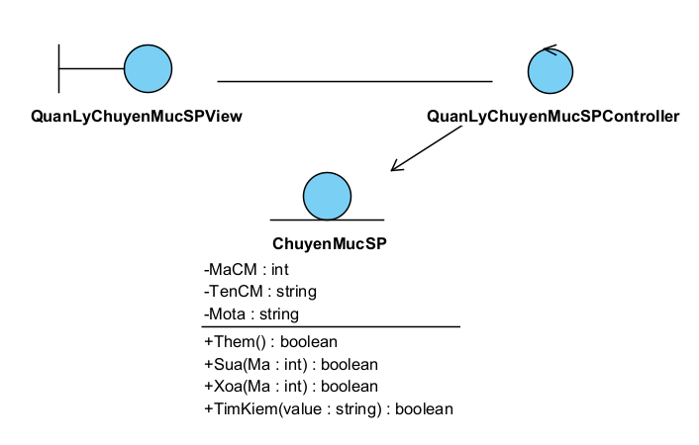

Hình 3.20 Biểu đồ VOPC ca sử dụng quản lý chuyên mục sản phẩm

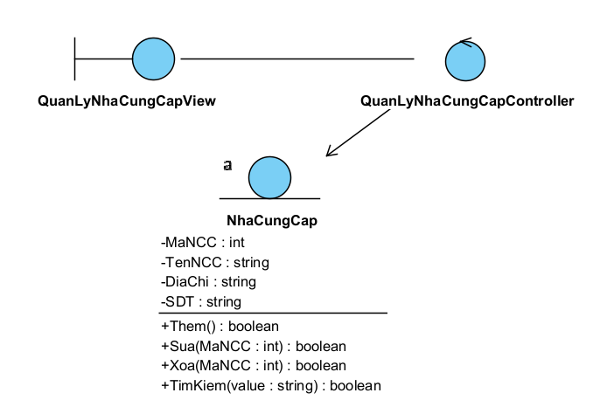

Hình 3.21 Biểu đồ VOPC ca sử dụng quản lý thông tin nhà cung cấp

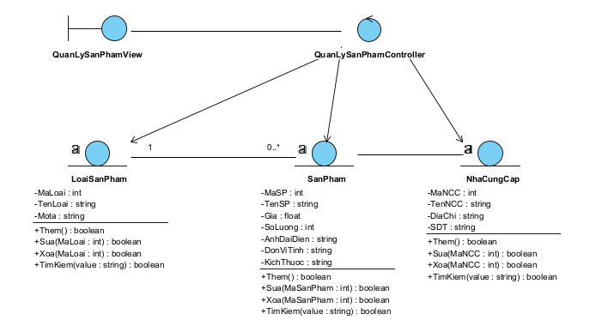

Hình 3.22 Biểu đồ VOPC ca sử dụng quản lý thông tin sản phẩm

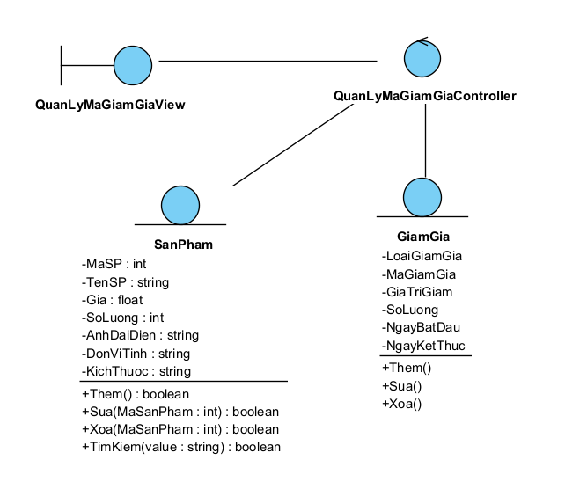

Hình 3.23 Biểu đồ VOPC ca sử dụng quản lý thông tin giảm giá

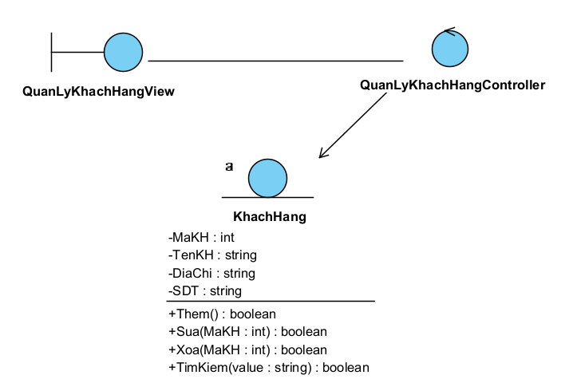

Hình 3.24 Biểu đồ VOPC ca sử dụng quản lý thông tin khách hàng

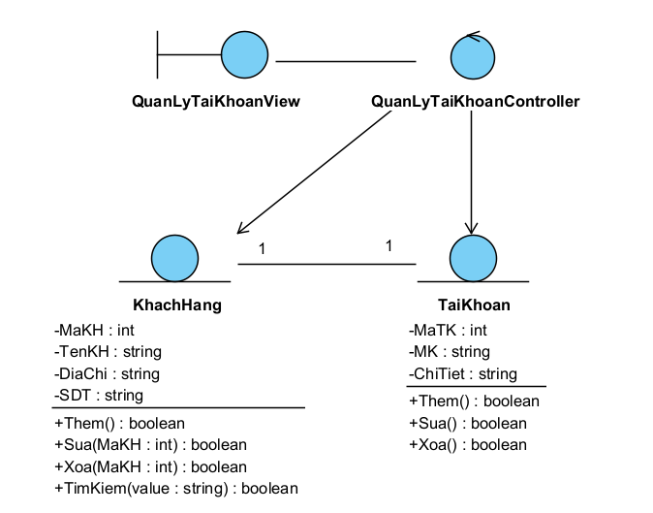

Hình 3.25 Biểu đồ VOPC ca sử dụng quản lý tài khoản

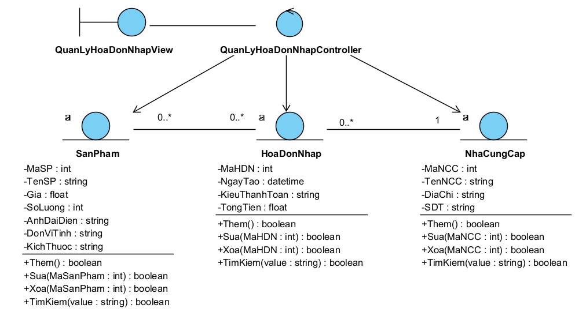

Hình 3.26 Biểu đồ VOPC ca sử dụng quản lý hoá đơn nhập

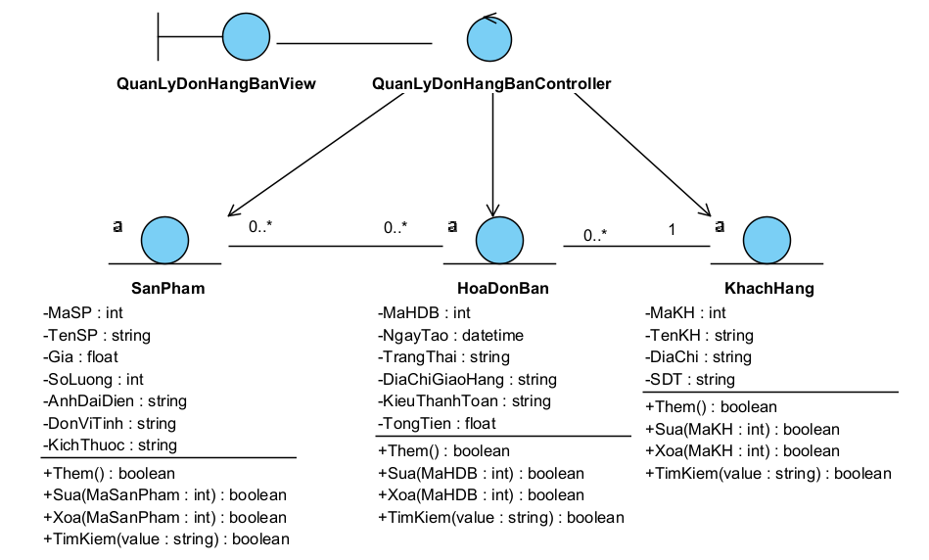

Hình 3.27 Biểu đồ VOPC ca sử dụng quản lý hoá đơn bán

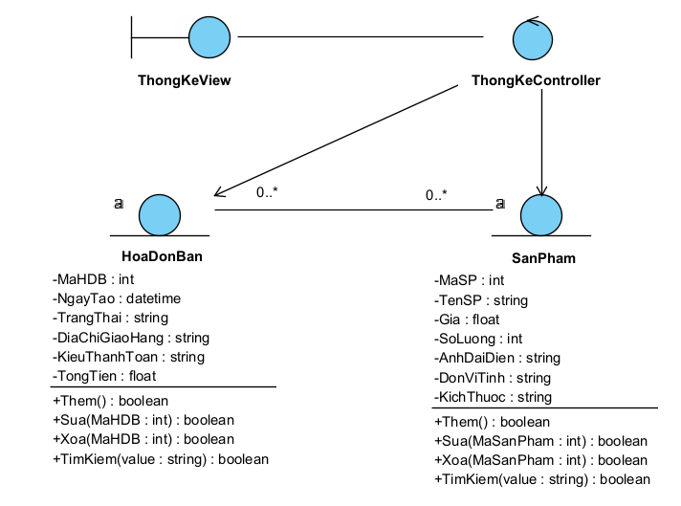

Hình 3.28 Biểu đồ VOPC ca sử dụng thống kê

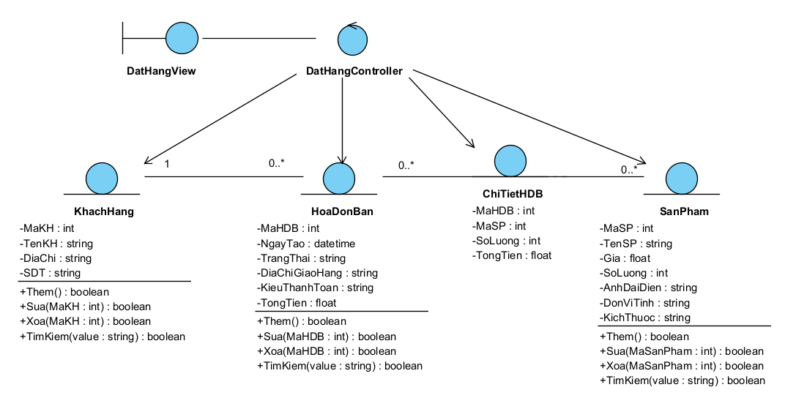

Hình 3.29 Biểu đồ VOPC ca sử dụng đặt hàng

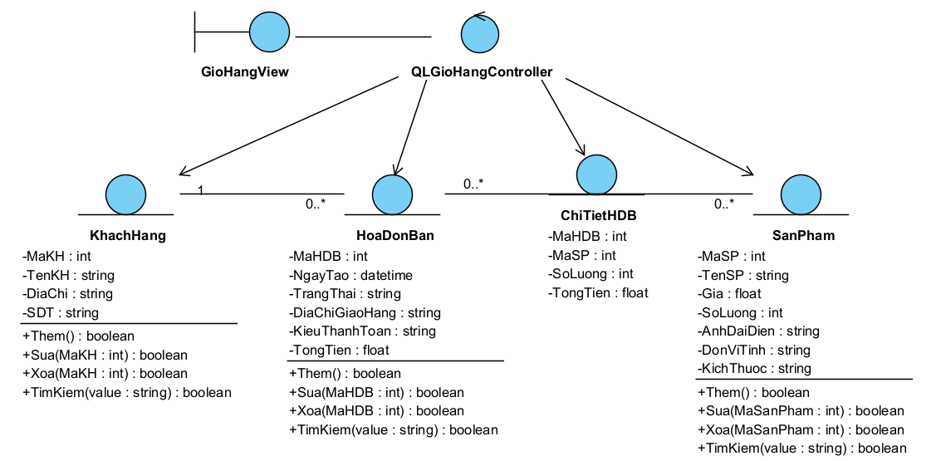

Hình 3.30 Biểu đồ VOPC ca sử dụng quản lý giỏ hàng

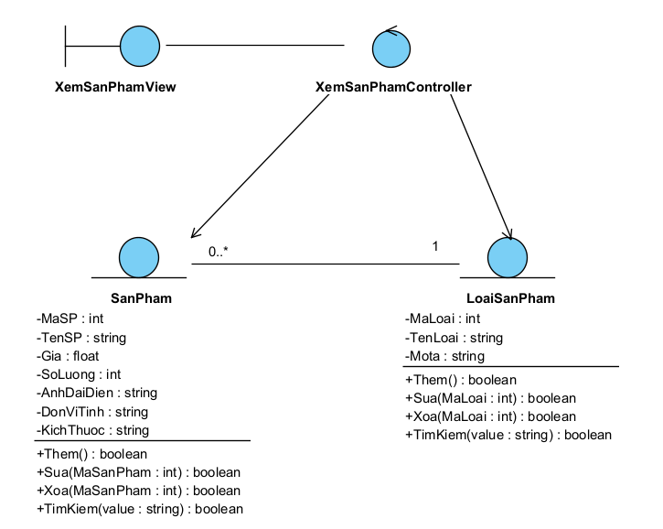

Hình 3.31 Biểu đồ VOPC ca sử dụng xem sản phẩm

* + - 1. Biểu đồ tuần tự

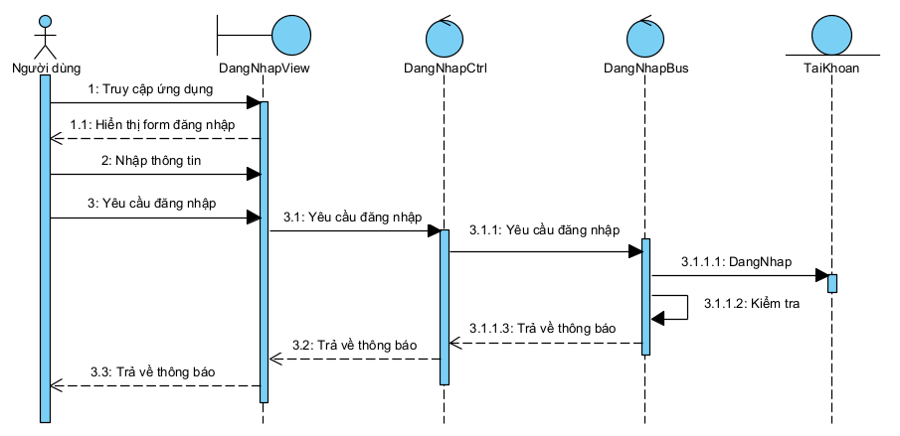

Hình 3.32 Biểu đồ tuần tự chức năng đăng nhập

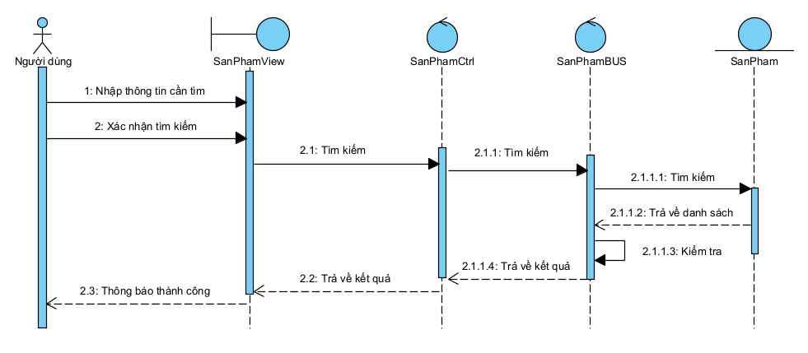

Hình 3.33 Biểu đồ tuần tự chức năng tìm kiếm sản phẩm

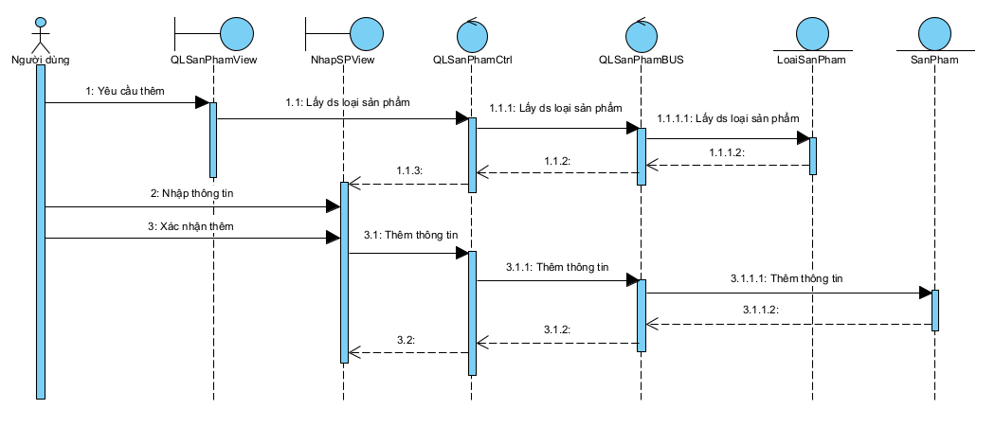

Hình 3.34 Biểu đồ tuần tự chức năng thêm sản phẩm

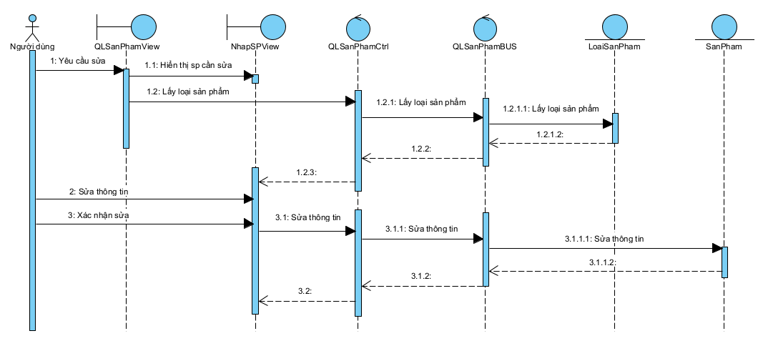

Hình 3.35 Biểu đồ tuần tự chức năng sửa sản phẩm

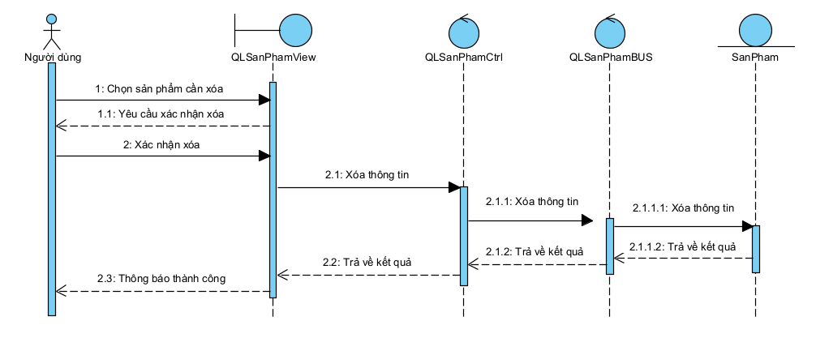

Hình 3.36 Biểu đồ tuần tự chức năng xoá sản phẩm

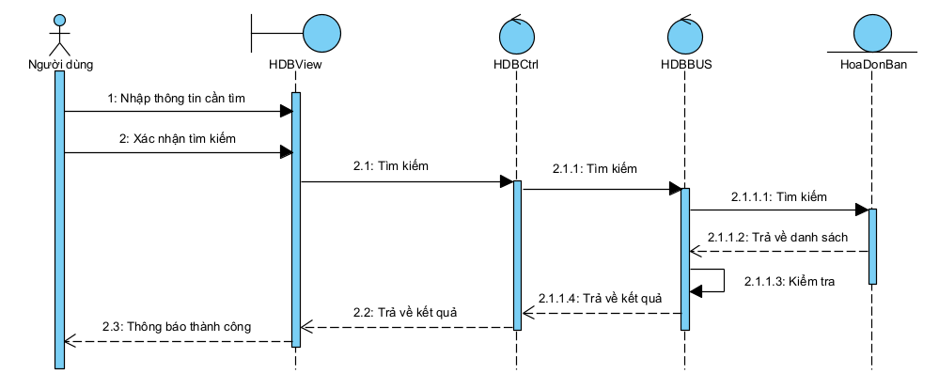

Hình 3.37 Biểu đồ tuần tự chức năng tìm kiếm hoá đơn bán

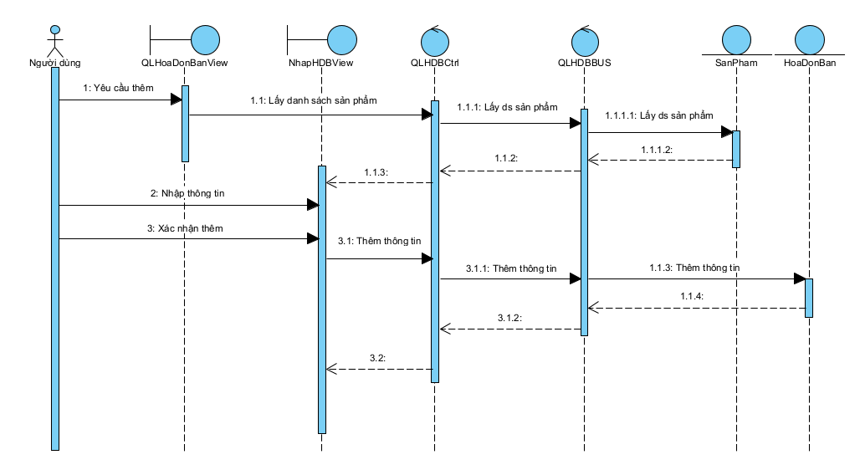

Hình 3.38 Biểu đồ tuần tự chức năng thêm hoá đơn bán

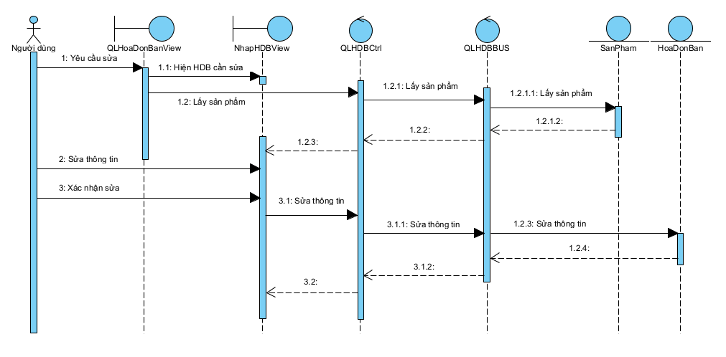

Hình 3.39 Biểu đồ tuần tự chức năng sửa hoá đơn bán

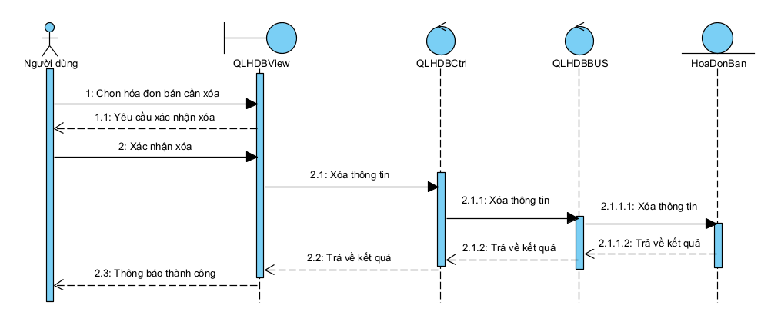

Hình 3.40 Biểu đồ tuần tự chức năng xoá hoá đơn bán

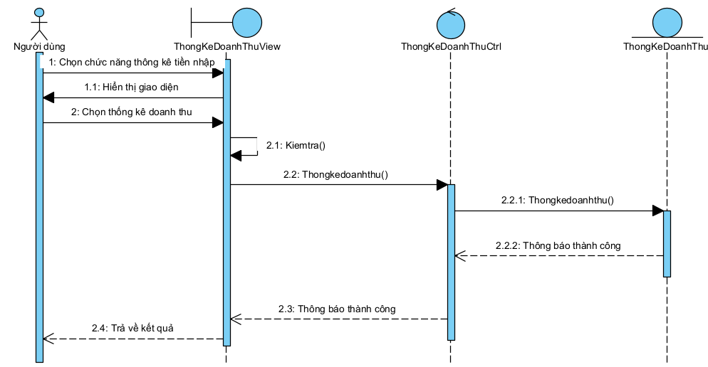

Hình 3.41 Biểu đồ tuần tự chức năng thống kê doanh thu

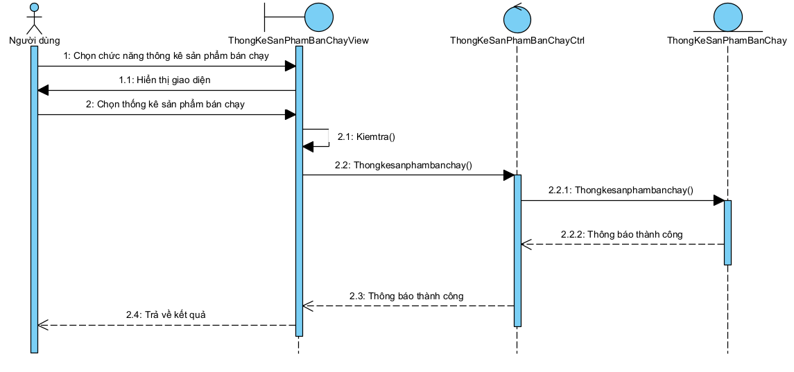

Hình 3.42 Biểu đồ tuần tự chức năng thống kê sản phẩm bán chạy

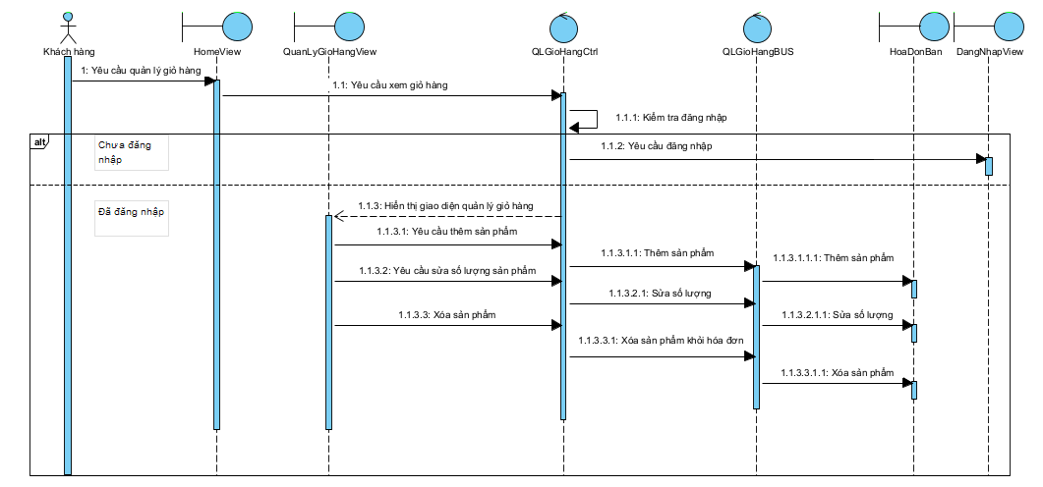

Hình 3.43 Biểu đồ tuần tự chức năng quản lý giỏ hàng

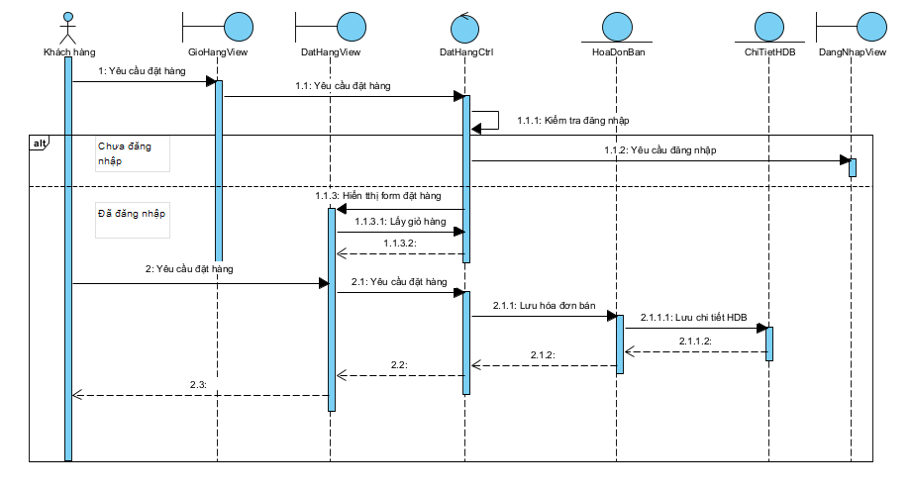

Hình 3.44 Biểu đồ tuần tự chức năng đặt hàng

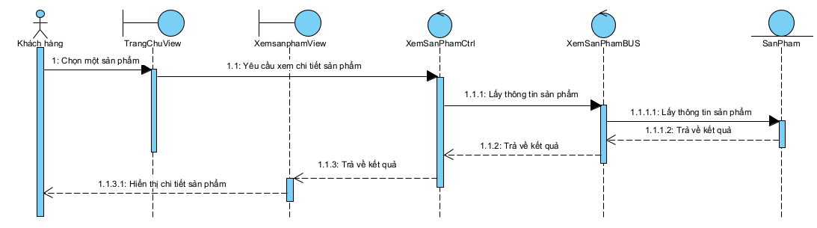

***Hình 3.45 Biểu đồ tuần tự chức năng xem chi tiết sản phẩm***

* + 1. Thiết kế giao diện

1. **Đăng nhập**

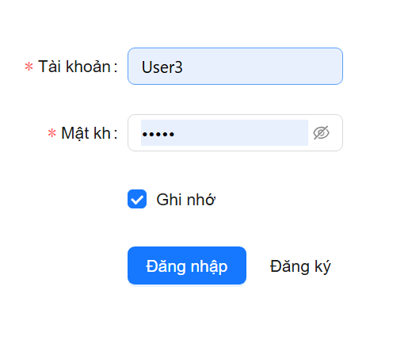

Hình 3.46 Giao diện đăng nhập

**Mục đích:** Cho phép người dùng đăng nhập vào hệ thống bằng tài khoản và mật khẩu đã đăng ký.

**Giao diện bao gồm:**

* Input text (Ô nhập liệu văn bản): Dành cho trường "Tài khoản".
* Input password (Ô nhập liệu mật khẩu): Dành cho trường "Mật khẩu", kèm theo một biểu tượng (icon) để chuyển đổi hiển thị mật khẩu.
* Checkbox (Ô chọn): Dành cho tùy chọn "Ghi nhớ".
* Button (Nút bấm): Dành cho hành động "Đăng nhập".
* Text link (Liên kết văn bản): Dành cho hành động "Đăng ký".

1. **Đăng ký**

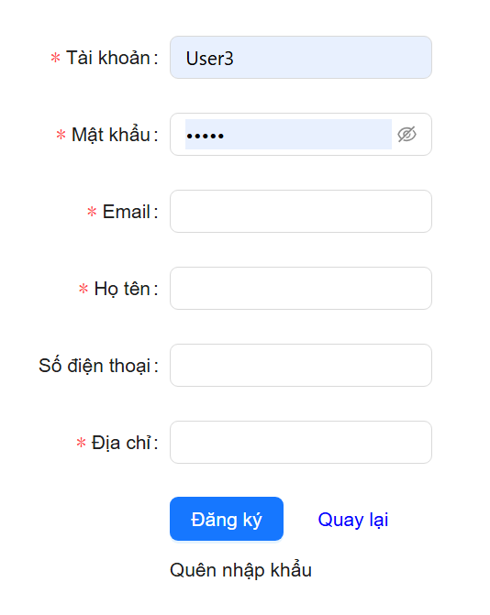

Hình 3.47 Giao diện đăng ký

**Mục đích:** Cho phép người dùng mới đăng ký tạo tài khoản trên hệ thống bằng cách cung cấp các thông tin cá nhân cần thiết.

**Giao diện bao gồm:**

* Input text (Ô nhập liệu văn bản):
* Dành cho trường "Tài khoản" (bắt buộc).
* Dành cho trường "Email" (bắt buộc).
* Dành cho trường "Họ tên" (bắt buộc).
* Dành cho trường "Số điện thoại".
* Dành cho trường "Địa chỉ" (bắt buộc).
* Input password (Ô nhập liệu mật khẩu): Dành cho trường "Mật khẩu" (bắt buộc), kèm theo một biểu tượng (icon) để chuyển đổi hiển thị mật khẩu.
* Button (Nút bấm): Dành cho hành động "Đăng ký" (nút chính màu xanh).
* Text link (Liên kết văn bản):
* Dành cho hành động "Quay lại".
* Dành cho hành động "Quên nhập khẩu" (có thể là "Quên mật khẩu" - lỗi chính tả trong ảnh).

1. **Trang chủ**

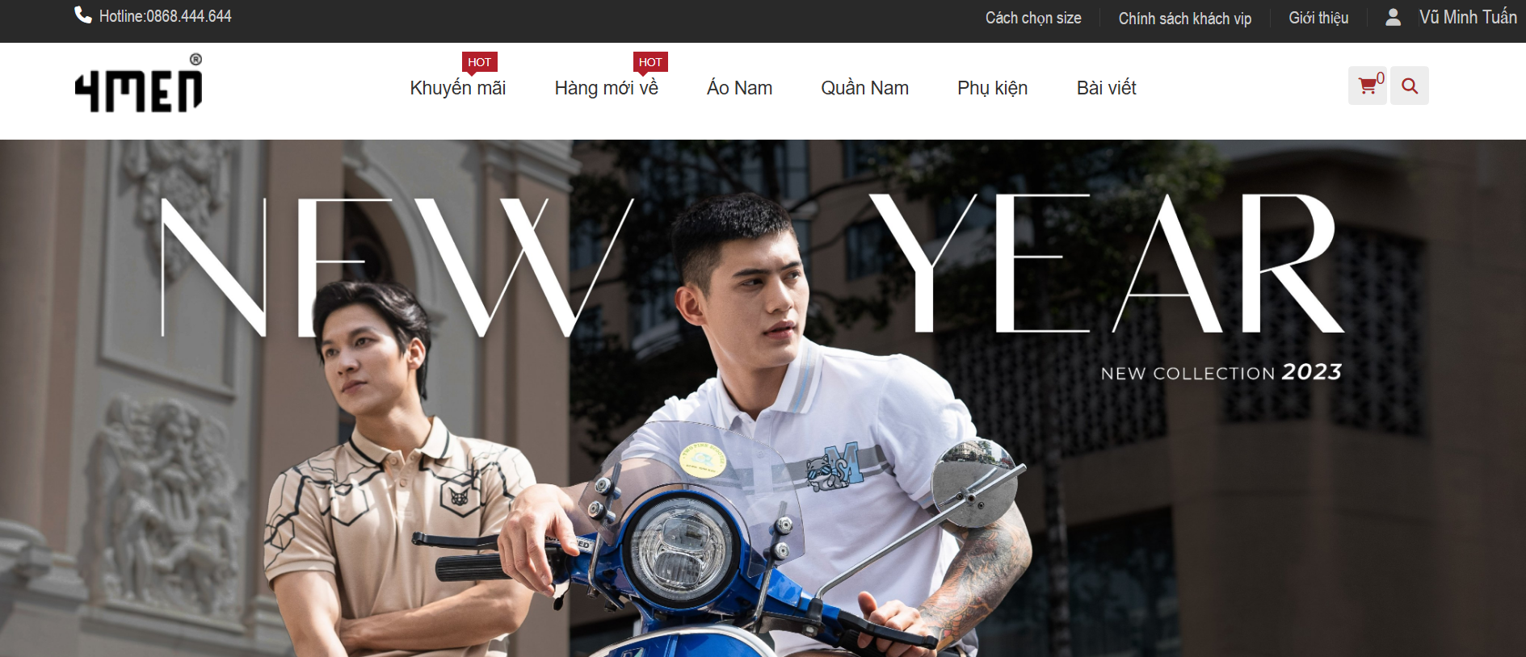

Hình 3.48 Giao diện trang chủ - header

**Mục đích:** Cho phép người dùng có thể thấy được các danh sách chuyên mục của các sản phẩm đang bán như: áo, quần, phụ kiện...

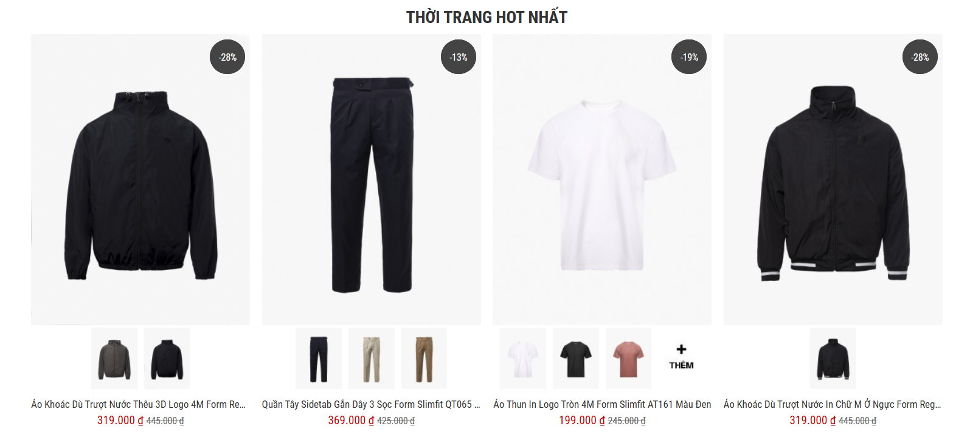

Hình 3.49 Giao diện trang chủ - thời trang hot

Phần này sẽ hiện lên các sản phẩm có lượt khách hàng xem cao nhất. Khách hàng có thể nhìn thấy ảnh, giá, màu sắc, phần trăm giảm giá, giá sau giảm.



Hình 3.50 Giao diện trang chủ - bodymid

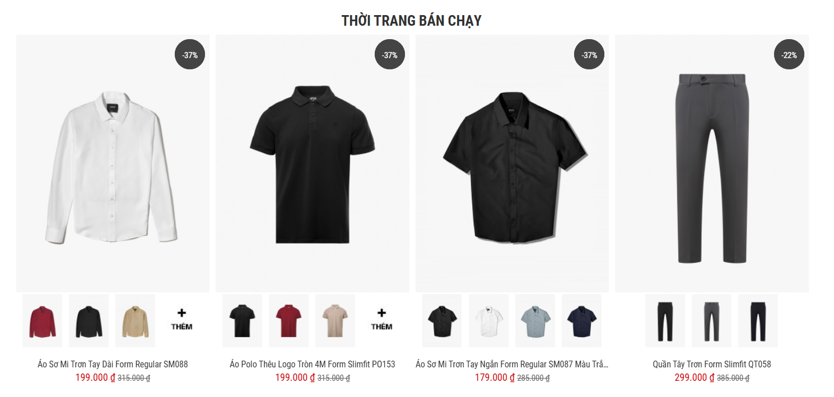

Hình 3.51 Giao diện trang chủ - thời trang bán chạy

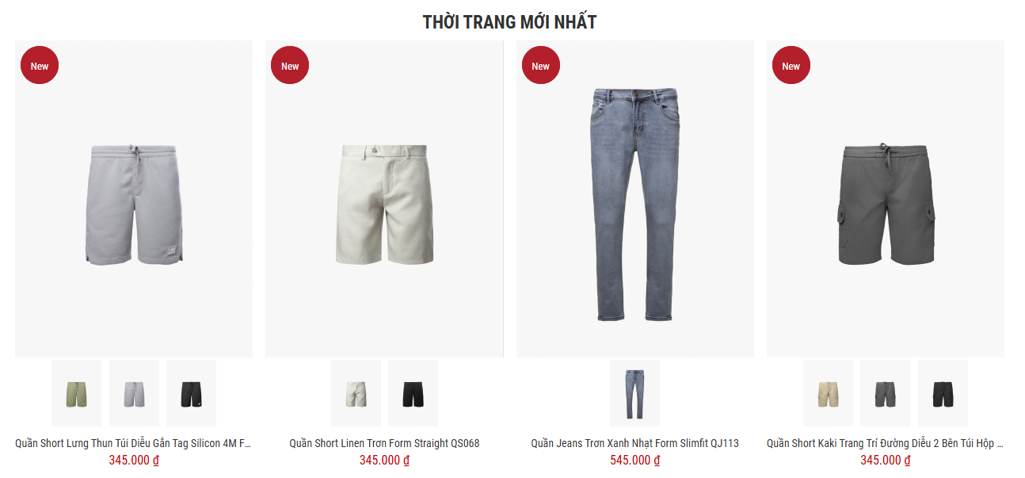

Hình 3.52 Giao diện trang chủ - thời trang mới nhất

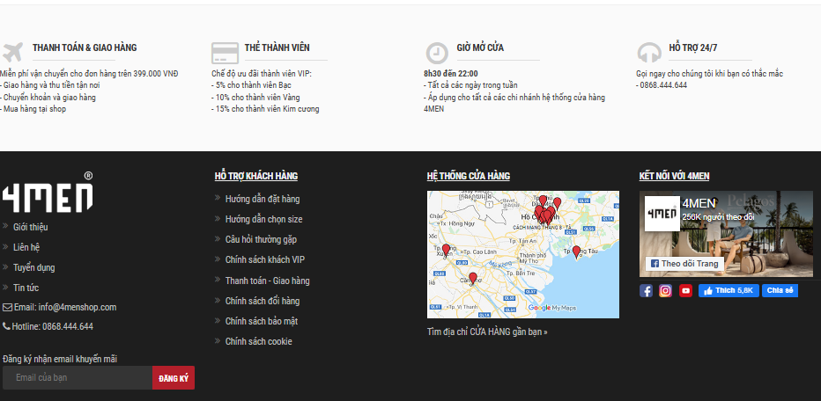

Hình 3.53 Giao diện trang chủ - footer

1. **Bài viết**

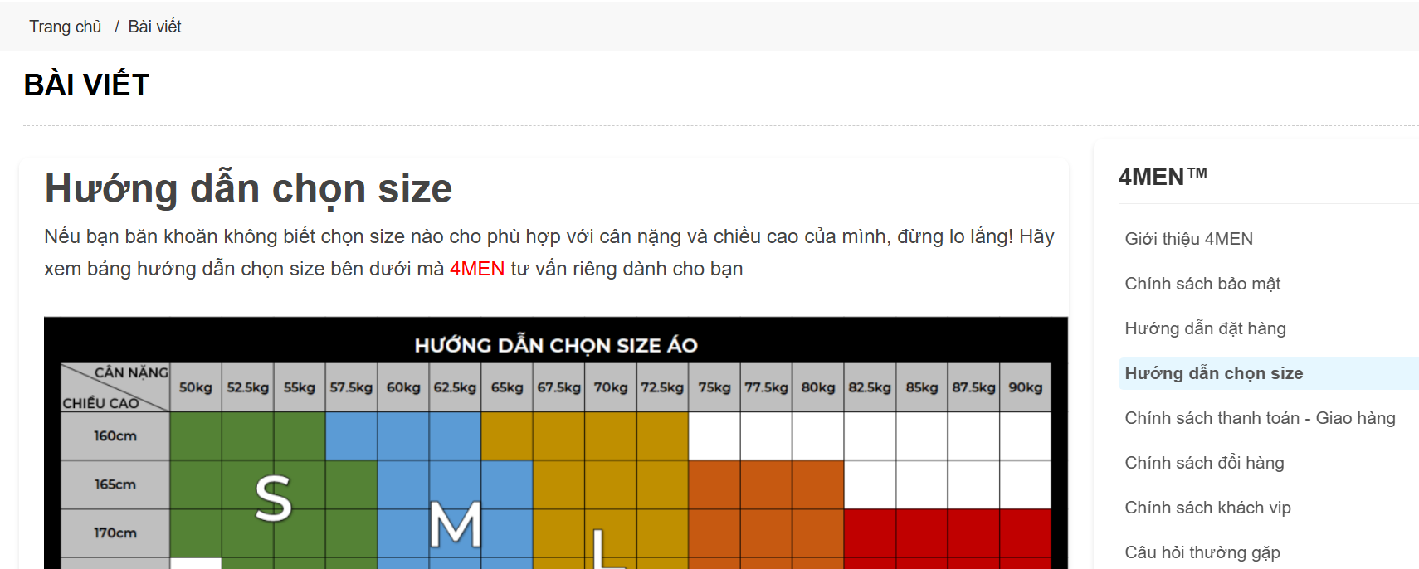

Hình 3.54 Giao diện trang bài viết

1. **Sản phẩm theo chuyên mục**

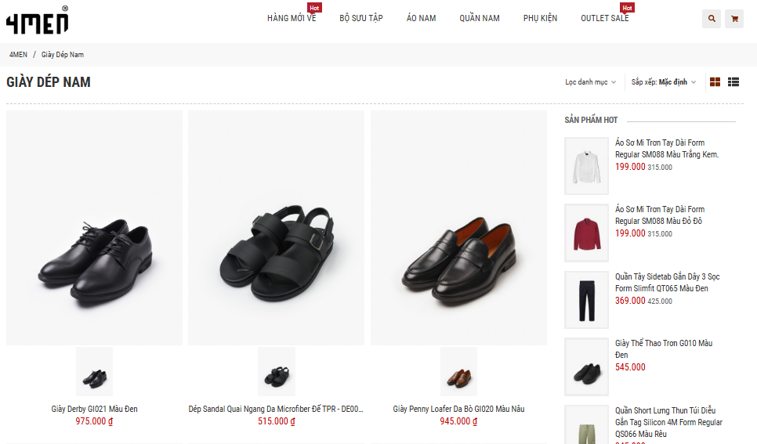

Hình 3.55 Giao diện trang chuyên mục sản phẩm theo danh muc

1. **Chi tiết sản phẩm**

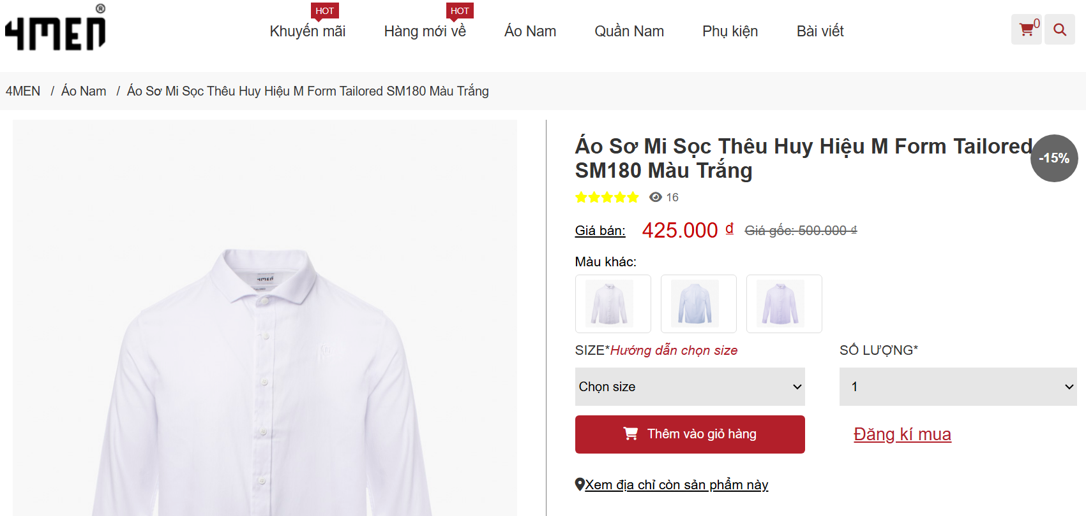

Hình 3.56 Giao diện chi tiết sản phẩm

Tại trang này khách hàng có thể chọn xem sản phẩm màu khác, lựa chọn size để thêm vào giỏ hàng.

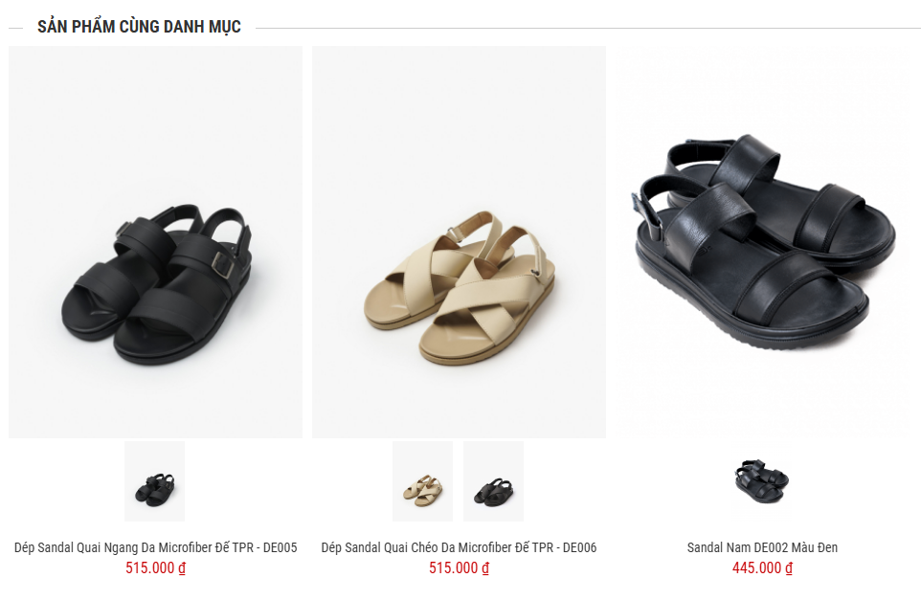

Hình 3.57 Giao diện các sản phẩm cùng danh mục

Khi xem chi tiết sản phẩm, phía dưới sẽ là các sản phẩm có cùng danh mục để khách hàng có thể tham khảo, lựa chọn.

1. **Giỏ hàng**

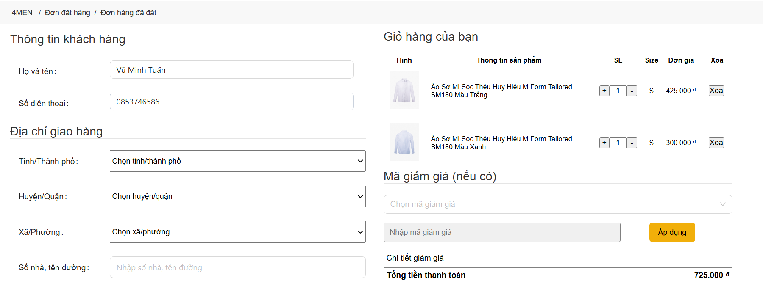

Hình 3.58 Giao diện trang giỏ hàng, thanh toán

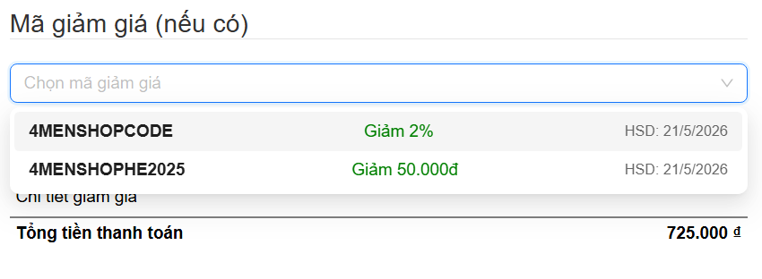

Hình 3.59 Giao diện chọn mã giảm giá cho đơn hàng

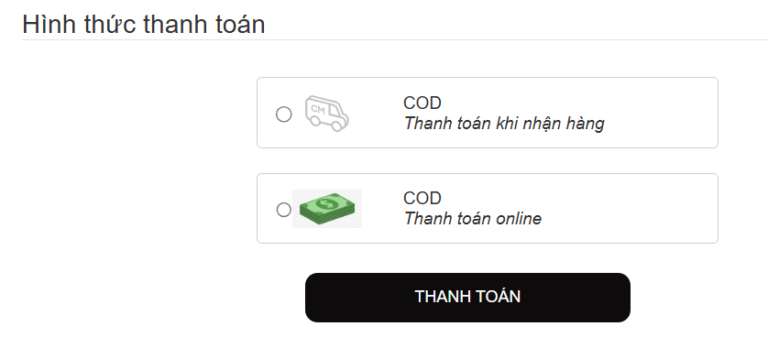

Hình 3.60 Giao diện hình thức thanh toán

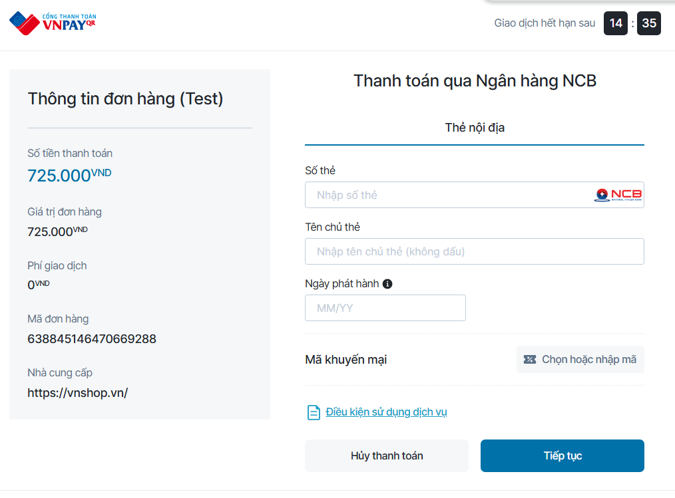

Hình 3.61 Giao diện tích hợp thanh toán online

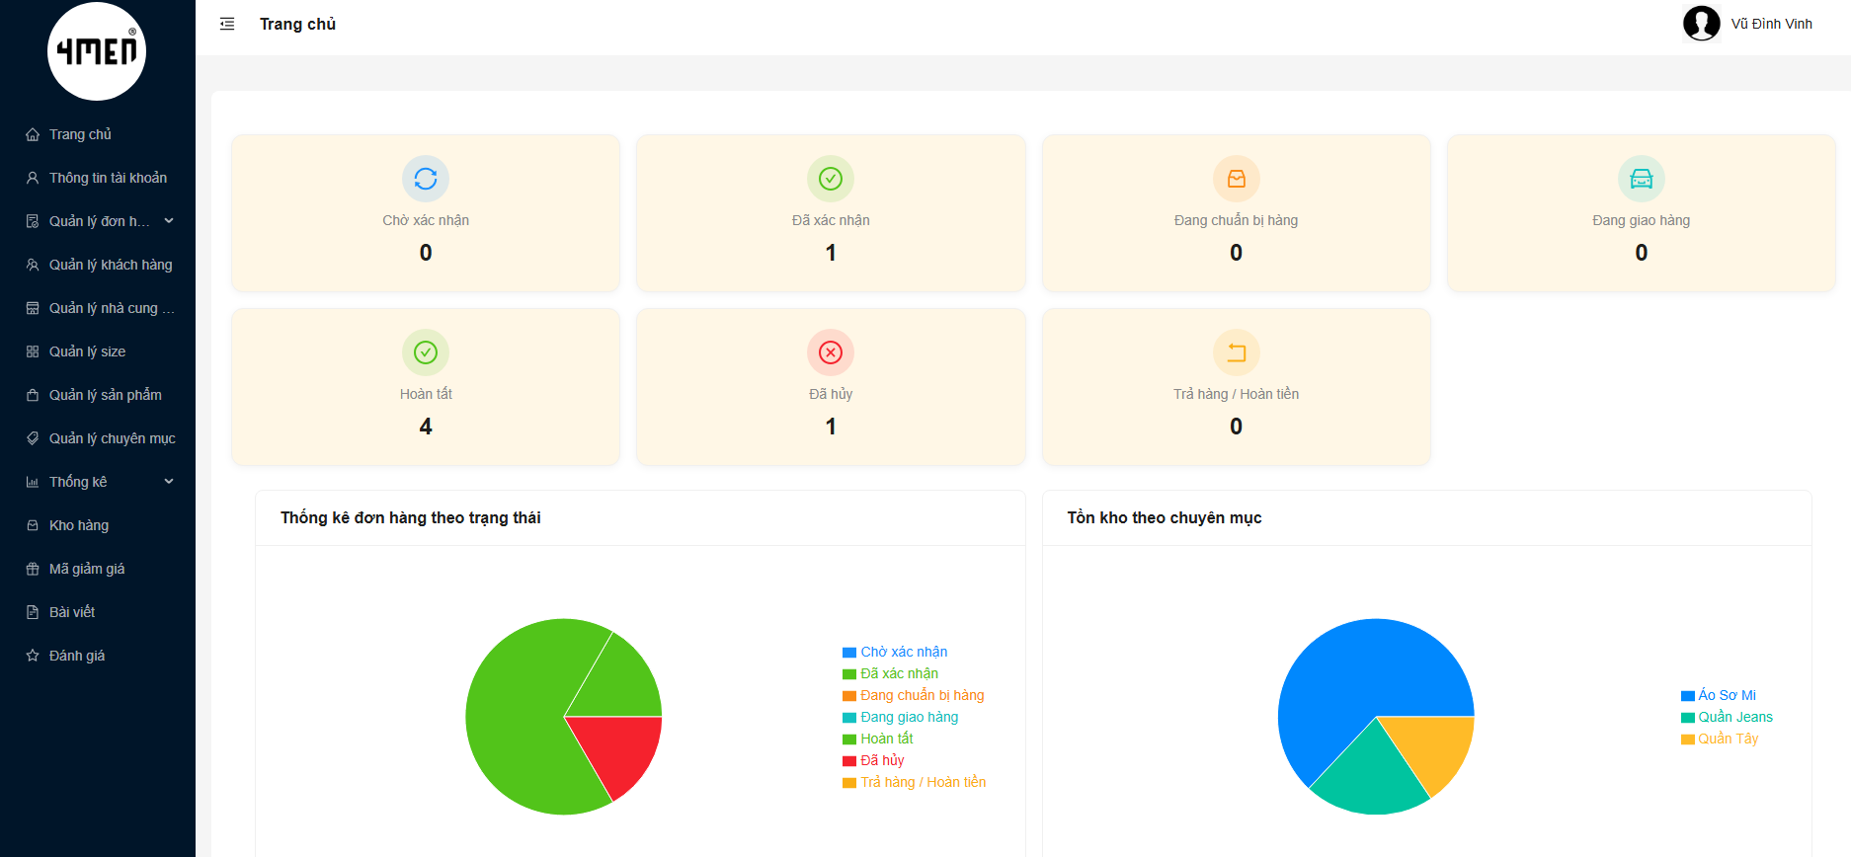

Hình 3.62 Giao diện trang chủ trang Admin

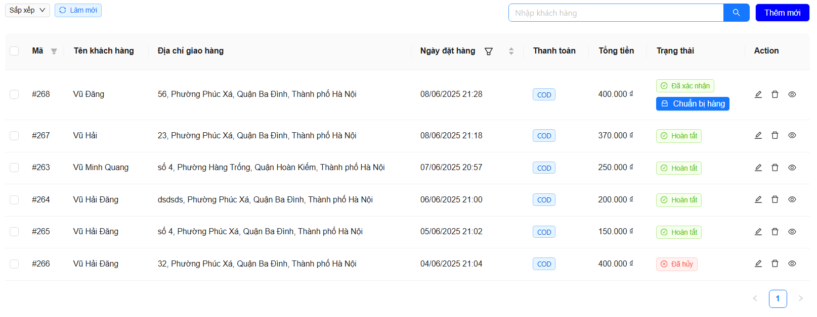

Hình 3.63 Giao diện trang quản lý đơn hàng bán

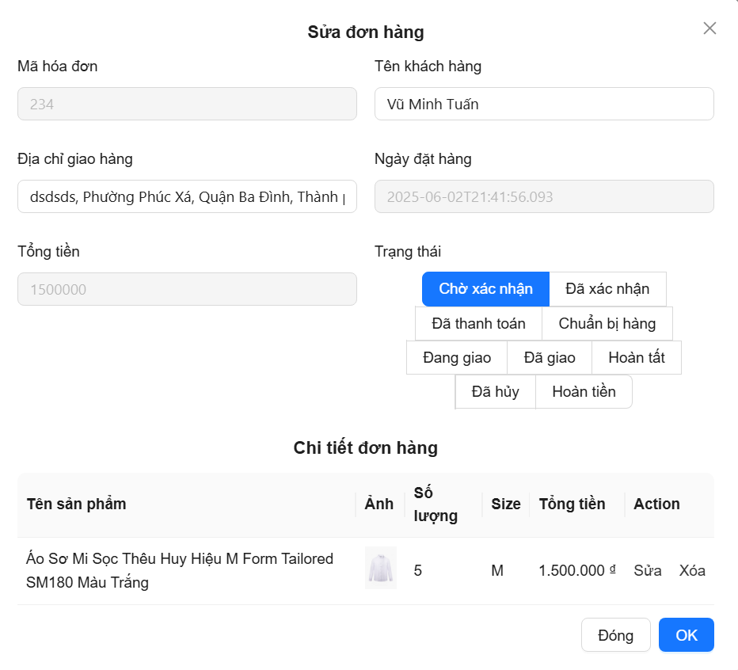

Hình 3.64 Giao diện chức năng cập nhật trạng thái đơn hàng bán

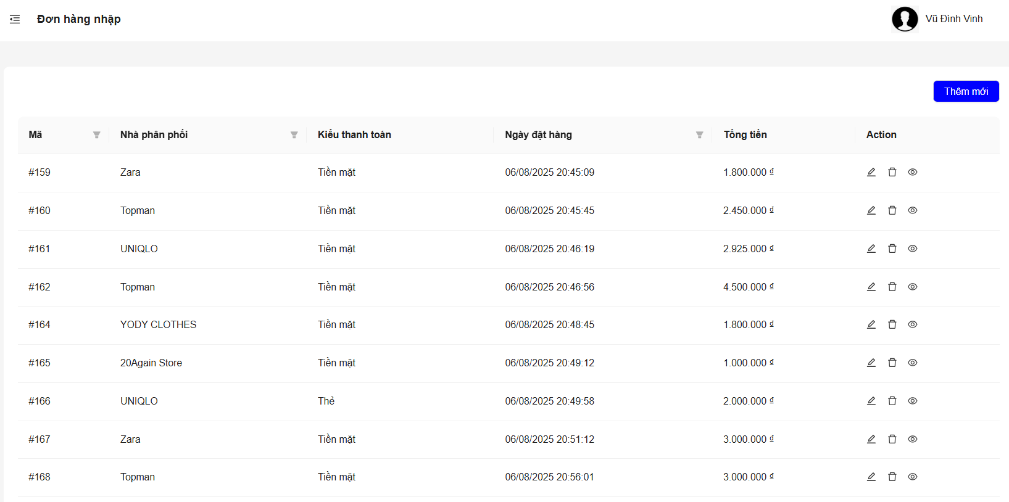

Hình 3.65 Giao diện quản đơn hàng nhập

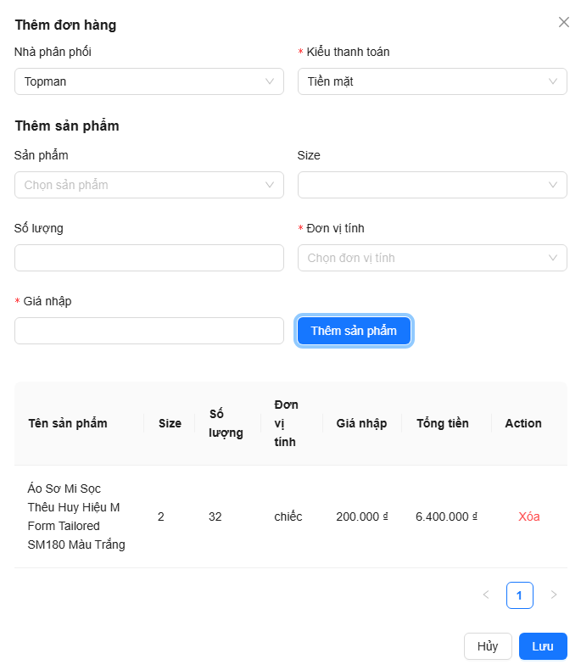

Hình 3.66 Giao diện thêm đơn hàng nhập

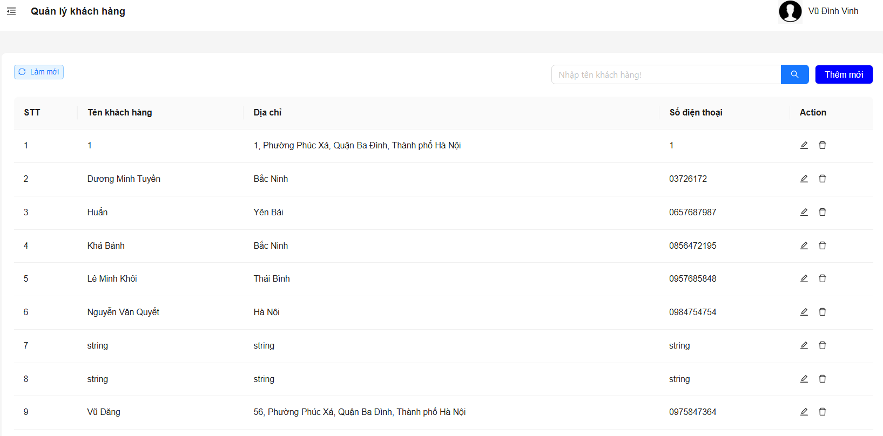

Hình 3.67 Giao diện trang quản lý khách hàng

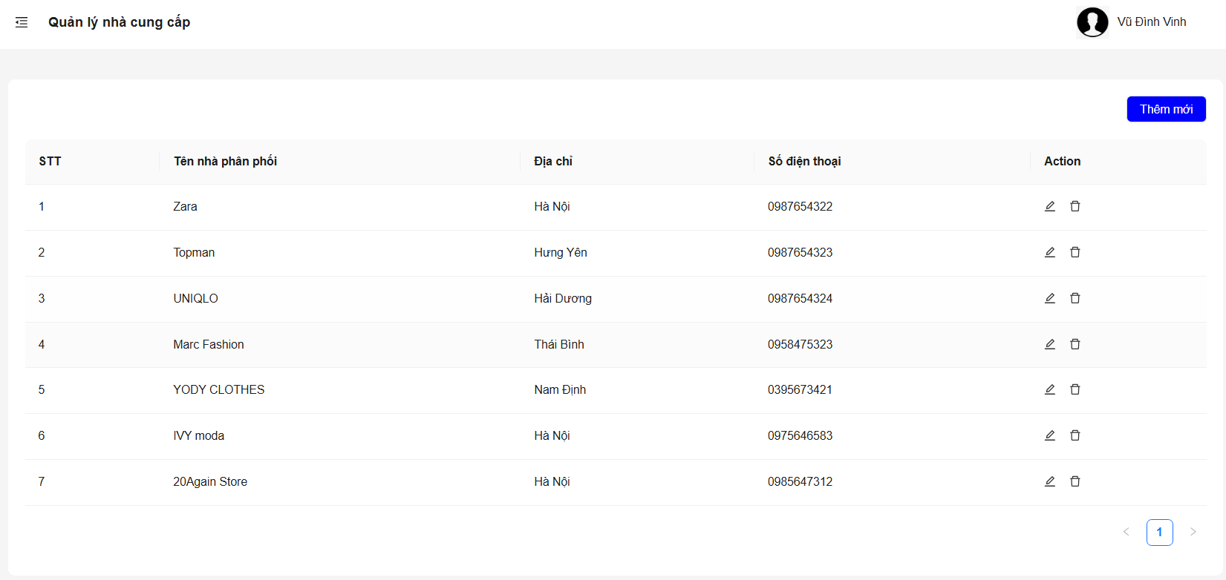

Hình 3.68 Giao diện trang quản lý nhà cung cấp

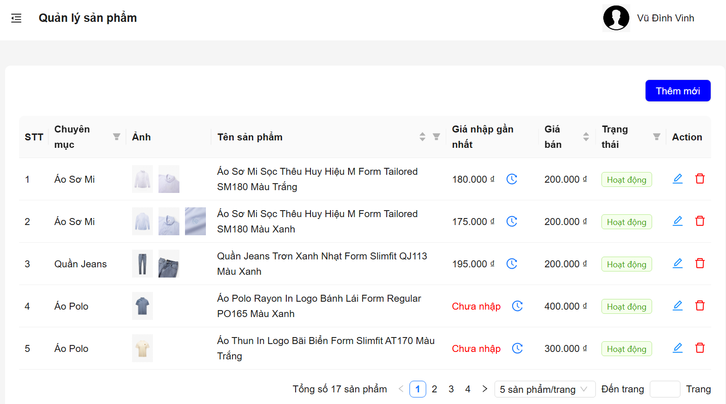

Hình 3.69 Giao diện trang quản lý sản phẩm

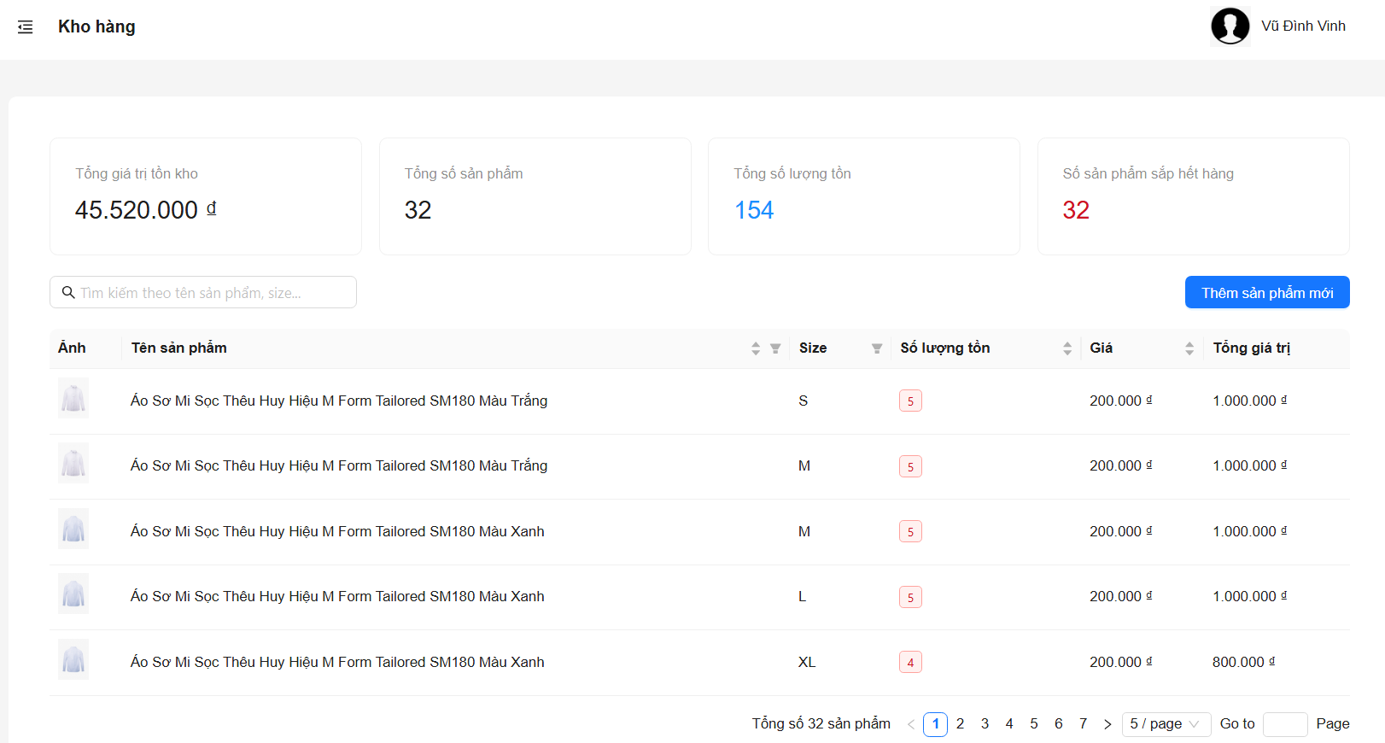

Hình 3.70 Giao diện trang quản lý kho hàng

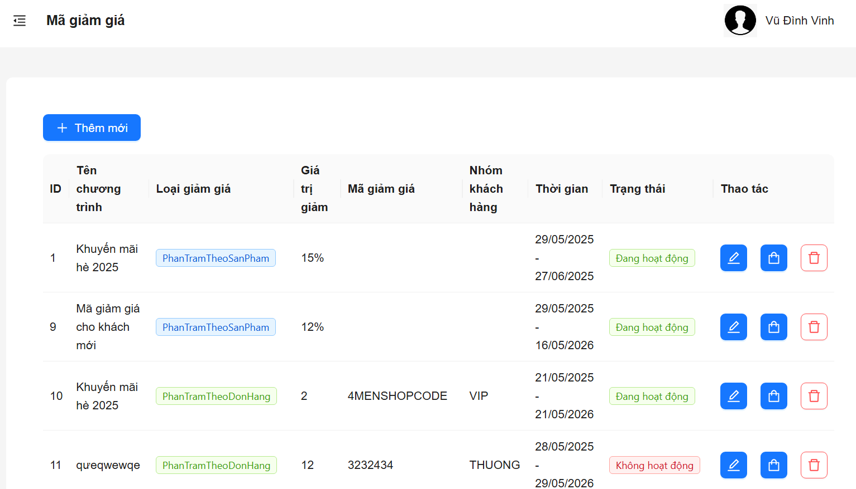

Hình 3.71 Giao diện trang quản lý mã giảm giá

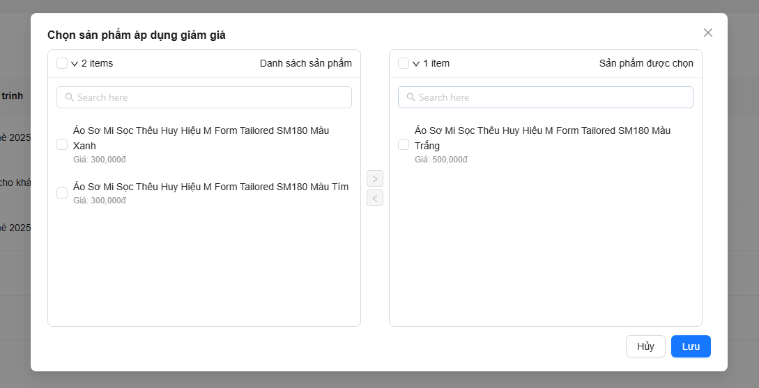

Hình 3.72 Giao diện chọn sản phẩm áp dụng mã giảm giá

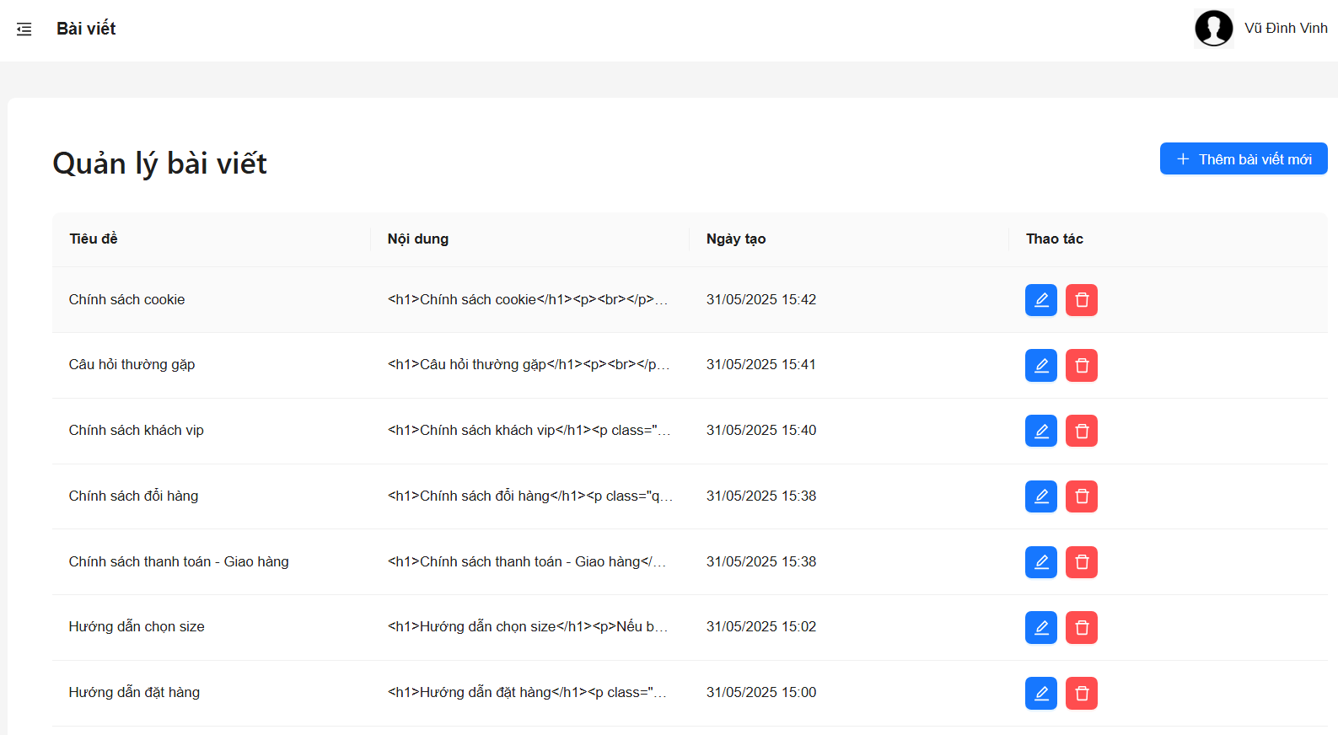

Hình 3.73 Giao diện trang quản lý bài viết

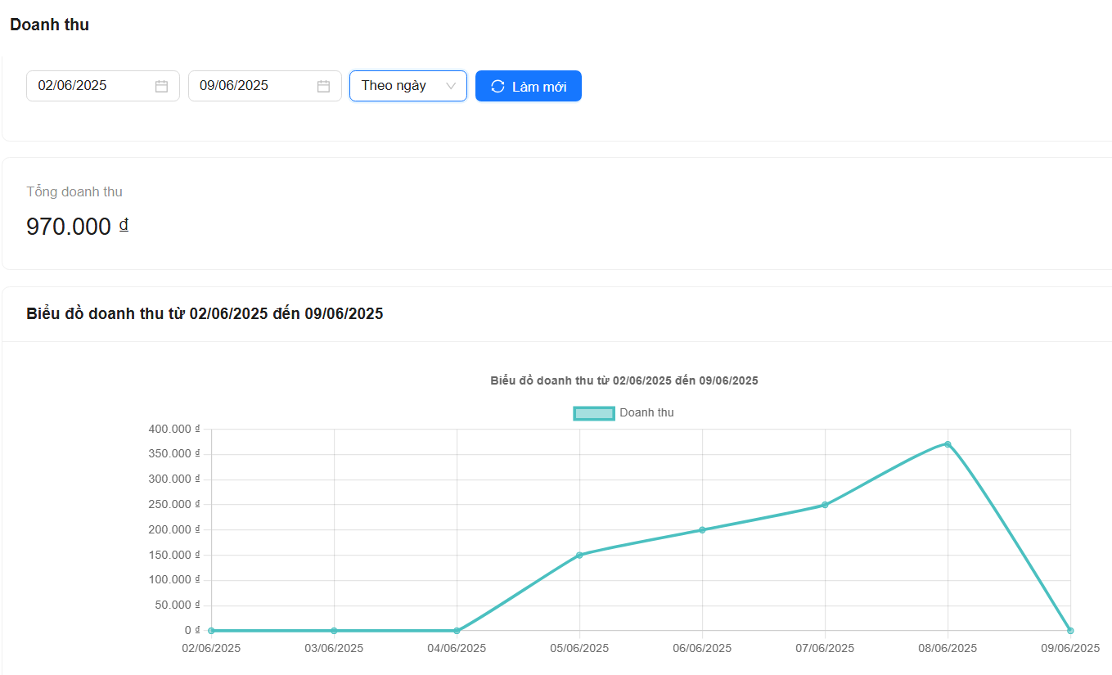

Hình 3.74 Giao diện trang thống kê doanh thu

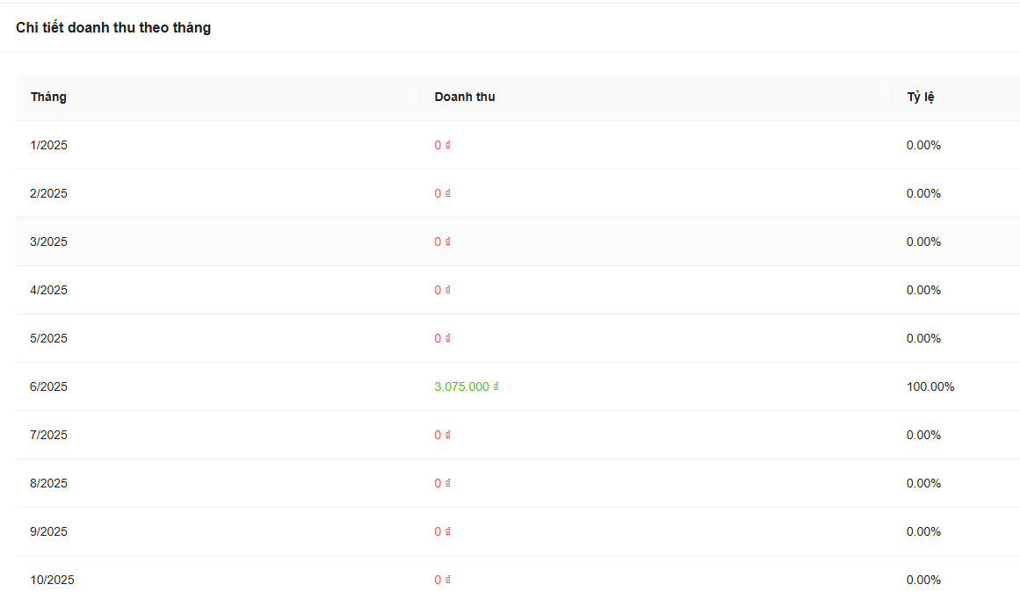

Hình 3.75 Giao diện chi tiết thống kê doanh thu

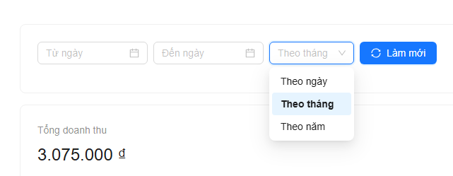

Hình 3.76 Giao diện lựa chọn thống kê

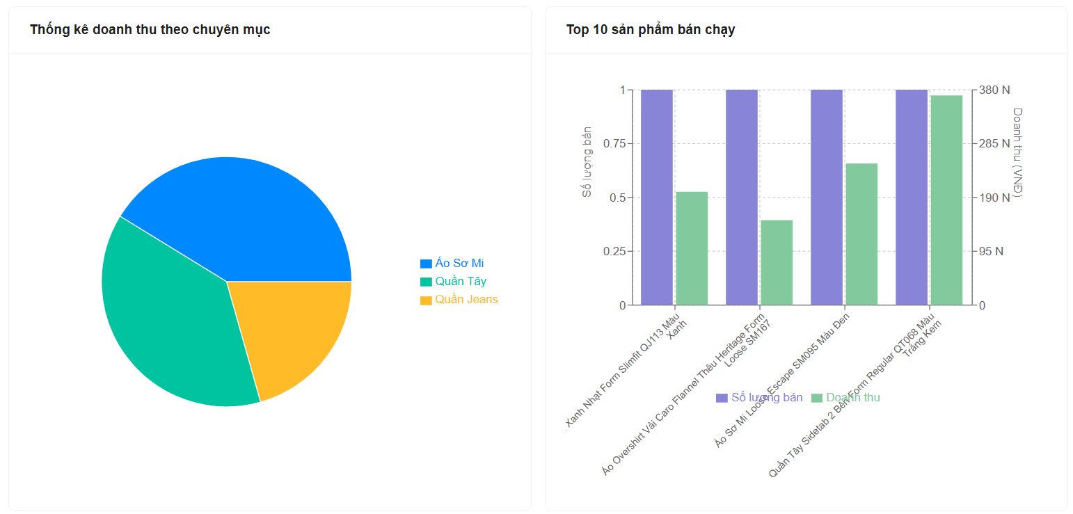

Hình 3.77 Giao diện thống kê theo chuyên mục, sản phẩm

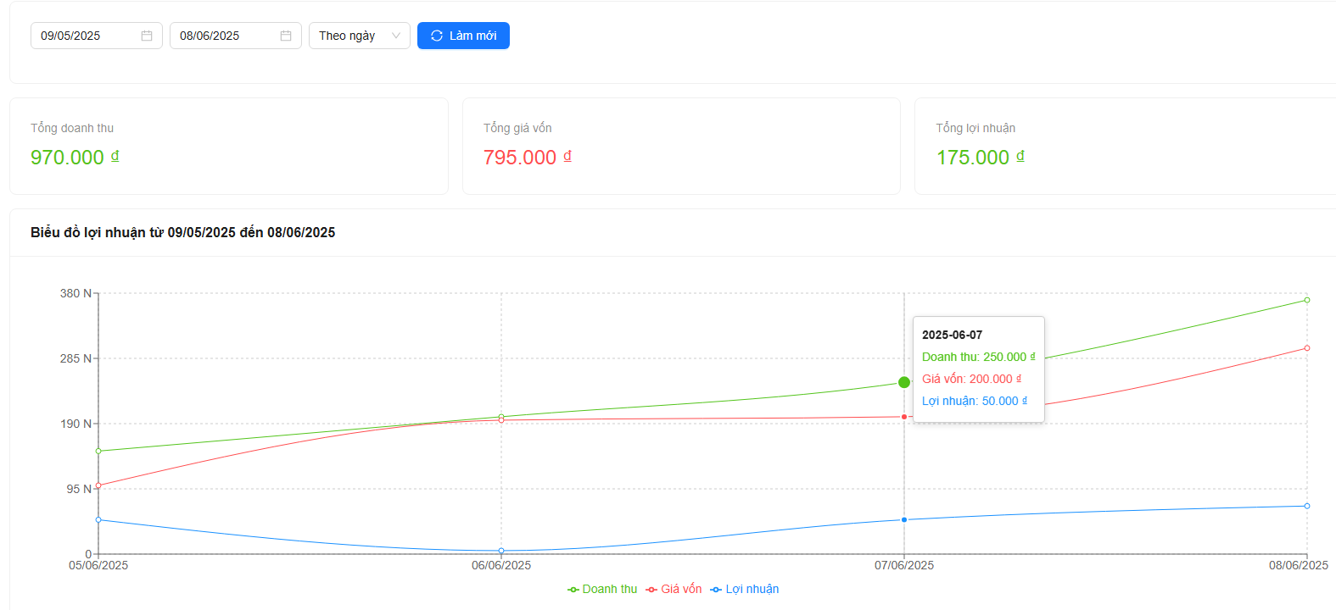

Hình 3.78 Giao diện thống kê lợi nhuận

# TRIỂN KHAI WEBSITE

* 1. Xây dựng Web API

Xây dựng Web API theo chuẩn RESTful API, sử dụng công nghệ ASP.NET Core C#.

RESTful API là tiêu chuẩn thiết kế API cho các ứng dụng web, tập trung vào tài nguyên hệ thống và truyền tải qua HTTP với các định dạng như JSON.

API được xây dựng theo mô hình 3 lớp, gồm 4 thành phần chính:  
Controller: giao tiếp với client, xử lý yêu cầu và trả về dữ liệu.  
Business: xử lý logic nghiệp vụ như đặt lịch, xác nhận thanh toán, thống kê...  
Repository: giao tiếp với cơ sở dữ liệu (SQL Server), thực hiện truy vấn và lưu trữ dữliệu.  
 Model: định nghĩa và trừu tượng hóa các thành phần dữ liệu như khách hàng, đơn hàng, sản phẩm…

a. Thông tin chung

+ Base URL: http://localhost:44381

+ Định dạng dữ liệu trả về client: JSON

+ Mã trạng thái:

- 200 OK: Thành công

- 201 Created: Tạo tài nguyên thành công

- 400 Bad Request: Yêu cầu không hợp lệ

- 401 Unauthorized: Token không hợp lệ hoăc thiếu.

- 404 Not Found: Tài nguyên không tồn tại

- 500 Internal Server Error: Lỗi server

b. Đặc tả API

Bảng 4.1 Chi tiết API dangnhap

|  |  |  |  |  |
| --- | --- | --- | --- | --- |
| **Mô tả** | **Phương thức** | **Đường dẫn** | **Tham số** | **Phản hồi** |
| Xác thực người dùng và token | POST | /login | email: string,  password: string | Chuỗi JSON bao gồm message và dữ liệu user nếu thành công. |

Bảng 4.2 Chi tiết API baiviet

|  |  |  |  |  |
| --- | --- | --- | --- | --- |
| **Mô tả** | **Phương thức** | **Đường dẫn** | **Tham số** | **Phản hồi** |
| Tạo bài viết mới | POST | /api/BaiViet/create | BaiViet Model | Chuỗi JSON bao gồm message và dữ liệu bài viết nếu thành công. |
| Cập nhật bài viết | POST | /api/BaiViet/update | BaiViet Model |  |
| Xóa bài viết | DELETE | /api/BaiViet/delete | Id |  |
| Lấy tất cả bài viết | GET | /api/BaiViet/get-all | Không có |  |
| Lấy bài viết theo ID | GET | /api/BaiViet/get-by-id | Id |  |

Bảng 4.3 Chi tiết API chuyenmuc

|  |  |  |  |  |
| --- | --- | --- | --- | --- |
| **Mô tả** | **Phương thức** | **Đường dẫn** | **Tham số** | **Phản hồi** |
| Tạo chuyên mục mới | POST | /api/chuyenmuc/create | Chuyenmuc Model | Trả về mã 200 kèm theo bản ghi vừa được thêm nếu thành công, ngược lại kèm message báo lỗi |
| Cập nhật chuyên mục | POST | /api/Chuyenmuc/update | Chuyenmuc Model | Chuỗi JSON bao gồm message và dữ liệu chuyên mục nếu thành công. |
| Xóa chuyên mục | DELETE | /api/Chuyenmuc/delete | Id | Chuỗi JSON bao gồm message thành công |
| Lấy tất cả chuyên mục | GET | /api/Chuyenmuc/get-all | Không có | Chuỗi JSON bao gồm message và dữ liệu chuyên mục nếu thành công. |
| Lấy chuyên mục theo ID | GET | /api/Chuyenmuc/get-by-id | Id | Chuỗi JSON bao gồm message và dữ liệu chuyên mục nếu thành công. |

Bảng 4.4 Chi tiết API giamgia

|  |  |  |  |  |
| --- | --- | --- | --- | --- |
| **Mô tả** | **Phương thức** | **Đường dẫn** | **Tham số** | **Phản hồi** |
| Tạo giảm giá mới | POST | /api/giamgia/create | Giamgia Model | Trả về mã 200 kèm theo bản ghi vừa được thêm nếu thành công, ngược lại kèm message báo lỗi |
| Cập nhật giảm giá | POST | /api/Giamgia/update | Giamgia Model | Chuỗi JSON bao gồm message và dữ liệu giảm giá nếu thành công. |
| Xóa giảm giá | DELETE | /api/Giamgia/delete | Id | Chuỗi JSON bao gồm message thành công |
| Lấy tất cả giảm giá | GET | /api/Giamgia/get-all | Không có | Chuỗi JSON bao gồm message và dữ liệu giảm giá nếu thành công. |
| Lấy giảm giá theo ID | GET | /api/Giamgia/get-by-id | Id | Chuỗi JSON bao gồm message và dữ liệu giảm giá nếu thành công. |

Bảng 4.5 Chi tiết API hoadonban

|  |  |  |  |  |
| --- | --- | --- | --- | --- |
| **Mô tả** | **Phương thức** | **Đường dẫn** | **Tham số** | **Phản hồi** |
| Tạo hóa đơn bán mới | POST | /api/Hoadonban/create | Hoadonban Model | Trả về mã 200 kèm theo bản ghi vừa được thêm nếu thành công, ngược lại kèm message báo lỗi |
| Cập nhật hóa đơn bán | POST | /api/Hoadonban/update | Hoadonban Model | Chuỗi JSON bao gồm message và dữ liệu hóa đơn bán nếu thành công. |
| Xóa hóa đơn bán | DELETE | /api/Hoadonban/delete | Id | Chuỗi JSON bao gồm message thành công |
| Lấy tất cả hóa đơn bán | GET | /api/Hoadonban/get-all | Không có | Chuỗi JSON bao gồm message và dữ liệu hóa đơn bán nếu thành công. |
| Lấy hóa đơn bán theo ID | GET | /api/Hoadonban/get-by-id | Id | Chuỗi JSON bao gồm message và dữ liệu hóa đơn bán nếu thành công. |

Bảng 4.6 Chi tiết API hoadonnhap

|  |  |  |  |  |
| --- | --- | --- | --- | --- |
| **Mô tả** | **Phương thức** | **Đường dẫn** | **Tham số** | **Phản hồi** |
| Tạo hóa đơn nhập mới | POST | /api/Hoadonnhap/create | Hoadonnhap Model | Trả về mã 200 kèm theo bản ghi vừa được thêm nếu thành công, ngược lại kèm message báo lỗi |
| Cập nhật hóa đơn nhập | POST | /api/Hoadonnhap/update | Hoadonnhap Model | Chuỗi JSON bao gồm message và dữ liệu hóa đơn nhập nếu thành công. |
| Xóa hóa đơn nhập | DELETE | /api/Hoadonnhap/delete | Id | Chuỗi JSON bao gồm message thành công |
| Lấy tất cả hóa đơn nhập | GET | /api/Hoadonnhap/get-all | Không có | Chuỗi JSON bao gồm message và dữ liệu hóa đơn nhập nếu thành công. |
| Lấy hóa đơn nhập theo ID | GET | /api/Hoadonnhap/get-by-id | Id | Chuỗi JSON bao gồm message và dữ liệu hóa đơn nhập nếu thành công. |

Bảng 4.7 Chi tiết API khachhang

|  |  |  |  |  |
| --- | --- | --- | --- | --- |
| **Mô tả** | **Phương thức** | **Đường dẫn** | **Tham số** | **Phản hồi** |
| Tạo khách hàng mới | POST | /api/Khachhang/create | Khachhang Model | Trả về mã 200 kèm theo bản ghi vừa được thêm nếu thành công, ngược lại kèm message báo lỗi |
| Cập nhật khách hàng | POST | /api/Khachhang/update | Khachhang Model | Chuỗi JSON bao gồm message và dữ liệu khách hàng nếu thành công. |
| Xóa khách hàng | DELETE | /api/Khachhang/delete | Id | Chuỗi JSON bao gồm message thành công |
| Lấy tất cả khách hàng | GET | /api/Khachhang/get-all | Không có | Chuỗi JSON bao gồm message và dữ liệu khách hàng nếu thành công. |
| Lấy khách hàng theo ID | GET | /api/Khachhang/get-by-id | Id | Chuỗi JSON bao gồm message và dữ liệu khách hàng nếu thành công. |

Bảng 4.8 Chi tiết API nhacungcap

|  |  |  |  |  |
| --- | --- | --- | --- | --- |
| **Mô tả** | **Phương thức** | **Đường dẫn** | **Tham số** | **Phản hồi** |
| Tạo nhà cung cấp mới | POST | /api/Nhacungcap/create | nhacungcap Model | Trả về mã 200 kèm theo bản ghi vừa được thêm nếu thành công, ngược lại kèm message báo lỗi |
| Cập nhật nhà cung cấp | POST | /api/Nhacungcap/update | Nhacungcap Model | Chuỗi JSON bao gồm message và dữ liệu nhà cung cấp nếu thành công. |
| Xóa nhà cung cấp | DELETE | /api/Nhacungcap/delete | Id | Chuỗi JSON bao gồm message thành công |
| Lấy tất cả nhà cung cấp | GET | /api/Nhacungcap/get-all | Không có | Chuỗi JSON bao gồm message và dữ liệu nhà cung cấp nếu thành công. |
| Lấy nhà cung cấp theo ID | GET | /api/Nhacungcap/get-by-id | Id | Chuỗi JSON bao gồm message và dữ liệu nhà cung cấp nếu thành công. |

Bảng 4.9 Chi tiết API sanpham

|  |  |  |  |  |
| --- | --- | --- | --- | --- |
| **Mô tả** | **Phương thức** | **Đường dẫn** | **Tham số** | **Phản hồi** |
| Tạo sản phẩm mới | POST | /api/Sanpham/create | Sanpham Model | Trả về mã 200 kèm theo bản ghi vừa được thêm nếu thành công, ngược lại kèm message báo lỗi |
| Cập nhật sản phẩm | POST | /api/Sanpham/update | Sanpham Model | Chuỗi JSON bao gồm message và dữ liệu sản phẩm nếu thành công. |
| Xóa sản phẩm | DELETE | /api/Sanpham/delete | Id | Chuỗi JSON bao gồm message thành công |
| Lấy tất cả sản phẩm | GET | /api/Sanpham/get-all | Không có | Chuỗi JSON bao gồm message và dữ liệu sản phẩm nếu thành công. |
| Lấy sản phẩm theo ID | GET | /api/Sanpham/get-by-id | Id | Chuỗi JSON bao gồm message và dữ liệu sản phẩm nếu thành công. |

Bảng 4.10 Chi tiết API size

|  |  |  |  |  |
| --- | --- | --- | --- | --- |
| **Mô tả** | **Phương thức** | **Đường dẫn** | **Tham số** | **Phản hồi** |
| Tạo size mới | POST | /api/Size/create | Khachhang Model | Trả về mã 200 kèm theo bản ghi vừa được thêm nếu thành công, ngược lại kèm message báo lỗi |
| Cập nhật size | POST | /api/Size/update | Size Model | Chuỗi JSON bao gồm message và dữ liệu size nếu thành công. |
| Xóa size | DELETE | /api/Size/delete | Id | Chuỗi JSON bao gồm message thành công |
| Lấy tất cả size | GET | /api/Size/get-all | Không có | Chuỗi JSON bao gồm message và dữ liệu size nếu thành công. |
| Lấy size theo ID | GET | /api/Size/get-by-id | Id | Chuỗi JSON bao gồm message và dữ liệu size nếu thành công. |

Bảng 4.11 Chi tiết API thongke

|  |  |  |  |  |
| --- | --- | --- | --- | --- |
| **Mô tả** | **Phương thức** | **Đường dẫn** | **Tham số** | **Phản hồi** |
| Thống kê khách hàng thân thiết | POST | /api/ThongKe/ThongKeKhach | Khachhang Model | Trả về mã 200 kèm theo danh sách khách hàng mua nhiều nhất |
| Thống kê sản phẩm bán chạy | POST | /api/ThongKe/ ThongKe_SP_BanChay | Date | Danh sách sản phẩm bán chạy |
| Thống kê doanh thu | GET | api/ThongKe/  ThongKeDoanhThu | Date | Chuỗi JSON bao gồm message thành công |

Bảng 4.12 Chi tiết API taikhoan

|  |  |  |  |  |
| --- | --- | --- | --- | --- |
| **Mô tả** | **Phương thức** | **Đường dẫn** | **Tham số** | **Phản hồi** |
| Tạo taikhoan mới | POST | /api/Taikhoan/create | taikhoan Model | Trả về mã 200 kèm theo bản ghi vừa được thêm nếu thành công, ngược lại kèm message báo lỗi |
| Cập nhật tài khoản | POST | /api/Taikhoan/update | Taikhoan Model | Chuỗi JSON bao gồm message và dữ liệu taikhoan nếu thành công. |
| Xóa taikhoan | DELETE | /api/Taikhoan/delete | Id | Chuỗi JSON bao gồm message thành công |
| Lấy tất cả taikhoan | GET | /api/Taikhoan/get-all | Không có | Chuỗi JSON bao gồm message và dữ liệu taikhoan nếu thành công. |
| Lấy taikhoan theo ID | GET | /api/Taikhoan/get-by-id | Id | Chuỗi JSON bao gồm message và dữ liệu taikhoan nếu thành công. |

* 1. Xây dựng các chức năng
     1. Các chức năng nghiệp vụ phân hệ người dùng

Bảng 4.13 Bảng các chức năng nghiệp vụ của phân hệ người dùng

|  |  |  |
| --- | --- | --- |
| **Chức năng** | **Ý tưởng xây dựng** | **Xử lý nghiệp vụ** |
| Hiển thị sản phẩm | Hệ thống lấy dữ liệu sản phẩm từ API hiển thị lên giao diện. | Gọi API, lấy data từ API và hiển thị. |
| Xem chi tiết sản phẩm | Khi người dùng yêu cầu xem hệ thống lấy dữ liệu từ API hiển thị lên giao diện. | Gọi API, lấy data từ API và hiển thị. |
| Xem sản phẩm theo danh mục | Khi người dùng chọn vào danh mục, hệ thống lấy danh sách sản phẩm theo danh mục tương ứng  từ API hiển thị lên giao diện. | Gọi API, lấy data từ API và hiển thị. |
| Tìm kiếm sản phẩm | Khi người dùng yêu cầu tìm kiếm hệ thống sẽ lấy dữ liệu từ API và hiển thị lên giao diện. | Gọi API, lấy data từ API và hiển thị. |
| Đặt hàng | Khi người dùng yêu cầu đặt hàng hệ thống sẽ lấy dữ liệu từ trang đặt hàng và thông qua API lưu vào CSDL. | Gọi API, lấy dữ liệu từ giao diện, lưu dừ liệu vào CSDL. |
| Thanh toán online | Khi người dùng chọn thanh toán online bằng VNPAY, hệ thống sẽ lấy giá, thông tin đơn hàng và gọi API tạo URL thanh toán. Sau đó đón dữ liệu trả về của của API bên VNPAY để trả về kết quả thành công hay thất bại. | Gọi API tạo URL thanh toán VNPAY, đón dữ liệu trả về, thành công thì lưu thông tin thanh toán vào CSDL |
| Đăng ký tài khoản | Người dùng nhập thông tin (tên, email, mật khẩu,...) để tạo tài khoản trên hệ thống. | Gọi API, kiểm tra dữ liệu hợp lệ, mã hóa mật khẩu và lưu thông tin người dùng vào CSDL. |

* + 1. Các chức năng phân hệ quản trị

Bảng 4.14 Bảng các chức năng nghiệp vụ của phân hệ quản trị

|  |  |  |
| --- | --- | --- |
| **Chức năng** | **Ý tưởng xây dựng** | **Xử lý nghiệp vụ** |
| Quản lý sản phẩm | Người quản trị sẽ thực hiện các chức năng như:  +Thêm: Lấy dữ liệu từ form thông qua API lưu vào CSDL.  + Sửa: Lấy dữ liệu theo id hiển thị lên form sau đó lấy dữ liệu từ form thông qua API lưu vào CSDL  +Xem: Lấy dữ liệu theo id thông qua API và hiển thị lên form.  + Xóa: lấy dữ liệu theo id sau đó thông qua API xóa bản ghi trong CSDL.  + Tìm kiếm: so sánh chuỗi vừa nhập vào thông qua API với các thông tin trong CSDL. | Gọi API, thực hiện các chức năng:  +Thêm: Gọi API, lấy dữ liệu từ form lưu vào CSDL  +Sửa: Gọi API lấy theo id, lấy dừ liệu từ API hiển thị lên form, lấy dữ liệu từ form lưu vào CSDL  +Xem: Gọi API lấy theo id, lấy dữ liệu từ API hiển thị lên form giao diện  +Xóa: Gọi API, xóa dữ liệu trong CSDL thông qua API.  +Tìm kiếm: Gọi API, so sánh chuỗi vừa nhập với trường thông tin trong CSDL và hiển thị lên giao diện. |
| Quản lý chuyên mục sản phẩm | Người quản trị sẽ thực hiện các chức năng như:  +Thêm: Lấy dữ liệu từ form thông qua API lưu vào CSDL.  + Sửa: Lấy dữ liệu theo id hiển thị lên form sau đó lấy dữ liệu từ form thông qua API lưu vào CSDL  +Xem: Lấy dữ liệu theo id thông qua API và hiển thị lên form.  + Xóa: lấy dữ liệu theo id sau đó thông qua API xóa bản ghi trong CSDL.  + Tìm kiếm: so sánh chuỗi vừa nhập vào thông qua API với các thông tin trong CSDL. | Gọi API, thực hiện các chức năng:  +Thêm: Gọi API, lấy dữ liệu từ form lưu vào CSDL  +Sửa: Gọi API lấy theo id, lấy dừ liệu từ API hiển thị lên form, lấy dữ liệu từ form lưu vào CSDL  +Xem: Gọi API lấy theo id, lấy dữ liệu từ API hiển thị lên form giao diện  +Xóa: Gọi API, xóa dữ liệu trong CSDL thông qua API.  +Tìm kiếm: Gọi API, so sánh chuỗi vừa nhập với trường thông tin trong CSDL và hiển thị lên giao diện. |
| Quản lý nhà cung cấp | Người quản trị sẽ thực hiện các chức năng như:  +Thêm: Lấy dữ liệu từ form thông qua API lưu vào CSDL.  + Sửa: Lấy dữ liệu theo id hiển thị lên form sau đó lấy dữ liệu từ form thông qua API lưu vào CSDL  +Xem: Lấy dữ liệu theo id thông qua API và hiển thị lên form.  + Xóa: lấy dữ liệu theo id sau đó thông qua API xóa bản ghi trong CSDL.  + Tìm kiếm: so sánh chuỗi vừa nhập vào thông qua API với các thông tin trong CSDL. | Gọi API, thực hiện các chức năng:  +Thêm: Gọi API, lấy dữ liệu từ form lưu vào CSDL  +Sửa: Gọi API lấy theo id, lấy dừ liệu từ API hiển thị lên form, lấy dữ liệu từ form lưu vào CSDL  +Xem: Gọi API lấy theo id, lấy dữ liệu từ API hiển thị lên form giao diện  +Xóa: Gọi API, xóa dữ liệu trong CSDL thông qua API.  +Tìm kiếm: Gọi API, so sánh chuỗi vừa nhập với trường thông tin trong CSDL và hiển thị lên giao diện.. |
| Quản lý size | Người quản trị sẽ thực hiện các chức năng như:  +Thêm: Lấy dữ liệu từ form thông qua API lưu vào CSDL.  + Sửa: Lấy dữ liệu theo id hiển thị lên form sau đó lấy dữ liệu từ form thông qua API lưu vào CSDL  +Xem: Lấy dữ liệu theo id thông qua API và hiển thị lên form.  + Xóa: lấy dữ liệu theo id sau đó thông qua API xóa bản ghi trong CSDL.  + Tìm kiếm: so sánh chuỗi vừa nhập vào thông qua API với các thông tin trong CSDL. | Gọi API, thực hiện các chức năng:  +Thêm: Gọi API, lấy dữ liệu từ form lưu vào CSDL  +Sửa: Gọi API lấy theo id, lấy dừ liệu từ API hiển thị lên form, lấy dữ liệu từ form lưu vào CSDL  +Xem: Gọi API lấy theo id, lấy dữ liệu từ API hiển thị lên form giao diện  +Xóa: Gọi API, xóa dữ liệu trong CSDL thông qua API.  +Tìm kiếm: Gọi API, so sánh chuỗi vừa nhập với trường thông tin trong CSDL và hiển thị lên giao diện.. |
| Quản lý đơn hàng nhập | Người quản trị sẽ thực hiện các chức năng như:  +Thêm: Lấy dữ liệu từ form thông qua API lưu vào CSDL.  + Sửa: Lấy dữ liệu theo id hiển thị lên form sau đó lấy dữ liệu từ form thông qua API lưu vào CSDL  +Xem: Lấy dữ liệu theo id thông qua API và hiển thị lên form.  + Xóa: lấy dữ liệu theo id sau đó thông qua API xóa bản ghi trong CSDL.  + Tìm kiếm: so sánh chuỗi vừa nhập vào thông qua API với các thông tin trong CSDL. | Gọi API, thực hiện các chức năng:  +Thêm: Gọi API, lấy dữ liệu từ form lưu vào CSDL  +Sửa: Gọi API lấy theo id, lấy dừ liệu từ API hiển thị lên form, lấy dữ liệu từ form lưu vào CSDL  +Xem: Gọi API lấy theo id, lấy dữ liệu từ API hiển thị lên form giao diện  +Xóa: Gọi API, xóa dữ liệu trong CSDL thông qua API.  +Tìm kiếm: Gọi API, so sánh chuỗi vừa nhập với trường thông tin trong CSDL và hiển thị lên giao diện. |
| Quản lý đơn hàng bán | Người quản trị sẽ thực hiện các chức năng như:  +Thêm: Lấy dữ liệu từ form thông qua API lưu vào CSDL.  + Sửa: Lấy dữ liệu theo id hiển thị lên form sau đó lấy dữ liệu từ form thông qua API lưu vào CSDL  +Xem: Lấy dữ liệu theo id thông qua API và hiển thị lên form.  + Xóa: lấy dữ liệu theo id sau đó thông qua API xóa bản ghi trong CSDL.  + Tìm kiếm: so sánh chuỗi vừa nhập vào thông qua API với các thông tin trong CSDL. | Gọi API, thực hiện các chức năng:  +Thêm: Gọi API, lấy dữ liệu từ form lưu vào CSDL  +Sửa: Gọi API lấy theo id, lấy dừ liệu từ API hiển thị lên form, lấy dữ liệu từ form lưu vào CSDL  +Xem: Gọi API lấy theo id, lấy dữ liệu từ API hiển thị lên form giao diện  +Xóa: Gọi API, xóa dữ liệu trong CSDL thông qua API.  +Tìm kiếm: Gọi API, so sánh chuỗi vừa nhập với trường thông tin trong CSDL và hiển thị lên giao diện. |
| Quản lý khách hàng | Người quản trị sẽ thực hiện các chức năng như:  +Thêm: Lấy dữ liệu từ form thông qua API lưu vào CSDL.  + Sửa: Lấy dữ liệu theo id hiển thị lên form sau đó lấy dữ liệu từ form thông qua API lưu vào CSDL  +Xem: Lấy dữ liệu theo id thông qua API và hiển thị lên form.  + Xóa: lấy dữ liệu theo id sau đó thông qua API xóa bản ghi trong CSDL.  + Tìm kiếm: so sánh chuỗi vừa nhập vào thông qua API với các thông tin trong CSDL. | Gọi API, thực hiện các chức năng:  +Thêm: Gọi API, lấy dữ liệu từ form lưu vào CSDL  +Sửa: Gọi API lấy theo id, lấy dừ liệu từ API hiển thị lên form, lấy dữ liệu từ form lưu vào CSDL  +Xem: Gọi API lấy theo id, lấy dữ liệu từ API hiển thị lên form giao diện  +Xóa: Gọi API, xóa dữ liệu trong CSDL thông qua API.  +Tìm kiếm: Gọi API, so sánh chuỗi vừa nhập với trường thông tin trong CSDL và hiển thị lên giao diện. |
| Quản lý bài viết | Hiển thị các bài viết website như: giới thiệu, chính sách chọn size, chính sách đổi hàng | Gọi API để tạo, cập nhật, xoá bài viết; tìm kiếm tin tức theo tiêu đề, ngày đăng,… |
| Quản lý giảm giá | Tạo và quản lý các chương trình khuyến mãi cho sản phẩm/dịch vụ: giảm giá, voucher.  Chọn các sản phẩm được áp dụng giảm giá | Gọi API để thêm, sửa, xoá chương trình khuyến mãi. Tự động áp dụng khuyến mãi theo điều kiện; lọc và hiển thị danh sách khuyến mãi đang chạy hoặc sắp diễn ra. |
| Quản lý tài khoản | Quản lý tài khoản người dùng hệ thống (admin, khách hàng): đăng ký, đăng nhập. | Gọi API để tạo tài khoản, cập nhật thông tin, đặt lại mật khẩu, tìm kiếm tài khoản theo username/email/role,… |
| Thống kê | Hệ thống sẽ tự động thống kê và hiển thị dữ liệu lên trang dashboard. | Gọi API, thực hiện các chức năng thống kê tổng doanh thu, tổng số lượng sản phẩm, số lượng đơn hàng mới, số lượng đơn hàng đang chờ duyệ, số lượng đơn hàng đang giao, số lượng đơn hang đã hoàn thành, doanh thu theo tháng, số lượng sản phẩm bán ra theo tháng, số lượng bán ra của một sản phẩm. |

* 1. Kiểm thử và triển khai ứng dụng

**4.3.1 Kiểm thử**

1. Kiểm thử chức năng

Việc kiểm thử chức năng yêu cầu chúng ta thực hiện test tất cả các link trong trang web, định dạng được sử dụng trong các trang web để gửi và nhận các thông tin cần thiết từ người dùng. Ngoài ra còn có kết nối cơ sở dữ liệu, kiểm tra cookies và xác minh HTML/CSS.

Kiểm tra các liên kết (links) bao gồm kiểm tra liên kết ngoài trang web, liên kết nội bộ, liên kết tới các vị trí trong cùng trang, liên kết sử dụng để gửi email tới admin hoặc người dùng khác trong trang…

Kiểm tra form của các trang: form là phần cơ bản của các trang web, nên cần được kiểm tra một cách kỹ càng, bao gồm các yêu cầu sau:

* Không nhập gì vào các trường bắt buộc thì sao?
* Giá trị mặc định của các trường là gì?
* Nhập đầu vào không đúng validate của các trường thì sao?
* Thao tác trên các trường: xem, nhập, lưu, sửa, xóa…
* Kết nối cơ sở dữ liệu: yêu cầu kiểm tra tính toàn vẹn của dữ liệu khi tạo, sửa, xóa form…hoặc bất cứ chức năng nào có liên quan tới cơ sở dữ liệu. Khi truy vấn cơ sở dữ liệu thì kết quả trả về có tương ứng với kết quả nhìn thấy được trên giao diện không, dữ liệu có được lấy và cập nhật chính xác không?...
* Kiểm thử cookies: cookies là các tệp được tạo bởi trang web đã truy cập để lưu trữ thông tin duyệt web, như các tùy chọn trang web hoặc thông tin đăng nhập của người dùng. Người dùng có thể tùy chỉnh trên trình duyệt nhằm quản lý cookies, thực hiện các thao tác cho phép lưu, hoặc xóa, hoặc chặn…để kiểm tra các tính năng lưu hoặc không lưu trạng thái đăng nhập, tính năng bảo mật của ứng dụng web.

1. Kiểm thử tính khả dụng

Tính khả dụng của trang web được định nghĩa là trang web dễ sử dụng, có hướng dẫn sử dụng rõ ràng, rành mạch, mỗi trang đều có menu chính và menu này phải nhất quán.

Ngoài ra, khi kiểm thử tính khả dụng, chúng ta còn cần thực hiện kiểm thử các điều khiển chuyển hướng (như button, text box, text link, breadcrumb…), nội dung của trang web phải dễ hiểu và thân thiện với người sử dụng. Không có lỗi chính tả, không khó để đọc chữ, hình ảnh được sắp xếp gọn gàng, hợp lý.

1. Kiểm thử giao diện

Các giao diện chính bao gồm:

* Giao diện web server và server ứng dụng
* Giao diện server ứng dụng và giao diện server dữ liệu

Kiểm tra tất cả các tương tác giữa các server. Nếu server dữ liệu hoặc web server trả lại bất kỳ báo lỗi nào cho bất kỳ truy vấn nào từ server ứng dụng thì ngay lập tức server ứng dụng phải nhận được và cho hiển thị cảnh báo tới người dùng. Kiểm tra các trường hợp giao dịch bị ngắt đột ngột do người dùng, hoặc kết nối tới server bị gián đoạn, bị khởi động lại…

1. Kiểm thử khả năng tương thích

Yêu cầu thực hiện các kiểm tra như sau:

* Tương thích với trình duyệt (trên máy tính và điện thoại di động): Người dùng khác nhau có thể sử dụng trình duyệt khác nhau tùy theo nhu cầu, thói quen…của họ. Cần phải kiểm tra ứng dụng web trên càng nhiều trình duyệt càng tốt (IE, Firefox, Chrome, Safari, Opera…) để kiểm tra sự tương thích. Kiểm tra trên cả các phiên bản khác nhau của trình duyệt. Kiểm tra trên cả trình duyệt của thiết bị điện thoại thông minh. Nếu ứng dụng chạy tốt hơn, hoặc có ưu tiên tương thích hơn với trình duyệt nào đó thì cần có thông báo tới người dùng.
* Tương thích với hệ điều hành: một số chức năng của ứng dụng có thể không tương thích với một số hệ điều hành, hoặc có những lưu ý khác khi sử dụng, điều này cần phải được kiểm tra kỹ và thông báo cho người dùng được biết.
* Tương thích với các thiết bị ngoại vi (máy in…): khi người dùng có lệnh in trang thì phải đảm bảo tính chính xác của fonts, cỡ chữ, cỡ giấy…mà người dùng đã chọn.

1. Kiểm thử hiệu năng

Bao gồm các yêu cầu:

Kiểm thử tải: kiểm thử hiệu năng của ứng dụng với các tốc độ kết nối mạng khác nhau. Kiểm thử khi có nhiều người dùng cùng truy cập hoặc cùng yêu cầu một trang xem hệ thống có thể duy trì hoạt động được không? Hoặc kiểm thử khi người dùng tải lên hoặc tải xuống một số lượng dữ liệu đặc biệt lớn

**4.3.2 Triển khai ứng dụng**

**Hệ thống triển khai:**

* Device name: DELL
* Processor: Intel(R) Core(TM) i5-1035G1 CPU @ 1.00GHz 1.19GHz
* RAM: 8.00 GB
* System type: 64-bit operating system, x64-based processor
* Hệ điều hành: Windows 10 / Windows Server tùy theo môi trường triển khai thực tế

**Frontend:**

* Sử dụng React kết hợp với TypeScript để xây dựng giao diện người dùng hiện đại, dễ bảo trì.

**Yêu cầu:**

* Node.js: version ≥ 18.2.0
* npm: version ≥ 8.0
* React CLI và npm được sử dụng để tạo, quản lý, build và deploy dự án nhanh chóng.

IDE: Visual Studio Code được sử dụng để lập trình, hỗ trợ mở rộng với nhiều tiện ích dành cho TypeScript và React.

**Backend:**

* Sử dụng ASP.NET Core C# để xây dựng Web API theo kiến trúc RESTful.
* Cấu trúc API chia thành 3 lớp: Controller, Service, Repository giúp tách biệt logic, dễ mở rộng và bảo trì.
* Cơ sở dữ liệu: MySQL
* Công cụ quản lý CSDL: MySQL Workbench / DBeaver

# KẾT LUẬN VÀ HƯỚNG PHÁT TRIỂN

Kết quả đạt được

Cuốn báo cáo đồ án tốt nghiệp: Đảm bảo về nội dung, cấu trúc, số trang và đúng định dạng theo quy định.

Hệ thống website thời trang nam 4Menshop: Hoàn thiện với các phân hệ quản trị và người dùng, kết nối khách hàng với người bán hàng, cung cấp công cụ hỗ trợ mua sản phẩm, thanh toán và quản lý thông tin hiệu quả

Phân hệ người dùng:

* Chức năng xem sản phẩm, sản phẩm bán chạy, sản phẩm mới nhất
* Chức năng xem bài viết giới thiệu, cách chọn size…
* Chức năng tìm kiếm sản phẩm, xem sản phẩm theo danh mục
* Chức năng quản lý giỏ hàng
* Chức năng đặt hàng, đánh giá sản phẩm
* Chức năng thanh toán online

Phân hệ quản trị:

* Quản lý danh sách sản phẩm
* Quản lý chuyên mục sản phẩm
* Quản lý kho hàng
* Quản lý danh sách bài viết
* Quản lý danh sách khuyến mãi
* Quản lý danh nhà cung cấp
* Quản lý danh sách đơn hàng bán
* Quản lý danh sách đơn hàng nhập
* Quản lý tài khoản
* Quản lý danh sách khách hàng
* Quản lý size
* Thống kê doanh thu, lợi nhuận, tồn kho, đơn hàng

Bản thân có cơ hội được tiếp cận, làm quen và sử dụng được ngôn ngữ lập trình backend với ASP.NET Core C#, biết cách thiết kế, xây dựng API bằng ASP.NET Core. Sử dụng SQL SERVER, tạo view, tạo thủ tục để tối ưu xử lý phía máy chủ. Tiếp cận phương pháp lập trình frontend với React và TypeScript. Thực hành tích hợp frontend (React TypeScript) với backend (ASP.NET Core) thông qua API RESTful. Thiết kế frontend linh hoạt với Tailwind CSS và Ant Design.

Hạn chế của đề tài

Bên cạnh những kết quả đạt được, đề tài vẫn còn một số hạn chế nhất định:

* Giao diện người dùng mặc dù đã đáp ứng được cơ bản nhưng vẫn cần cải tiến thêm về trải nghiệm người dùng (UX/UI).
* Chưa có tính năng quản lý khuyến mãi hoặc chương trình ưu đãi cho khách hàng thân thiết.
* Bảo mật cơ bản đã có nhưng cần mở rộng mã hóa và kiểm soát truy cập sâu hơn.
* Chưa có hệ thống sao lưu dữ liệu tự động hoặc khôi phục dữ liệu khi có sự cố.
* Chưa tích hợp nhiều phương thức thanh toán (mới chỉ có PayPal).
* Chưa tích hợp với đơn vị vận chuyển.

Hướng phát triển của đề tài

Trong tương lai, hệ thống có thể được nâng cấp và phát triển theo các hướng sau:

* Tối ưu giao diện và trải nghiệm người dùng: Thiết kế lại UI/UX theo hướng hiện đại, phù hợp hơn với thiết bị di động.
* Tích hợp với đơn vị vận chuyển để theo dõi tiến trình giao hàng thực tế.
* Hỗ trợ đa ngôn ngữ để phục vụ cả khách hàng nước ngoài.
* Ứng dụng AI/ML để phân tích dữ liệu, dự đoán giờ cao điểm, hành vi khách hàng nhằm hỗ trợ ra quyết định kinh doanh.
* Tích hợp thanh toán đa dạng hơn như, ZaloPay...
* Phát triển ứng dụng di động (mobile app) để thuận tiện hơn cho người dùng.

TÀI LIỆU THAM KHẢO

x

|  |  |
| --- | --- |
| [1] | Khoa công nghệ thông tin, Giáo trình Thiết kế Web cơ bản |
| [2] | TS. Chu Thị Minh Huệ (chủ biên), xuất bản năm 2022, Phân tích và thiết kế hướng đối tượng với UML, Nhà xuất bản khoa học và kỹ thuật, Xưởng in nhà xuất bản Xây dựng số 10 Hoa Lư, quận Hai Bà Trưng, Hà Nội |
| [3] | ThS. Nguyễn Hoàng Điệp, Đề cương môn học “Phân tích thiết kế thuật toán”, Trường Đại Học Sư Phạm Kỹ Thuật Hưng Yên, 2022 |
| [4] | Nguyễn Thành Tâm, Lập trình Web với ASP.NET Core và C# – Hướng dẫn từ cơ bản đến nâng cao, NXB Thông tin và Truyền thông, 2022 |
| [5] | Nguyễn Đức Huy, Hướng dẫn sử dụng Ant Design trong phát triển ứng dụng React, NXB Lao động – Xã hội, 2022 |
| [6] | Trần Anh Dũng, Giáo trình Lập trình ReactJS từ cơ bản đến nâng cao, NXB Hồng Đức, 2022 |